MutouBrowser
使用手册1.0

木头软件出品
http://www.mutousoft.com
木头多功能浏览器
目 | 录

1 概述 6
1.1 重要声明 6
1.2 主要功能 7
1.3 主要应用场景 7
1.4 安装运行环境 7
1.5 本手册约定 8
2 浏览器界面说明 9
2.1 菜单栏说明 9
2.1.1 文件菜单 9
2.1.2 编辑菜单 10
2.1.3 书签菜单 12
2.1.4 设置菜单 13
2.1.5 自动控制菜单 14
2.1.6 帮助菜单 15
2.2 标签控制说明 18
2.3 书签栏说明 20
2.3.1 项目书签 20
2.3.2 网址书签 21
2.4 工具栏说明 23
2.4.1 基本工具栏 24
2.4.2 一键切换清理 25
2.4.3 一键截图 26
2.4.4 一键切换UA 27
2.4.5 一键切换Cookie 28
2.4.6 一键切换来路 29
2.4.7 一键切换代理 30
2.4.8 一键切换MAC 31
2.4.9 一键重联网络 32
2.4.10 一键改变窗口尺寸 33
2.4.11 一键改变屏幕分辨率 34
2.4.12 一键自动滚屏 35
2.5 状态栏说明 36
3 浏览器设置 37
3.1 基础设置 37
3.1.1 主页设置 37
3.1.2 标签页设置 38
3.1.3 弹窗设置 38
3.1.4 图片设置 38
3.1.5 下载设置 38
3.2 高级设置 39
3.2.1 缓存设置 39
3.2.2 脚本设置 39
3.2.3 截图设置 40
3.2.4 网络设置 40
3.2.5 多用户设置 40
3.2.6 Cookie设置 41
3.2.7 清理浏览器设置 42
3.3 外观设置 43
3.3.1 工具栏设置 43
3.3.2 窗口组件设置 43
3.4 伪装设置 44
3.4.1 自动滚屏设置 44
3.4.2 伪装浏览器设置 44
3.4.3 窗口尺寸设置 46
3.4.4 分辨率设置 47
3.4.5 网页来路设置 48
3.4.6 更换Cookie设置 50
3.4.7 代理服务器设置 51
3.4.8 动态网络连接设置 54
3.4.9 网卡Mac地址设置 55
3.5 控制设置 56
3.5.1 发件邮箱设置 57
3.5.2 控制设置 58
4 项目管理器 59
4.1 项目管理器基本操作 59
4.1.1 打开项目管理器 59
4.1.2 项目菜单 60
4.1.3 变量 60
4.1.4 新建项目或步骤 61
4.1.5 步骤命名规则 62
4.1.6 调整步骤执行顺序 63
4.1.7 项目调试方法 64
4.2 项目说明 66
4.3 打开网页 66
4.3.1 添加网址 67
4.3.2 使用变量 69
4.3.3 批量添加网址 70
4.3.4 从文件导入网址 71
4.3.5 从网页导入网址 73
4.3.6 打开网页步骤增加的变量 74
4.4 获取元素方式 74
4.4.1 通过属性获取元素 75
4.4.2 通过序号获取元素 78
4.4.3 通过短Xpath获取元素 78
4.4.4 通过长Xpath获取元素 78
4.4.5 通过坐标获取元素 78
4.4.6 自动获取元素参数 79
4.5 点击元素 81
4.5.1 添加点击目标 81
4.5.2 顺序点击目标 83
4.5.3 随机点击目标 86
4.5.4 点击步骤增加的变量 87
4.6 填写内容 88
4.6.1 文本框填写方法 89
4.6.2 多行文本输入框填写方法 89
4.6.3 单选/复选框填写方法 90
4.6.4 下拉选择框填写方法 91
4.6.5 填写文本文件内容 92
4.6.6 填写Excel表格内容 94
4.6.7 填写验证码识别结果 95
4.6.8 元素的事件 99
4.6.9 修改元素任意属性 100
4.6.10 删除元素属性 101
4.6.11 删除元素 102
4.6.12 模拟键盘输入 103
4.6.13 填写步骤增加的变量 107
4.7 网页监控 108
4.7.1 监控源码 108
4.7.2 Yes和No节点 110
4.7.3 元素监控 113
4.7.4 变量监控 117
4.7.5 监控列表 118
4.7.6 监控其它 119
4.8 抓取内容 120
4.9 保存内容 121
4.9.1 保存信息 121
4.9.2 保存网页 123
4.9.3 网页截图 124
4.10 脚本代码 126
4.11 模拟伪装 127
4.12 浏览器控制 129
4.13 上传下载文件 130
4.14 模态对话框 130
4.15 Http请求 132
4.16 滑块验证 135
4.17 接收邮件 137
4.18 剪切板控制 139
4.19 执行Sql 141
4.20 定时控制 142
4.21 流程控制 144
5 外部接口与控制 146
5.1 外部接口 146
5.2 自动开始 147
6 信息反馈及建议 149
7 修订记录 150

概述

重要声明
《木头浏览器》帮助用户实现自动智能化完成网页控制，提高劳动效率。凡是安装使用《木头浏览器》任意版本(以下简称)，均视为同意本声明。如您不同意本协议中的条款，请不要安装软件。
本软件受到著作权法、中华人民共和国和国际著作权条约以及其它知识产权法及条约的保护，其所有知识产权归本软件开发作者原始取得。
1、安全声明
请通过正规渠道获得本软件，本软件保证不含任何恶意破坏您的计算机资源（包括文档、程序和其他数据）的功能设置，本软件不采集传播用户隐私信息。安装过程中如遇安全软件错误警报，请把本软件添加到白名单或允许运行即可。
2、使用权
您在计算机上安装本软件，并在业务范围内使用本软件，再现本软件具有的全部功能。任何人或机构不得非法使用本软件，或为达到非法目的而使用本软件，否则由使用者承担一切后果。非法使用包括但不限于以下行为：网络密码破解、网络攻击行为、未获授权数据采集、恶意点击刷单等。
3、技术支持
对于本软件在安装使用过程中产生的任何疑问、问题，您均可以向我们提出，我们给予解答或提供解决方案，视具体情况解决方案可能需要付费。
4、版本升级
本软件不定期升级，您有权获得本软件的各个升级版本的使用权。是否需要支付升级费用，由软件升级公告确定。
5、您对本软件的使用权仅限于再现本软件本身具有的功能，您无权擅自修改本软件，也无权对本软件进行反向工程、反编译或反汇编，也无权在本软件的基础上进行二次开发，衍生新的软件。如果出于适用性或其它原因需要修改本软件，请联系软件作者获取授权许可。
6、备份
请自行备份本软件及软件使用过程中产生的文档，使用者操作不当造成数据丢失，责任由使用者自行承担。
7、使用
对本软件的使用权范围仅限于您本身。未经允许，您无权以转让、许可、出售、出租、租赁、出借、赠与或其它任何方式向任何第三方提供本软件，无论这种提供是否出于商业目的。
您有义务采取有效措施，约束您的职员或员工遵守有关约定。
8、其它
我们对本协议保留最终解释权。本软件使用声明适用中华人民共和国有关法律。以上资料只用于建立我们的客户服务系统，以使我们能够更好的为您提供技术支持和售后服务。

主要功能
木头浏览器不但具有基本的网页浏览器功能，还可以实现对网页的智能化、自动化控制。无需掌握复杂的编程知识即可自定义网页操作步骤，实现无人值守自动控制模式。
木头浏览器自动刷新网页监控网页局部内容变化、网页自动点击、自动批量填写表单等功能。

主要应用场景
- 监控网页局部数据变化报警提醒，比如监控商品价格、监控持仓变化等；
- 工单（订单）监控并自动处理工单（订单）；
- 从Excel表格读取数据批量录入到管理系统；
- 批量查询并保存查询结果；
- 同一网站多帐号自动登录和切换

安装运行环境
硬件环境：双核或以上CPU，1G或以上内存，1024*768或以上分辨率
操作系统：windows7/8/10或windows server 2008/2012/2016/2019
软件环境：.NET Framework 4.5，Microsoft Visual C++ 2008，Microsoft Visual C++ 2013

本手册约定
《木头浏览器》软件分为基础版和专业版，基础版只有基本的浏览功能，专业版已包含基础版全部功能。
为描述方便，本手册约定《木头浏览器》专业版软件，称为木头多功能浏览器，简称木头浏览器、浏览器或软件；

浏览器界面说明
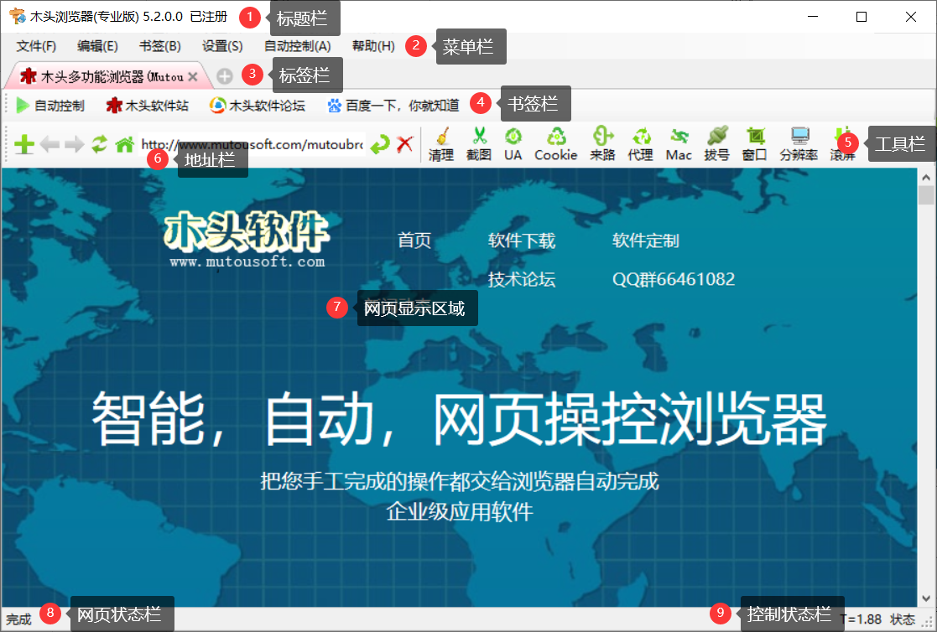
图 2-1 软件界面说明
标题栏：显示软件名称、版本号、软件注册状态（未注册或已注册）；
菜单栏：显示浏览器功能菜单；
标签栏：显示浏览器标签页标题，新增、关闭和切换标签页；
书签栏：存放常用项目和常用网页快捷打开方式；
工具栏：显示所有功能按钮，包括浏览器基础功能区域和木头浏览器专有功能区域；
网页显示区域：显示网页的区域；
状态栏：显示浏览器状态和自动控制状态。

菜单栏说明

文件菜单
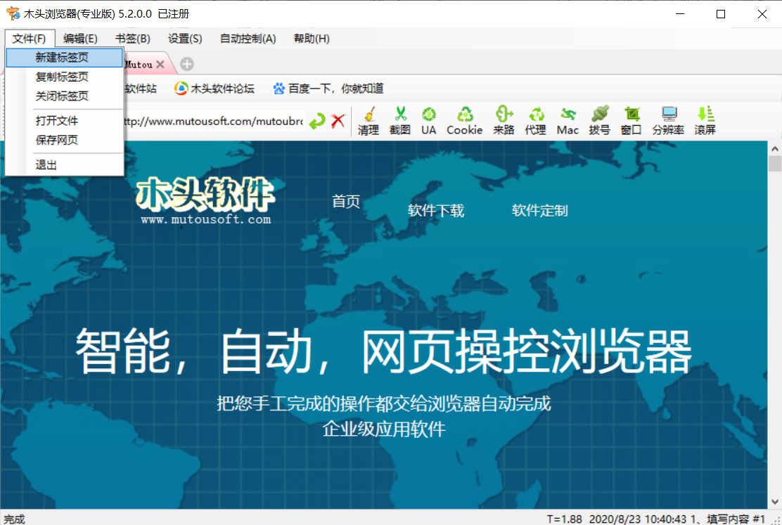
【新建标签】新建一个标签，在新标签中打开标签首页网址；
【复制标签】新建一个标签，在新标签中打开与当前标签页一样的网址；
【关闭标签】关闭当前标签页；
【打开文件】打开html格式文件；
【保存网页】将网页保存为html格式文档；
【退出】退出浏览器。

编辑菜单
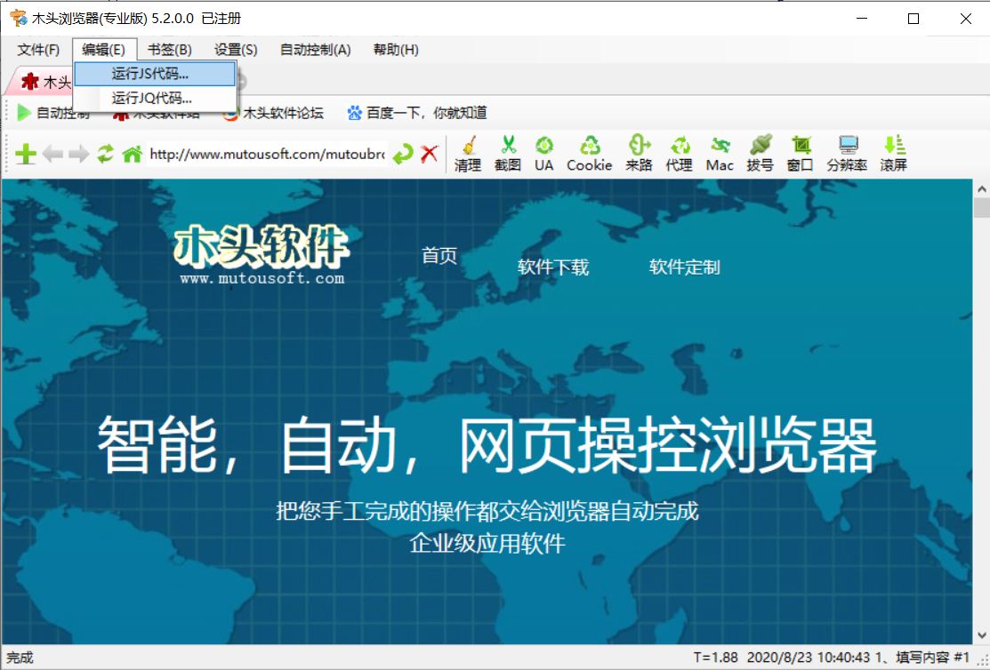
【运行JS代码】在当前标签页执行Javascript脚本代码；
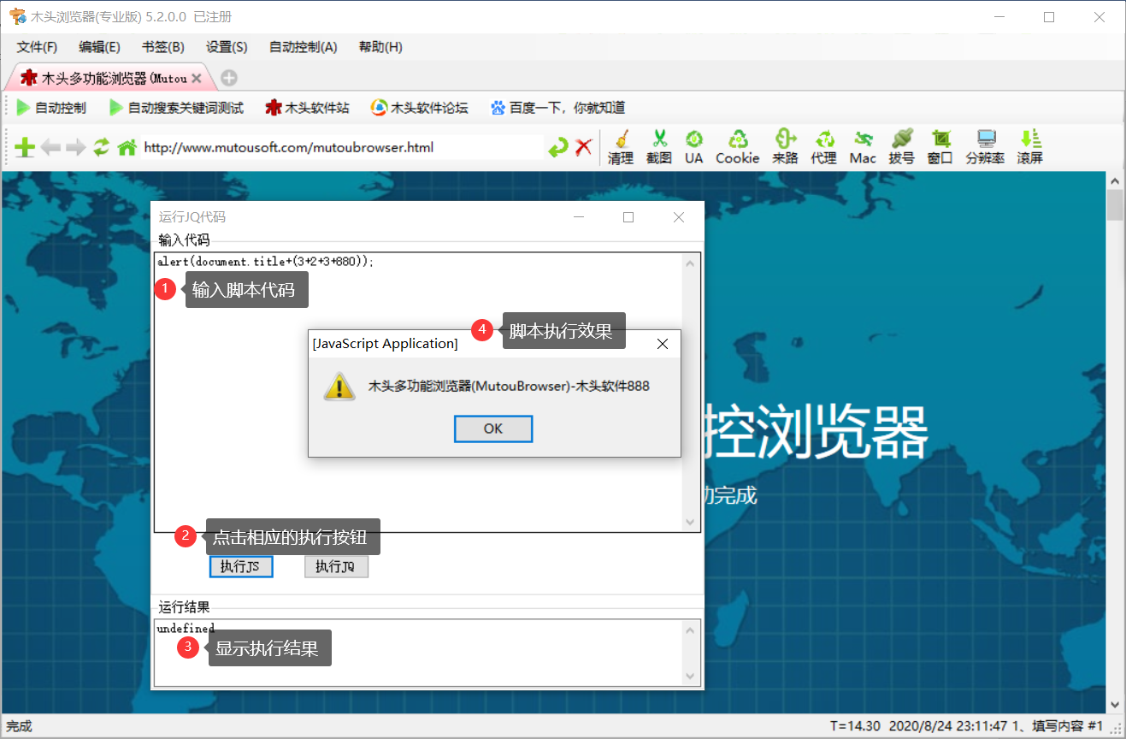
【运行JQ代码】在当前标签页执行Jquery脚本代码；

书签菜单
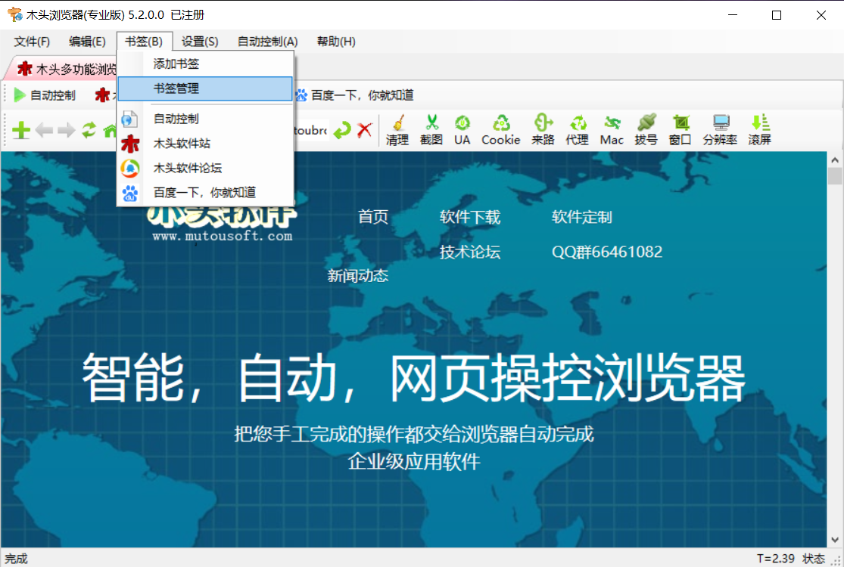
【添加书签】把当前标签页网址添加到书签；
【书签管理】打开书签存储文件夹，管理书签文件；
【书签项】点击后在当前标签页打开对应的网站。

设置菜单
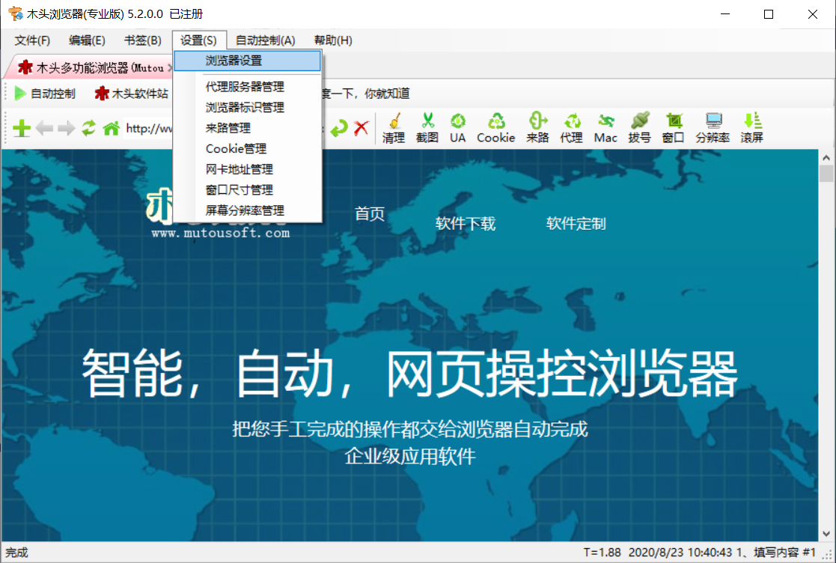
【浏览器设置】打开浏览器设置对话框，设定浏览器参数。
【代理服务器管理】管理代理服务器列表，软件可按顺序或随机使用代理服务器；
【浏览器标识管理】管理浏览器标识UserAgent列表，软件可按顺序或随机修改浏览器UserAgent；
【来路管理】管理网页来路列表，软件可按顺序或随机修改网页访问来路；
【Cookie管理】管理已保存的Cookie列表，软件可按顺序或随机选择一个已保存的Cookie使其生效；
【网址地址管理】管理网址MAC地址列表，软件可按顺序或随机修改当前网卡Mac地址；
【窗口尺寸管理】管理本软件窗口尺寸列表，软件可按顺序或随机改变浏览器主窗口尺寸；
【屏幕分辨率管理】管理屏幕分辨率列表，软件可按顺序或随机改变当前屏幕分辨率。

自动控制菜单
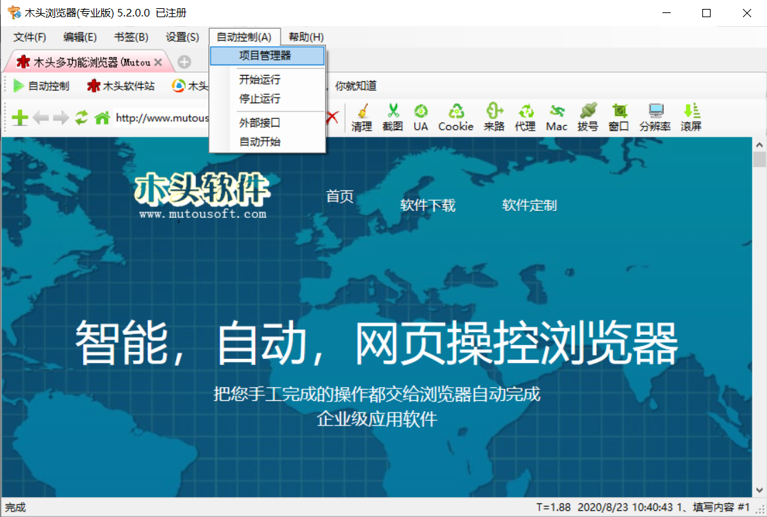
【项目管理器】打开项目管理器；
【开始运行】打开项目文件并开始执行；
【停止运行】停止当前正在执行的项目；
【外部接口】从其它软件接收数据，需要遵循个关协议；
【自动开始】设定当打开特定网址时，自动开始执行一个项目。

帮助菜单
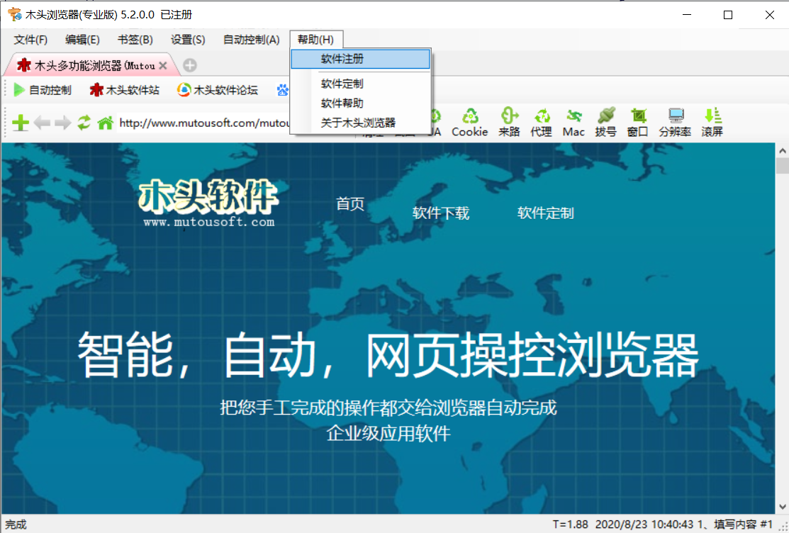
【软件注册】打开注册窗口，注册完成后解除所有使用限制；
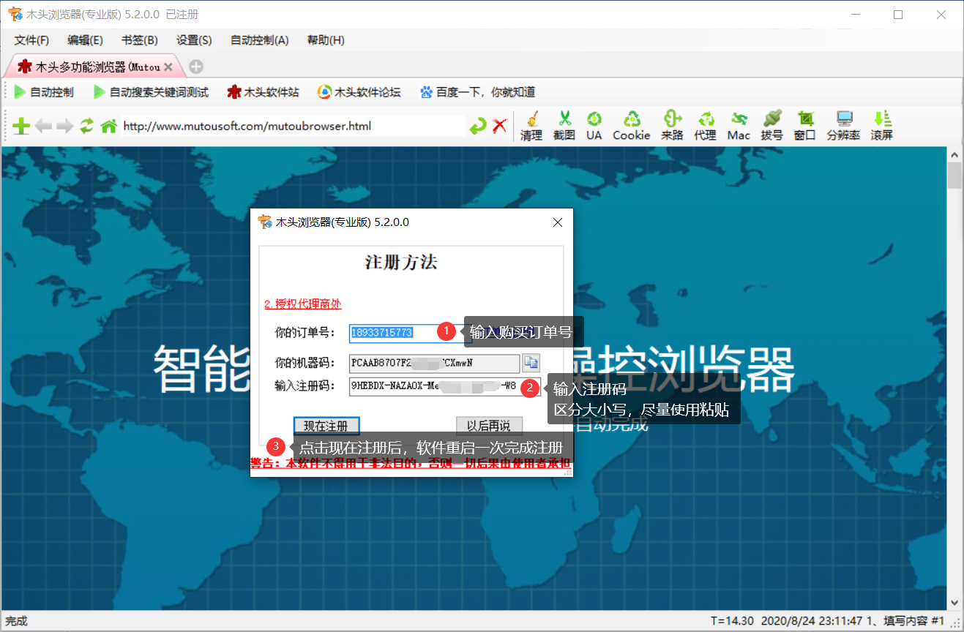

【软件定制】如软件无法满足你的要求，可咨询作者定制浏览器。
【软件帮助】打开软件说明文档
【关于木头浏览器】软件基本信息

标签控制说明
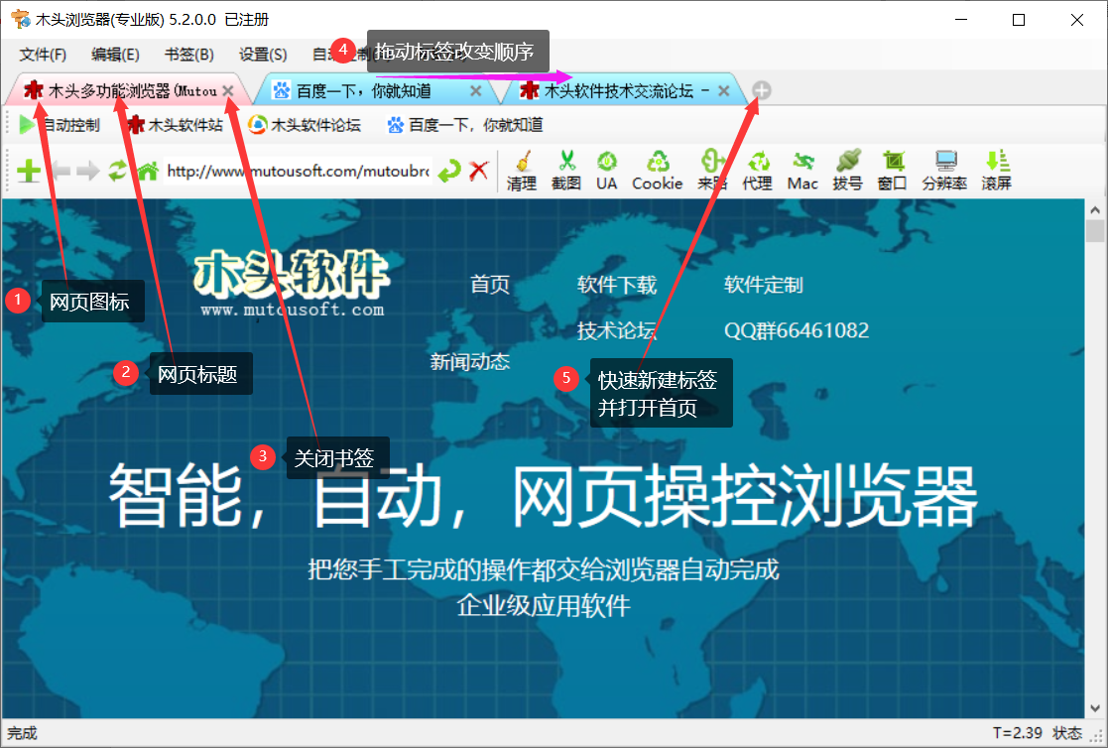
木头浏览器支持多标签打开多个网页，标签栏从左至右显示网页图标、网页标题、关闭按钮，最后一个标签后面显示“+”按钮用于新建标签。
使用鼠标左键拖动标签，可以改变标签顺序。
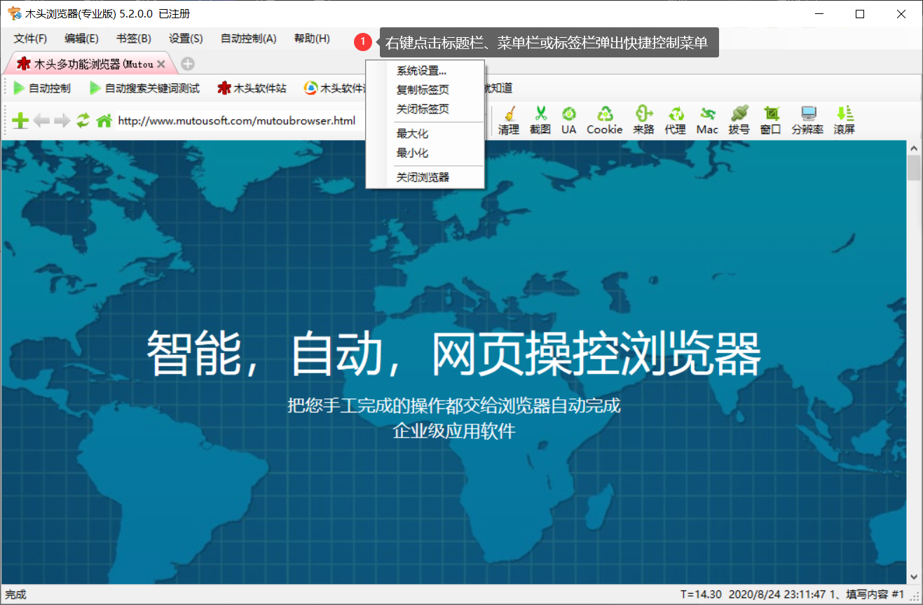
使用鼠标右键点击软件标题栏、菜单栏或标签栏任意位置，都可以打开快捷控制菜单。
【系统设置】打开木头浏览器设置对话框
【复制标签页】新建一个跟当前标签页一个的标签
【关闭标签页】关闭当前标签页
【最大化】最大化浏览器窗口
【最小化】最小化浏览器窗口
【关闭浏览器】退出木头浏览器

书签栏说明
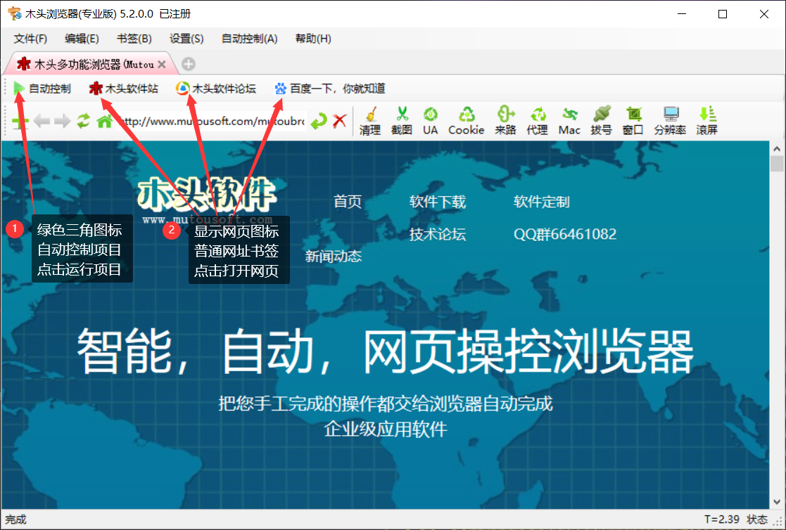
书签栏包含两种书签，分别是项目书签和网址书签。
书签栏左侧显示绿色三角图标的为项目书签；
在书签栏内，紧随项目书签之后的显示每个网站图标的为网址书签。

项目书签
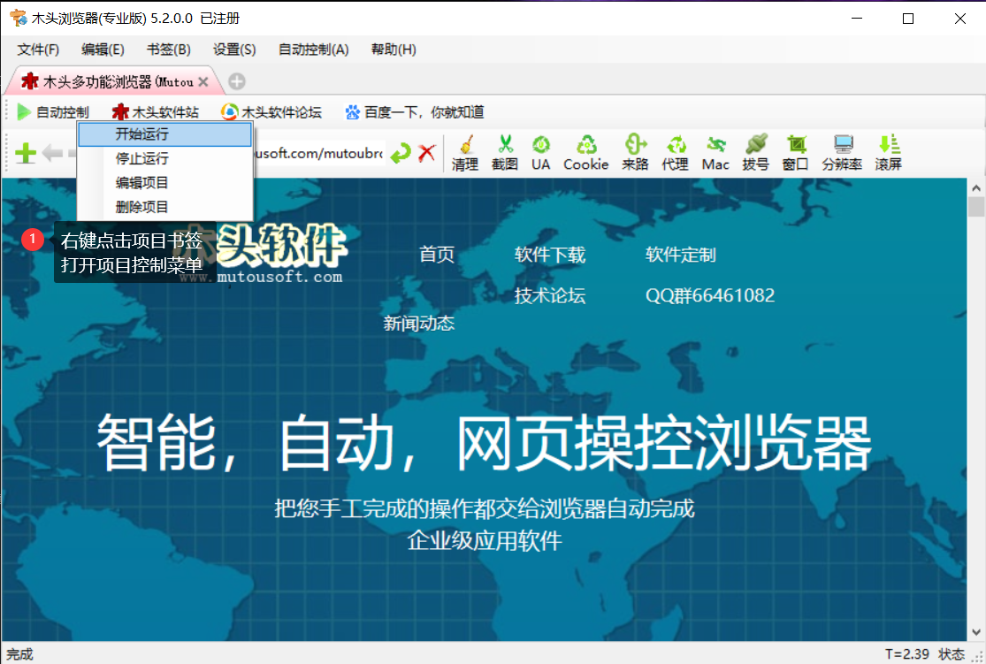
鼠标点击项目书签立即执行项目步骤。
鼠标右键点击项目书签弹出快捷菜单：
【开始运行】开始执行当前项目步骤；
【停止运行】停止当前正在执行的项目；
【编辑项目】在项目管理器中打开项目；
【删除项目】从书签栏中删除当前书签，并删除关联的项目文件。

网址书签
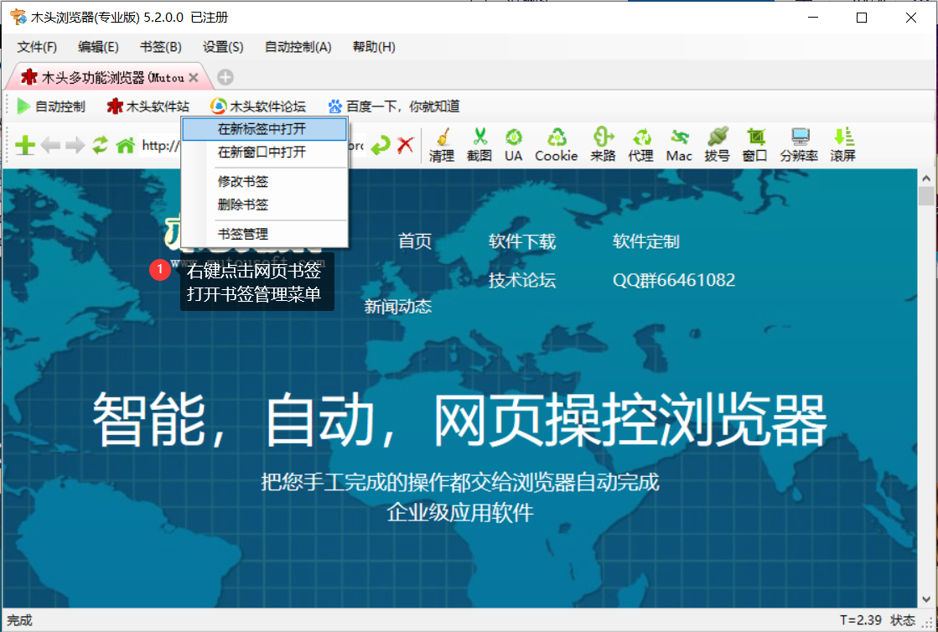
鼠标点击网址书签则在当前的标签页打开网址；
鼠标右键点击网址书签弹出快捷菜单：
【在新标签中打开】新建一个标签页，在新标签页中打开当前书签网址；
【在新窗口中打开】再打开一个木头浏览器窗口，并在此窗口中打开书签网址；
【修改书签】修改当前书签；
【删除书签】删除当前书签；
【书签管理】打开网址书签文件夹

工具栏说明
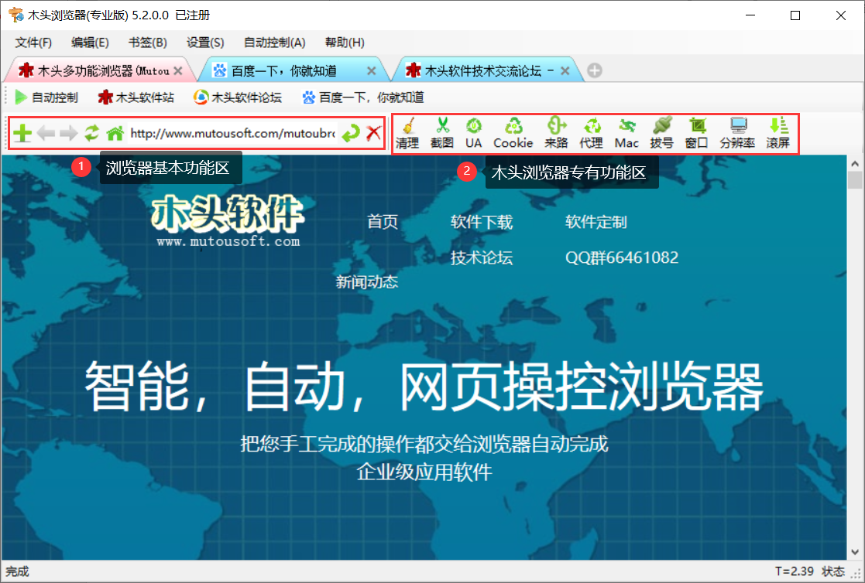
木头浏览器的工具栏可分为浏览器基本功能区和木头浏览器专用功能区。
基本功能：浏览网页使用的基本功能，大多数浏览器都有的功能，包括新建标签、后退、前进、刷新、主页、打开和停止按钮，还有可输入网址的地址栏。
专用功能：木头浏览器专用快捷操作按钮，可分别使用鼠标左键和右键点击，达到快速操控或快速选择的效果。

基本工具栏
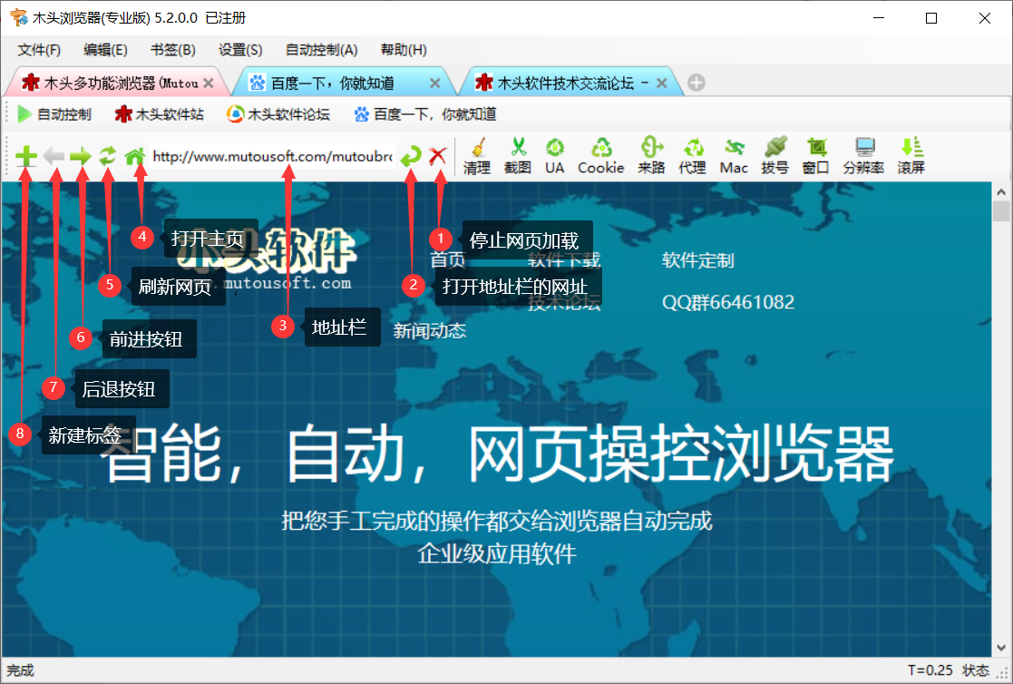
如上图所示，从右至左是浏览器常用工具栏。
【停止】停止加载网页
【打开】打开地址栏中的网址
【地址栏】输入网址
【主页】打开主页
【刷新】刷新网页
【前进】前进打开页面
【后退】后退打开页面
【新建】新建一个标签页

一键切换清理
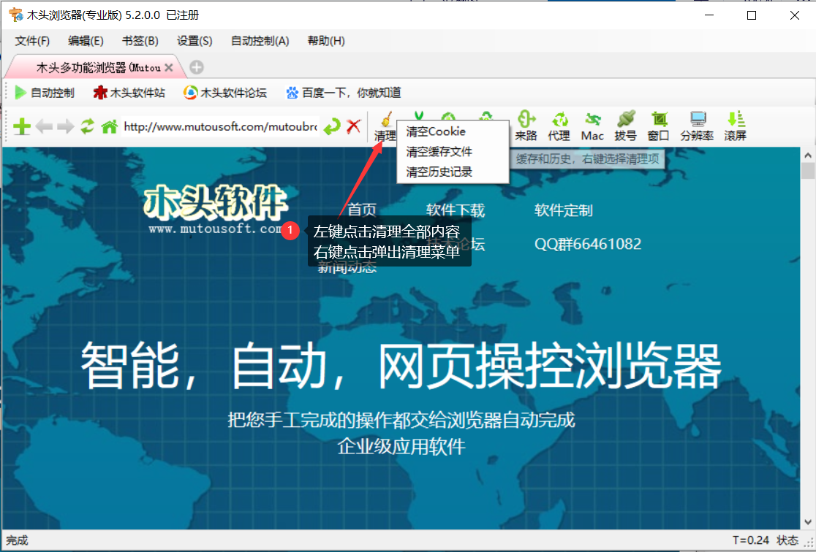
【清理】鼠标左键点击时，删除浏览器缓存、访问历史记录和Cookie；右键点击时弹出快捷菜单，可选择只清理其中一项。

一键截图
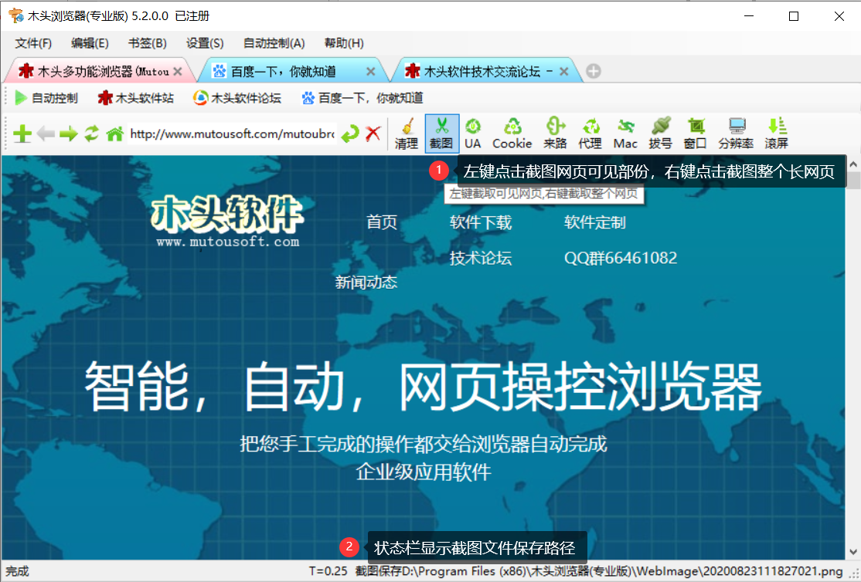
【截图】鼠标左键点击时，截图网页可见部份；右键点击时截图整个网页。点击后在状态栏显示图片保存路径，该路径和文件名命名规则可以在浏览器设置中修改。

一键切换UA
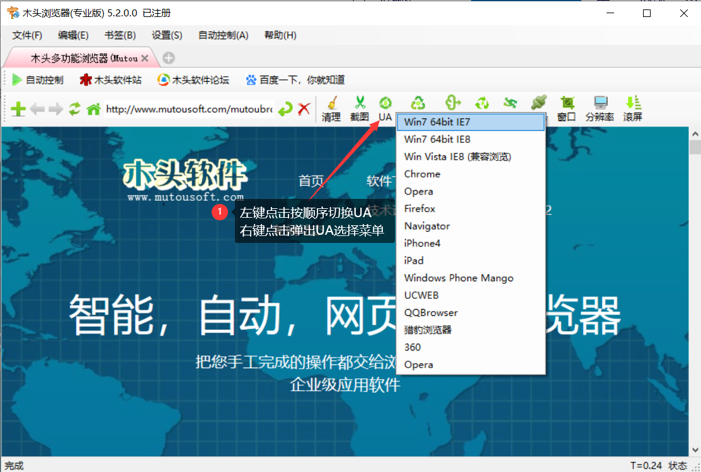
【UA】UserAgent的简称，每个浏览器都有一个叫作UserAgent的标记，记录本机操作系统和浏览器名称版本等内容。鼠标左键点击时，按UserAgent列表中的顺序切换使用UserAgent；右键点击时弹出UserAgent列表菜单，选择你需要的浏览器UserAgent。

一键切换Cookie
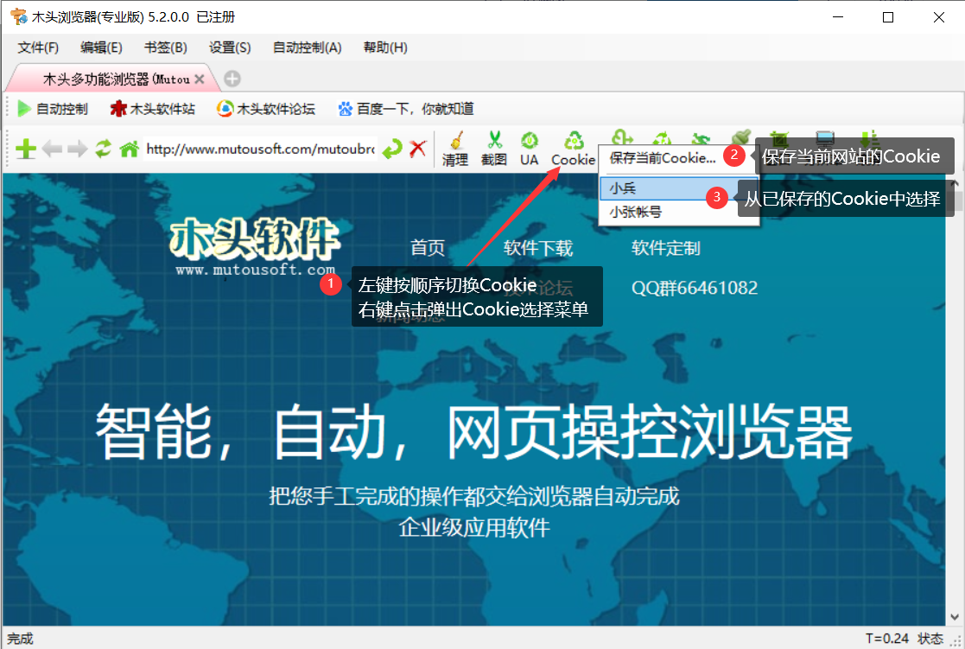
【Cookie】鼠标左键点击时，按当前网址的Cookie列表顺序切换Cookie；右键点击时弹出快捷菜单，可以选择保存当前的Cookie，也可以选择加载已保存的Cookie。

一键切换来路
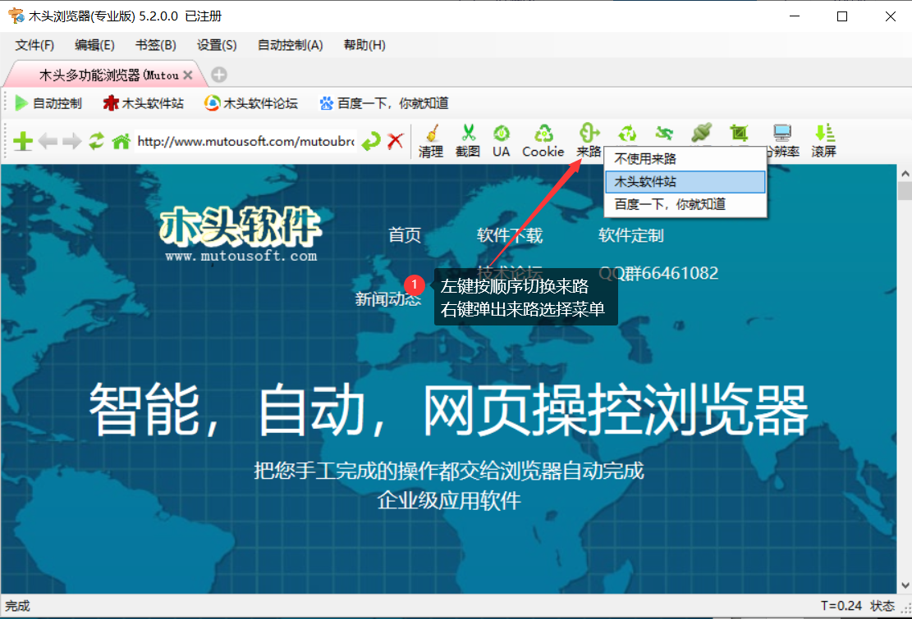
【来路】来路是指页面从哪个网页点击打开的，鼠标左键点击来路按钮时，按来路列表顺序切换来路；右键点击时弹出快捷菜单，可选择不使用来路，或者指定改变的来路。

一键切换代理
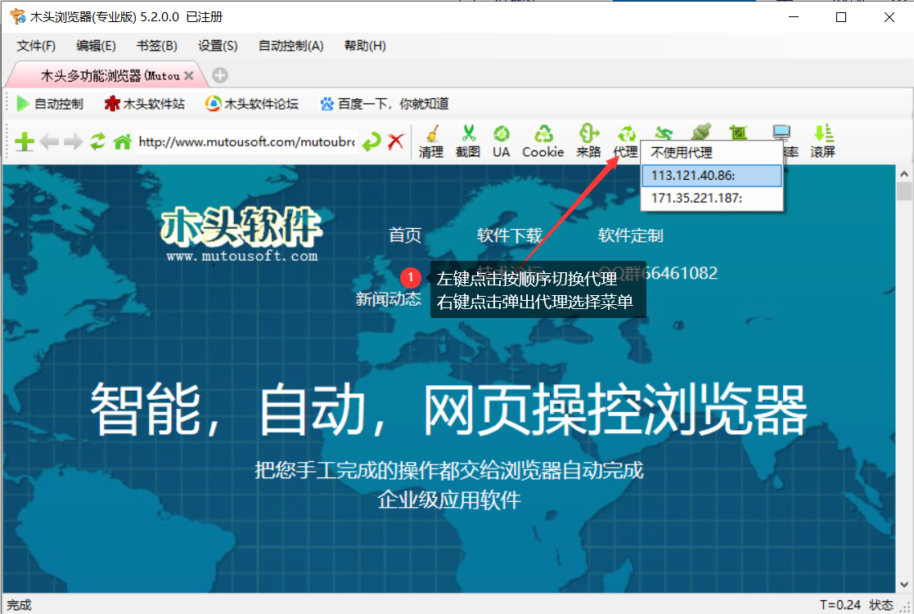
【代理】鼠标左键点击，按代理列表顺序切换下一个代理；鼠标右键点击时弹出快捷菜单，可选择不使用代理，也可以选择指定的代理。

一键切换MAC
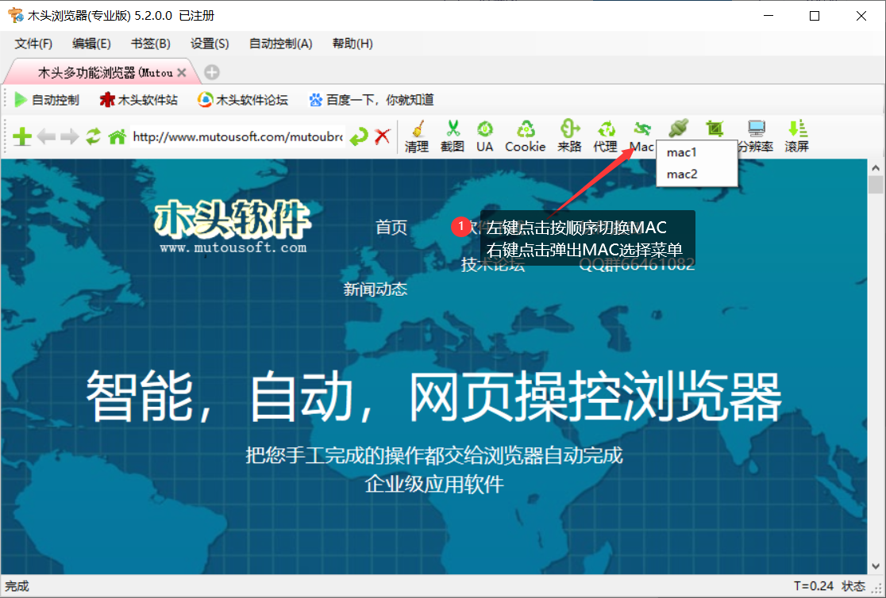
【MAC】MAC就是网卡物理地址，鼠标左键点击MAC按钮时，按MAC列表顺序改变网址地址；右键点击时弹出快捷菜单，可选择使用的网卡MAC地址。

一键重联网络
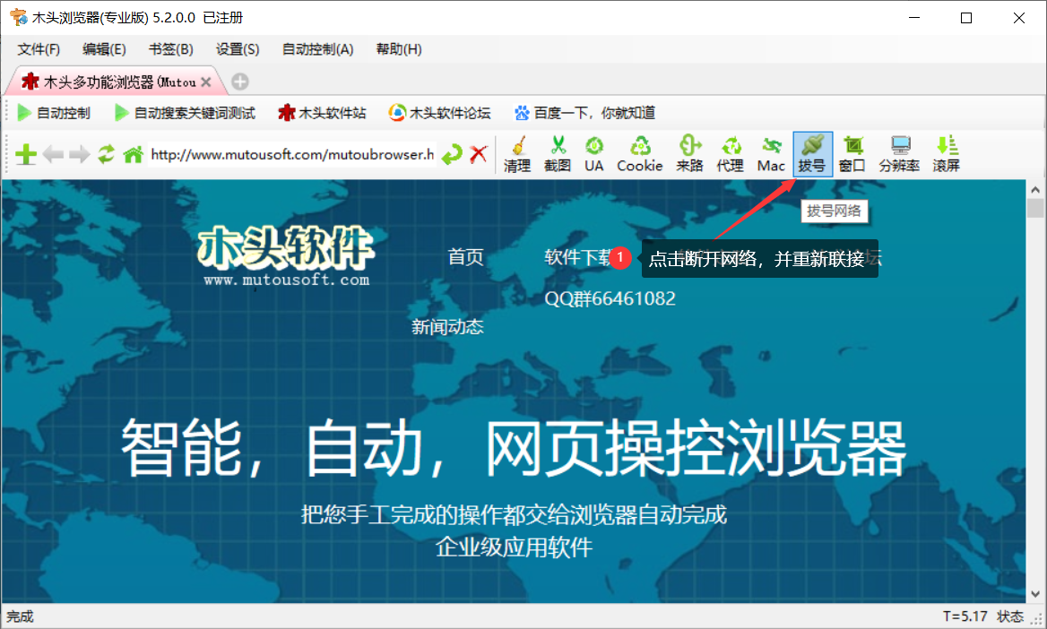
【MAC】MAC就是网卡物理地址，鼠标左键点击MAC按钮时，按MAC列表顺序改变网址地址；右键点击时弹出快捷菜单，可选择使用的网卡MAC地址。
注意MAC地址修改后，网络可能自动断开并重新连接网络，重新分配IP地址等。

一键改变窗口尺寸
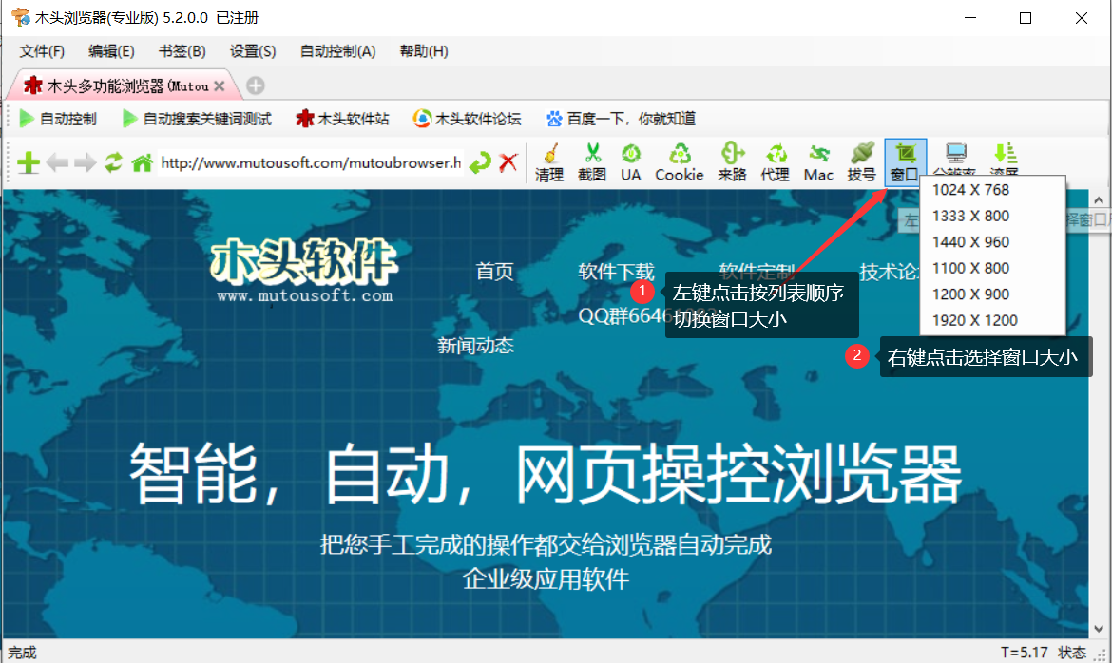
【窗口】鼠标左键点击时，按窗口尺寸列表顺序改变当前浏览器窗口大小；右键点击时弹出快捷菜单，可选择窗口大小。
改变窗口大小，可改变网页可视部份的大小。此参数可以被网页脚本获取并使用。

一键改变屏幕分辨率
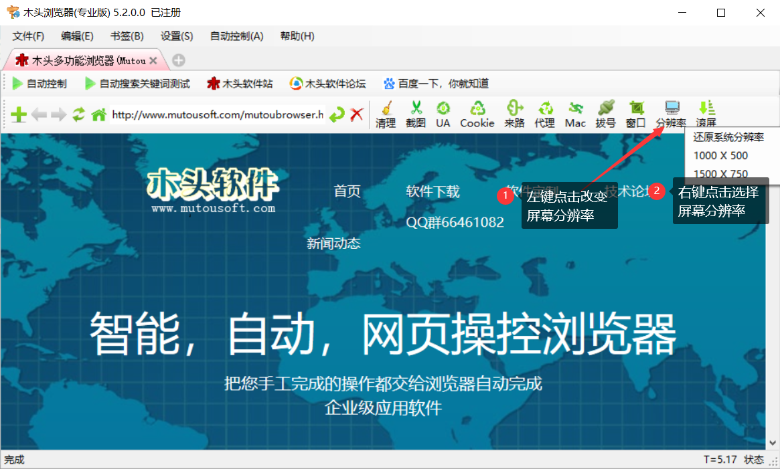
【分辨率】鼠标左键点击分辨率按钮时，按分辨率列表顺序改变屏幕分辨率；右键点击时弹出快捷菜单，可选择使用的屏幕分辨率。
浏览器并不会真实的改变显示分辨率，那样屏幕会闪动；当网页需要获取屏幕分辨率时，浏览器返回你设置的分辨率给网页。

一键自动滚屏
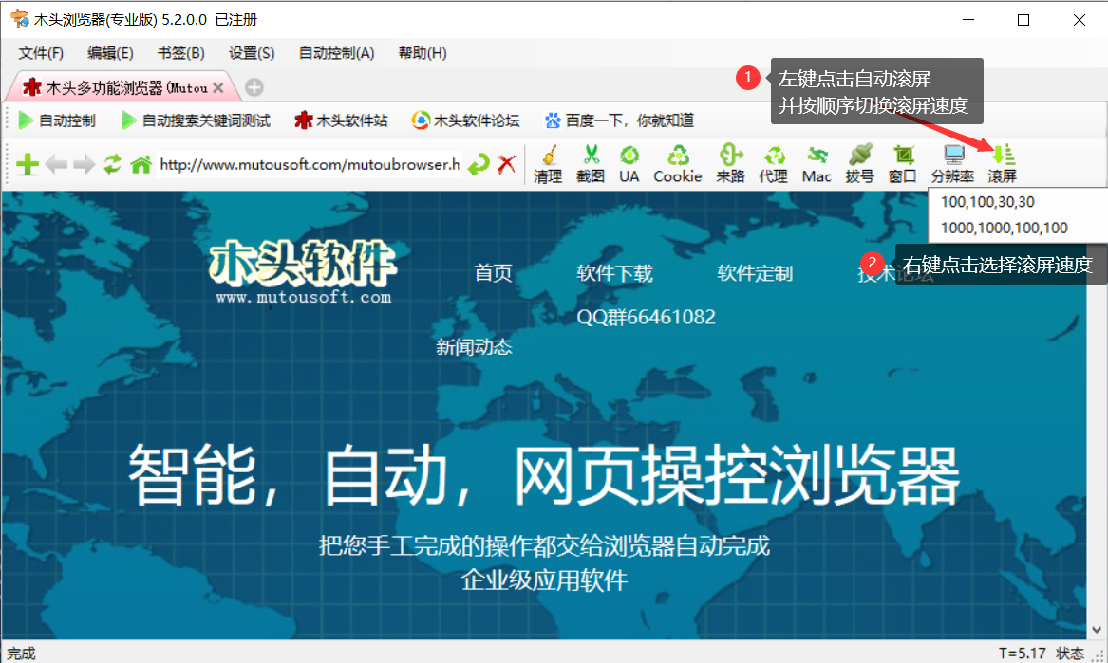
【滚屏】鼠标左键点击滚屏按钮时，按设定频率和步长向下滚动网页；右键点击时弹出快捷菜单，可选择滚屏速度。
滚屏速度的设置请参见浏览器设置章节。

状态栏说明
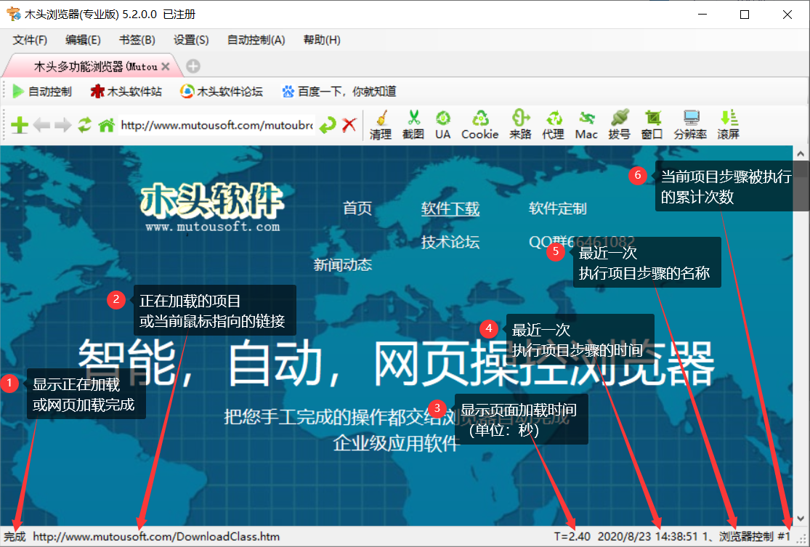
状态栏显示在浏览器窗口的最底部，可分为左右两部份。
左侧状态栏显示页面加载和完成状态，以及鼠标指向链接时显示链接地址。
右侧状态栏显示当前页面加载时间；自动控制执行的步骤名称、执行时间和执行次数等；显示工具栏专有功能执行结果。

浏览器设置
打开浏览器主窗口，点击“设置“菜单，选择”浏览器设置“菜单项，弹出木头浏览器设置对话框。左侧显示所有设置项目，可点击快速跳转到相关设置的位置，右侧显示设置的详细参数。

基础设置
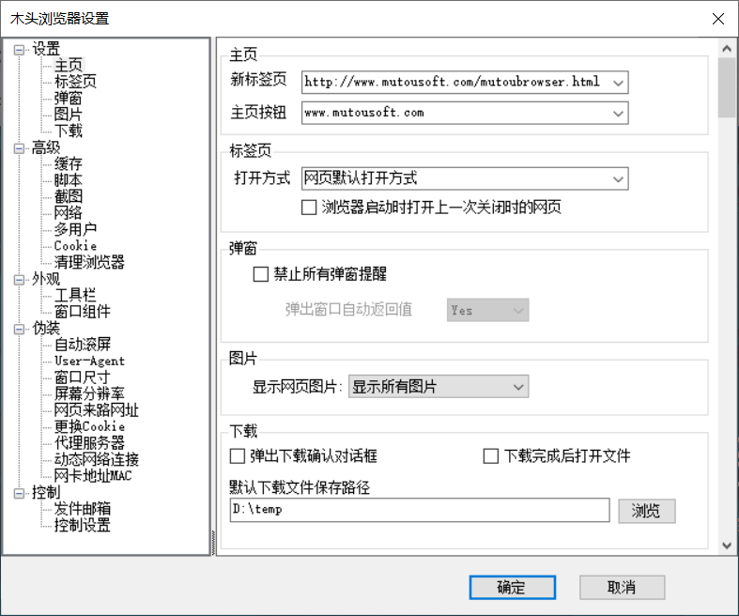

主页设置
【新建标签】打开浏览器或新建标签时默认打开的网址
【主页按钮】点击主页按钮时打开的网址

标签页设置
【打开方式】设置打开链接的方式。包括使用网页默认的打开方式、在当前标签页中打开、在新标签页中打开（停留在当前标签）、在新标签页中打开（跳转到新标签页）、在新的木头浏览器窗口中打开和使用系统默认浏览器打开。
【浏览器启动时打开上一次关闭的网页】关闭浏览器时记住已打开的标签页网址，在下一次运行软件时自动恢复打开这些标签页。

弹窗设置
【禁止所有弹窗】禁止显示所有弹出窗口
【弹窗自动返回值】如果弹窗有返回值，禁止弹窗后默认返回给网页的值

图片设置
【显示网页图片】可以设置显示所有图片、禁止显示所有图片或禁止显示外链图片。外链图片是指连接到其它网站的图片。

下载设置
【弹出下载对话框】下载时弹出选择保存路径的确认对话框
【下载完成后打开文件】文件下载完成后自动打开文件
【默认下载文件保存路径】没有弹出下载对话框的情况下，下载文件的默认保存路径。

高级设置
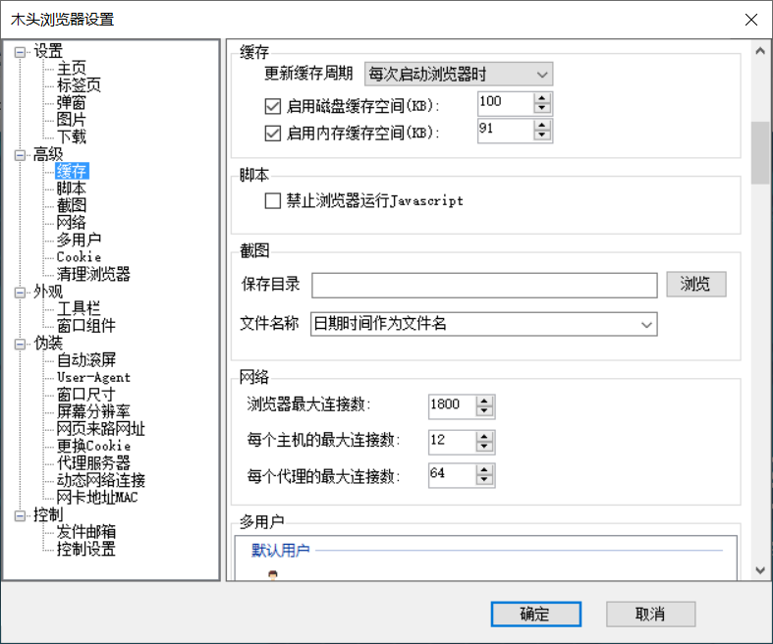

缓存设置
【更新缓存周期】可以选择每次启动浏览器时更新缓存、每次打开网页时更新缓存、从不更新缓存或让浏览器自动控制缓存。
【启用磁盘缓存空间】设置磁盘缓存空间大小
【启用内存缓存空间】设置内存缓存空间大小

脚本设置
【禁止浏览器运行Javascript】是否允许浏览器执行Javascript脚本代码。

截图设置
【保存目录】使用浏览器截图功能时，默认的图片保存目录
【文件名称】保存截图的文件名命名规则

网络设置
【浏览器最大连接数】当前浏览器进程使用的最大网络连接数
【每个主机最大连接数】当前浏览器进程连接到某个服务器主机的最大连接数
【每个代理最大连接数】使用代理服务器时，通过代理的最大连接数。
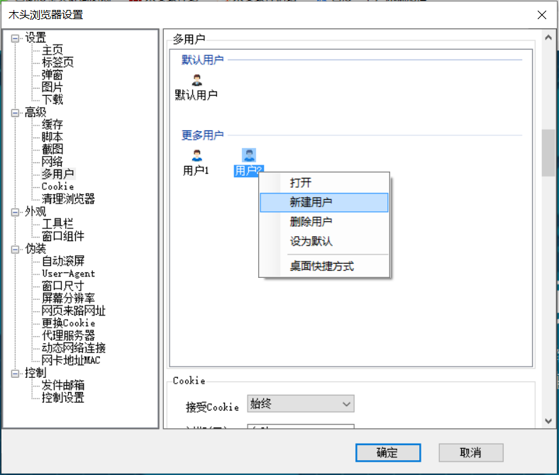

多用户设置
木头浏览器支持多用户使用，每个用户的书签、配置信息、缓存、Cookie等相互隔离。可实现同一网站的多用户登录。在每个用户名处点击右键，弹处用户管理菜单。
【默认用户】直接打开软件主程序时，使用的默认用户配置，默认用户有且只有一个。安装本软件时已自动新建一个默认用户。
【更多用户】除默认用户之外的其它用户。
【打开】切换当前用户
【新建用户】新建一个用户，创建用户工作目录
【删除用户】删除一个用户，并删除该用户的工作目录
【设置默认】把该用户设置为浏览器的默认用户。
【桌面快捷方式】在桌面新建一个快捷方式，点击该快捷方式以该用户登录浏览器。

Cookie设置
【接受Cookie】设置是否接受网站的Cookie。选择始终接受、永不接受或只接受访问过的网站。
【过期（天）】设置Cookie的有效期
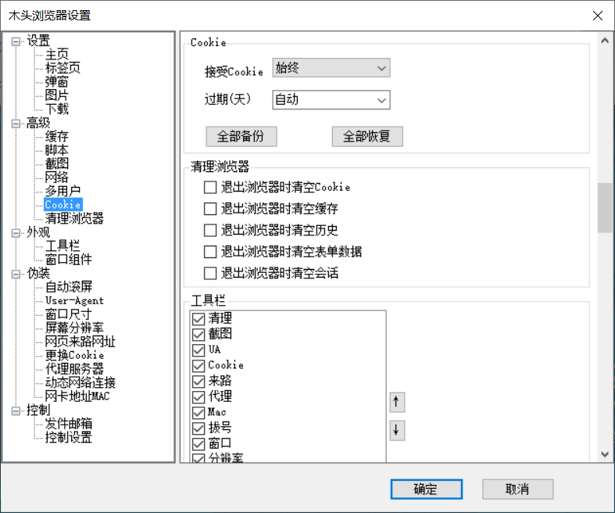

清理浏览器设置
设置退出浏览器时，是否清理浏览器。清理项目包括Cookie、缓存、网址历史、表单数据和会话。

外观设置
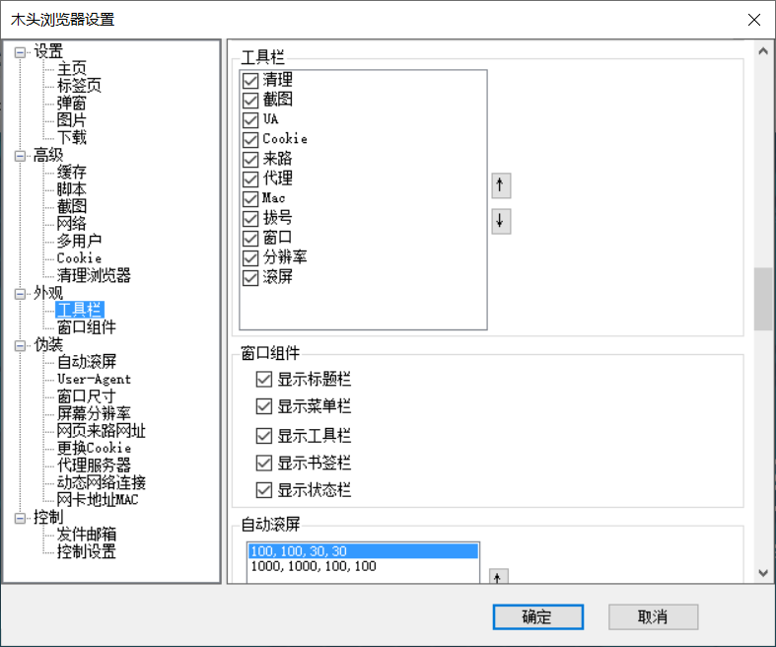

工具栏设置
需要在工具栏显示的按钮，请在工具栏设置中打勾。选中按钮后，可以使用向上和向下箭头按钮，改变工具按钮顺序。

窗口组件设置
设置是否显示浏览器主窗口的标题栏、菜单栏、工具栏、书签栏和状态栏。

伪装设置
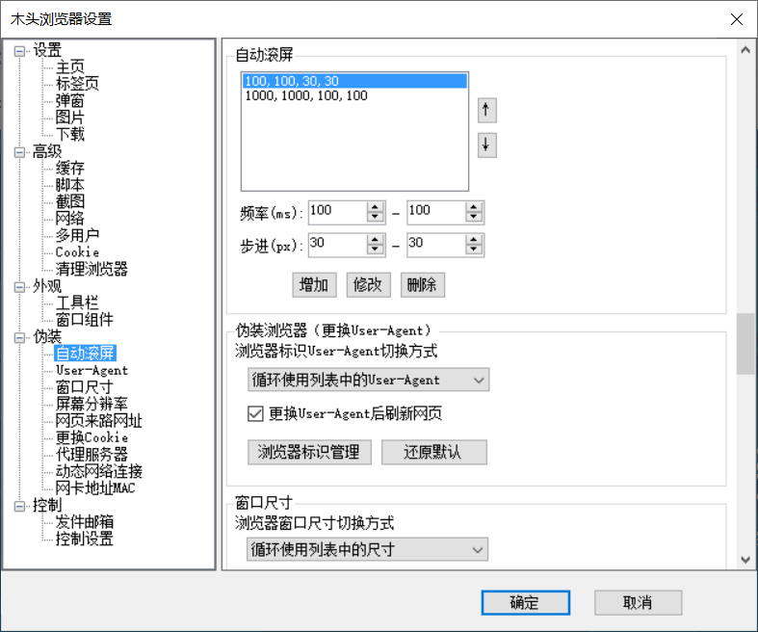

自动滚屏设置
自动滚屏需要先添加滚屏速度，浏览器可以选择滚屏速度自动滚动页面。
【频率(ms)】设置间隔多长时间滚屏一次，软件从最小值与最大值范围之间随机生成时间，单位是毫秒。
【步进(px)】设置每次滚屏幅度，软件从步进范围内随机生成一个值，单位是像素。

伪装浏览器设置
设置点击工具栏【UA】按钮后切换User-Agent的方式，可选择按列表顺序切换或随机切换。还可以设置更换User-Agent后是否自动刷新页面。
【浏览器标识管理】打开伪装浏览器User-Agent列表管理对话框
【还原默认值】当前的User-Agent改为木头浏览器默认值
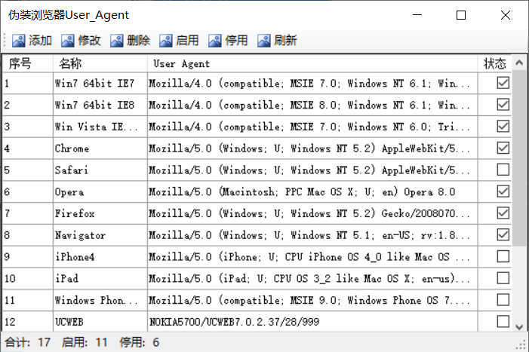
【添加】添加一个新的User-Agent标识到列表中
【修改】先选中列表中的User-Agent，再点击修改这个标识
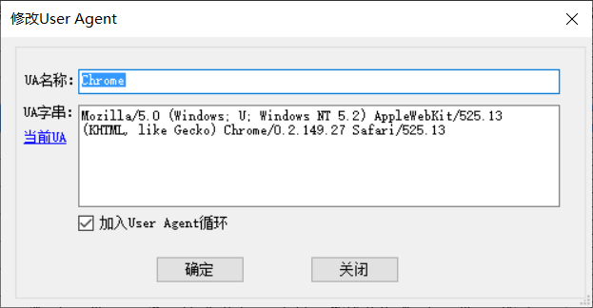
【启用】把User-Agent加入循环列表，浏览器可以按顺序或随机调用到此User-Agent.
【停用】停止使用User-Agent标识，该标识仍在列表中显示，但不会被使用
【当前UA】获取当前浏览器的User-Agent，并显示在UA字串输入框中

窗口尺寸设置
窗口尺寸指浏览器主窗口的尺寸，调整主窗口尺寸可以改变网页的可显示区域大小。这里可以设置点击主窗口工具栏上的【窗口】按钮时，按窗口尺寸列表中的顺序还是随机抽取尺寸改变窗口大小。设置窗口尺寸改变后，是否自动刷新网页。
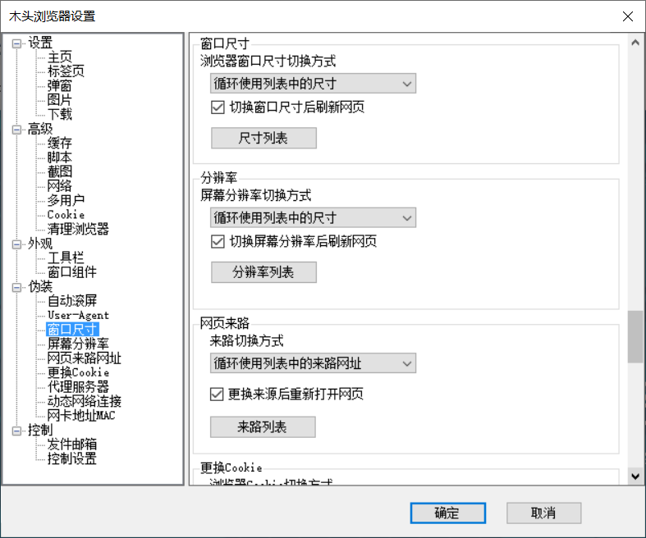
【尺寸列表】打开尺寸列表对话框
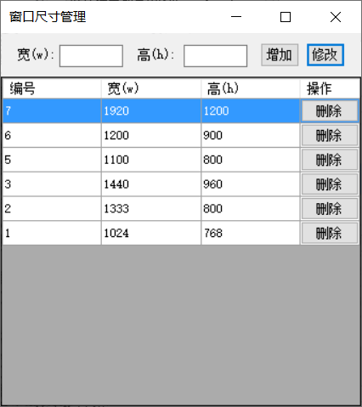
在这个对话框中，可以设置每组尺寸的宽度和高度，单位为像素。可以添加、修改、删除窗口尺寸。

分辨率设置
分辨率指屏幕的显示分辨率，与浏览器窗口无关，调整分辨率可以让网页获取不到屏幕真实的分辨率，网页只能获取到我们设置生效的分辨率值。这里可以设置点击主窗口工具栏上的【分辨率】按钮时，按分辨率列表中的顺序还是随机抽取分辨率，并应用该分辨率。设置分辨率改变后，是否自动刷新网页。
【分辨率列表】打开分辨率列表对话框

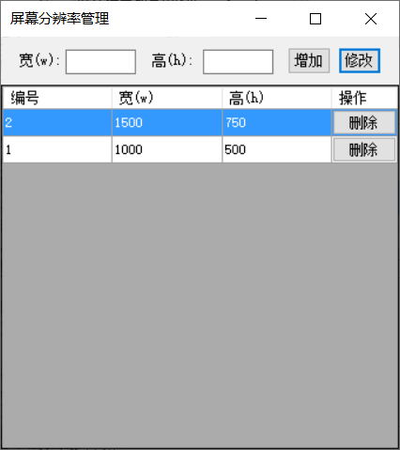
在这个对话框中，可以设置每组分辨率的宽度和高度，单位为像素。可以添加、修改、删除分辨率。

网页来路设置
网页来路指批当前网页从哪个页面跳转过来的。这里可以设置点击主窗口工具栏上的【来路】按钮时，按来路列表中的顺序还是随机抽取来路，并应用这个来路信息。设置来路改变后，是否自动刷新网页。
【来路列表】打开来路列表对话框
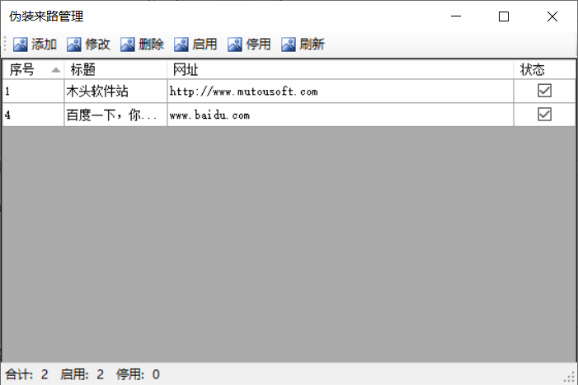
【添加】添加一个新的来路网址到列表中
【修改】先选中列表中的来路，再点击修改这个来路
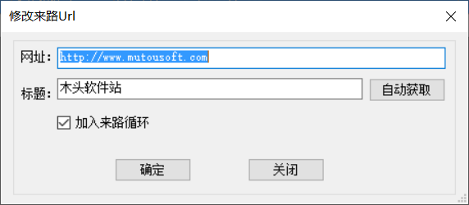
【启用】把来路加入循环列表，浏览器可以按顺序或随机调用到此来路
【停用】停止使用来路标识，该标识仍在列表中显示，但不会被使用
【自动获取】获取当前网址的标题

更换Cookie设置
这里可以设置点击主窗口工具栏上的【Cookie】按钮时，按Cookie列表中的顺序还是随机抽取Cookie，并应用该Cookie。设置Cookie改变后，是否自动刷新网页。
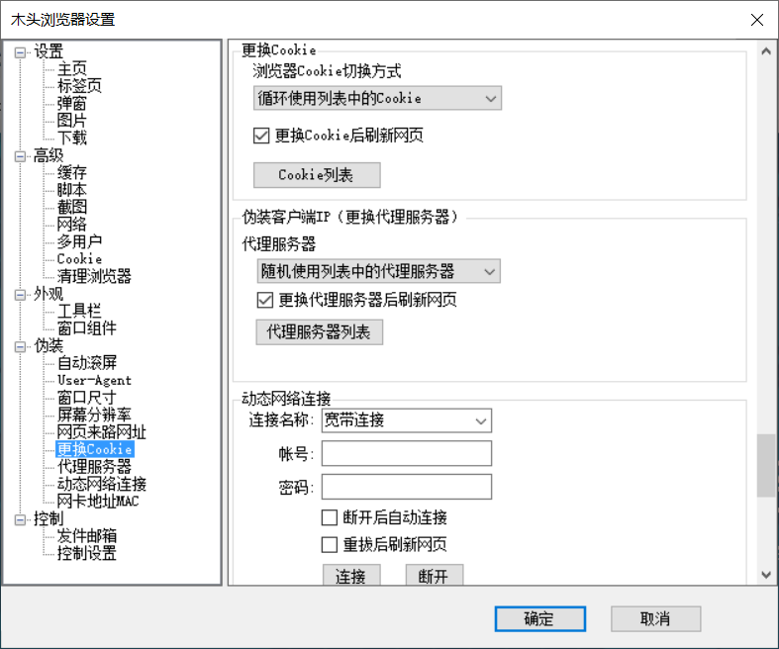
【Cookie列表】打开Cookie管理对话框
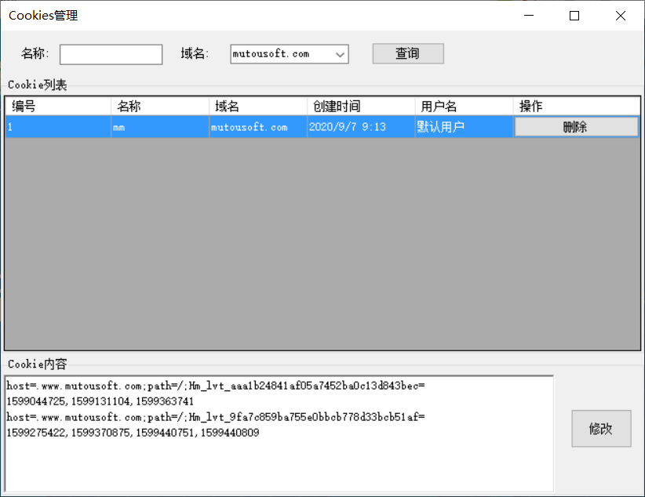
Cookie管理窗口中，可以根据Cookie的名称或者域名查询Cookie，可以修改Cookie的参数值。

代理服务器设置
启用代理服务器后， 浏览器通过代理服务器访问网站，网站检测访客ip就是代理服务器的ip地址。这里可以设置点击主窗口工具栏上的【代理】按钮时，按代理服务器列表中的顺序还是随机抽取代理服务器，并应用该代理服务器。为不重复使用代理服务器，还可以选择使用后即删除代理。
设置代理服务器改变后，是否自动刷新网页。
【代理服务器列表】打开代理服务器管理对话框

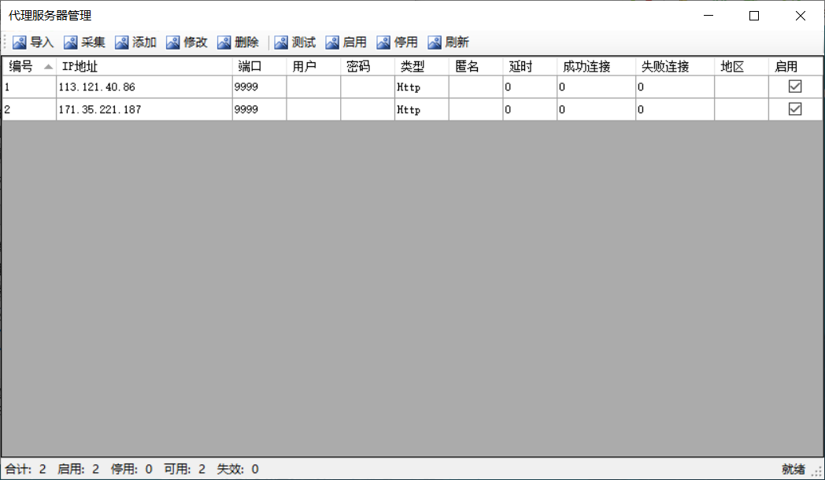
【导入】从csv文件批量导入代理服务器，软件没有对csv字段名称作出特别的要求，只要包含IP地址和端口号的csv文件就可以导入。点击工具栏上的导入按钮，打开导入代理服务器的对话框。
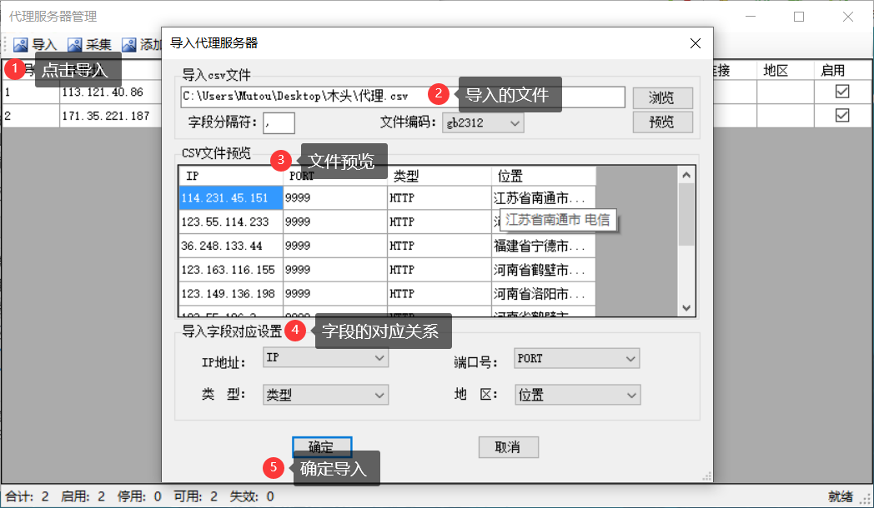
如上图所示，先选择需要导入的csv文件，字段分隔符为半角的逗号，有些文档使用冒号分隔ip和端口号，可以把冒号输入分隔符输入框。设定文件的字符编码，然后点击【预览】按钮。显示预览内容正确就可以导入这个文档，分别设置IP地址、端口号、代理类型和地区对应文件的字段名，其中IP和端口号是必须字段。点击【确定】按钮完成导入。
【采集】从含有代理服务器列表的网页直接采集代理服务器，代理服务器管理窗口中点击采集按钮，打开采集代理IP的对话框。
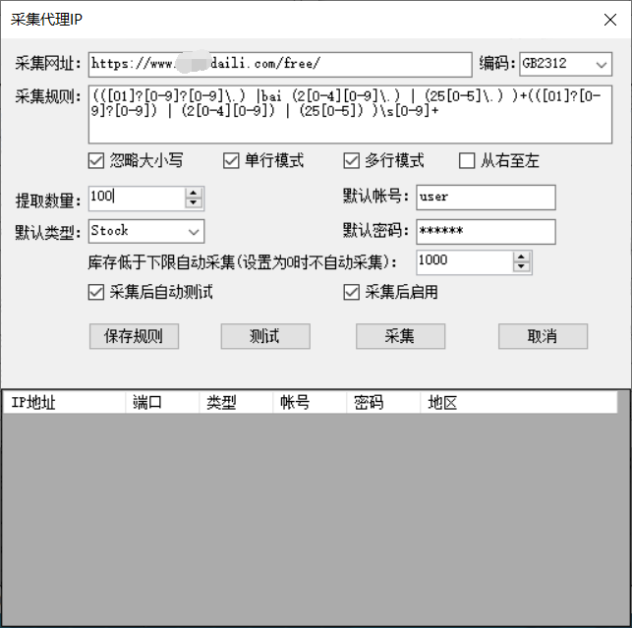
如上图所示，采集代理IP时，首先需要建立采集规则，找到包含代理服务器列表的网页，然后将网址输入到采集网址的输入框中，设定网页字符编码，并设定采集代理服务器的正则表达式。
设定每次采集代理服务器的数量，如果不能从页面采集到代理服务器类型，就需要设置默认类型。如果是需要帐号密码验证的代理服务器，未从页面采集帐号密码时，需要设置默认的帐号密码。
库存低于下限自动采集，如果选择了使用后即删除代理，那么库存代理会越来越少，当库存低于设定的下限值时，软件自动采集代理服务器补充库存。
根据需要还可以选择采集后自动测试代理服务器是否可用，只将可用的代理服务器加入到列表中供浏览器调用。
【添加】【修改】在代理服务器管理窗口中，可以人工添加或修改代理服务器。
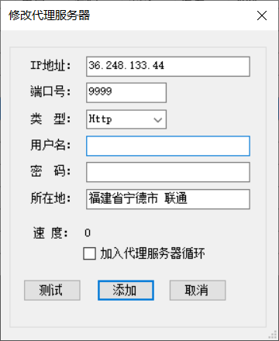
【测试】测试代理服务器是否可用，如果测试连接成功，返回该代理服务器的连接延时，在代理服务器列表中显示的延时为正整数；如果测试连接失败或超时，在列表中显示的延时显示为负整数，其值为超时时间。
【启用】启用后代理服务器就将在需要的时候被浏览器调用；
【停用】停用的代理服务器仍然在列表中显示，但不会被浏览器调用 ；
【刷新】重新加载代理服务器列表；

动态网络连接设置
【连接名称】已自动列出当前系统已存在的拔号连接和虚拟拔号连接，一般包括宽带连接和VPN连接，选择当前使用的网络连接。
【帐号】连接的用户名
【密码】连接身份验证密码
【断开后自动连接】检测到连接断开后，自动重新连接
【重拔后自动刷新】重新连接网络后，是否自动刷新网页

网卡Mac地址设置
网卡Mac指当前计算机上的网卡物理地址。这里可以设置点击主窗口工具栏上的【MAC】按钮时，按MAC列表中的顺序还是随机抽取MAC，并修改网址地址为新的MAC地址。设置网卡地址改变后，是否自动刷新网页。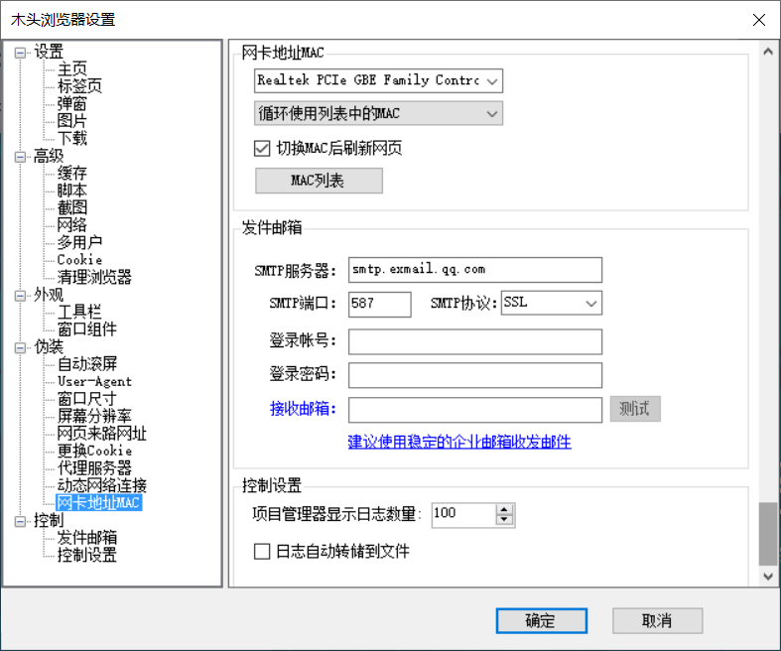
【MAC列表】打开网卡地址管理对话框
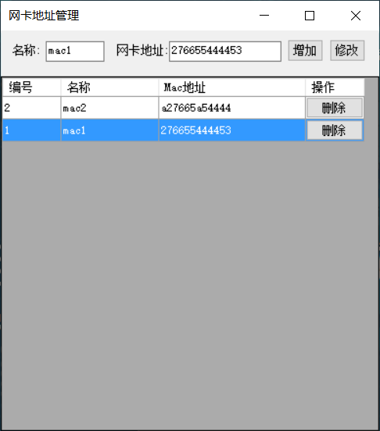
在这个对话框中，可以添加、修改、删除MAC地址。

控制设置
控制设置主要设定在自动控制时使用的全局参数。
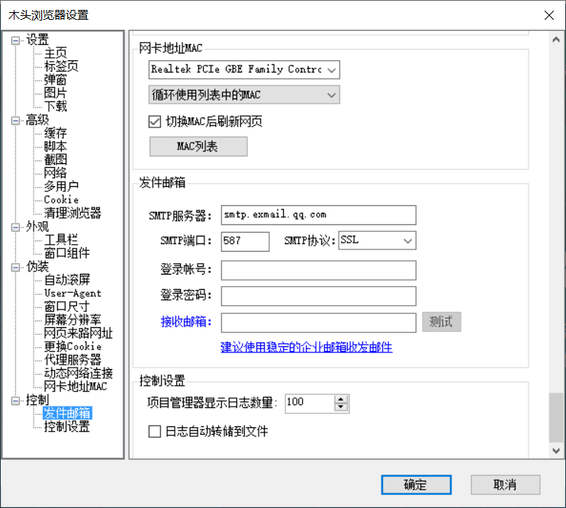

发件邮箱设置
设置软件使用邮件提醒功能时的发件邮箱，所使用的发件邮箱需要支持SMTP协议，推荐使用企业邮箱，确保发件成功率和速度。
【SMTP服务器】邮件服务器地址
【SMTP端口】邮件服务器开放的SMTP协议端口
【SMTP协议】可选择SMTP或SSL加密协议
【登录帐号】SMTP登录帐号
【登录密码】SMTP登录密码
【接收邮箱】用于测试的接收邮箱
【测试】发送一封测试邮件

控制设置
【项目管理器显示的日志数量】设置项目管理器中，项目日志显示数量的上限，日志数量超过上限时，自动删除最早的日志。
【日志自动转储到文件】把项目每次执行的日志保存到文件，方便项目调试。

项目管理器
点击【自动控制】菜单，选择【项目管理器】菜单项，就可以打开项目管理器。
项目管理器用来设置自动控制步骤，对于操作复杂的页面，可以使用多个步骤连续执行完成；支持步骤循环执行以及条件跳转执行。

项目管理器基本操作

打开项目管理器
如下图所示，项目管理器窗口包含标题栏、菜单栏、树形步骤区域和步骤设置区域。
在左侧的项目步骤树上选择步骤后，在窗口右侧步骤设置区域将显示步骤所有参数。
也可以在项目书签上点击右键，选择【编辑项目】打开项目管理器，详见项目书签。
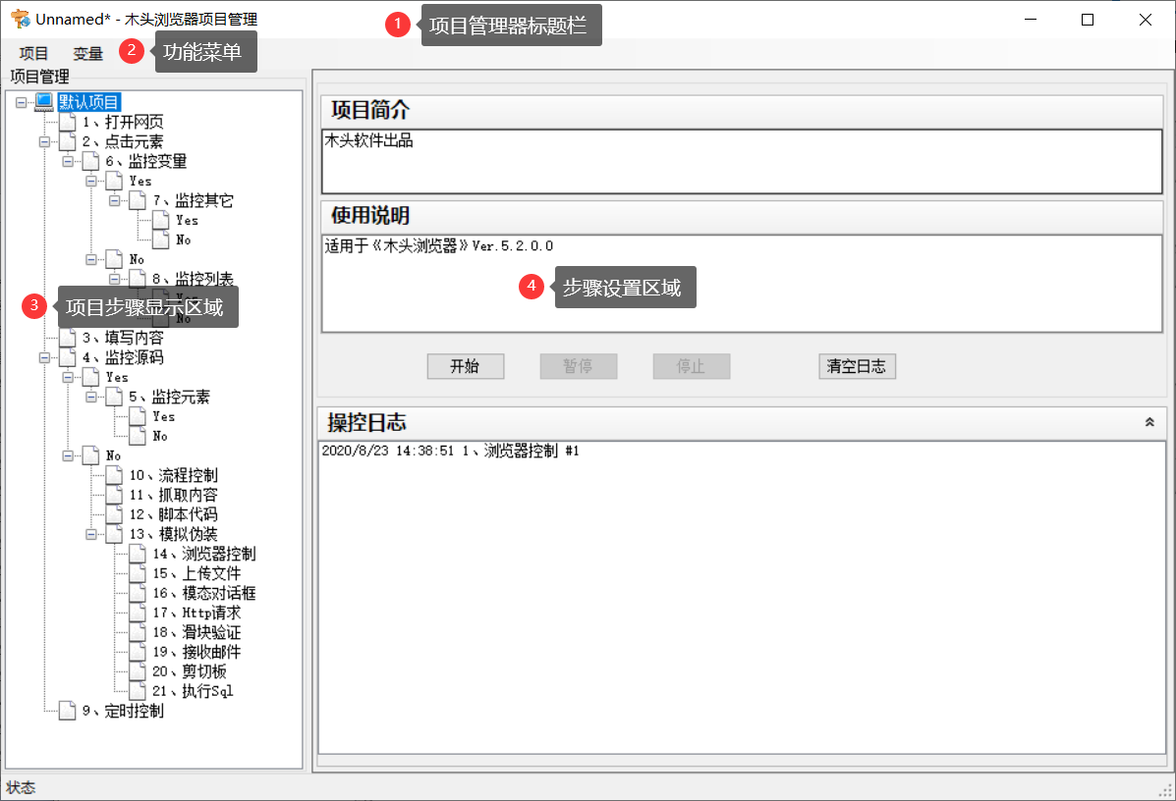

项目菜单
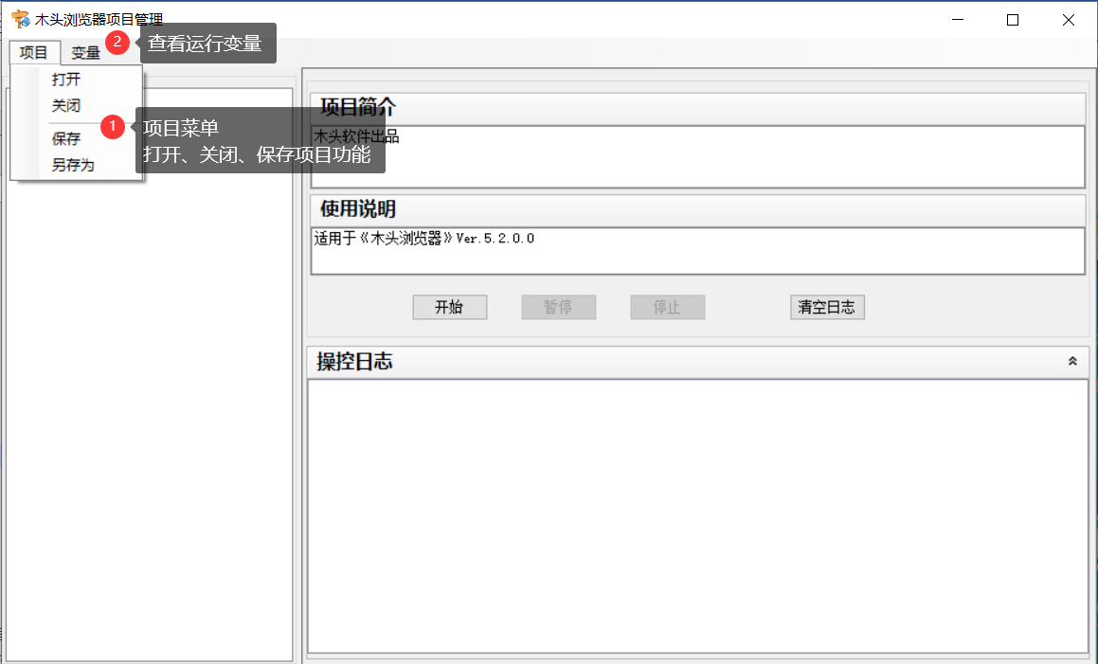
【打开】打开已保存的项目文件，木头浏览器默认项目文件扩展名为“Mot”。
【关闭】关闭当前的项目，如果当前项目未保存，弹出是否保存的提示框。
【保存】保存当前设置项目。
【另存为】当前项目另存为副本文档。

变量
打开【变量】菜单，查看各个步骤执行过程中产生的变量。变量的值可在步骤设置时引用。
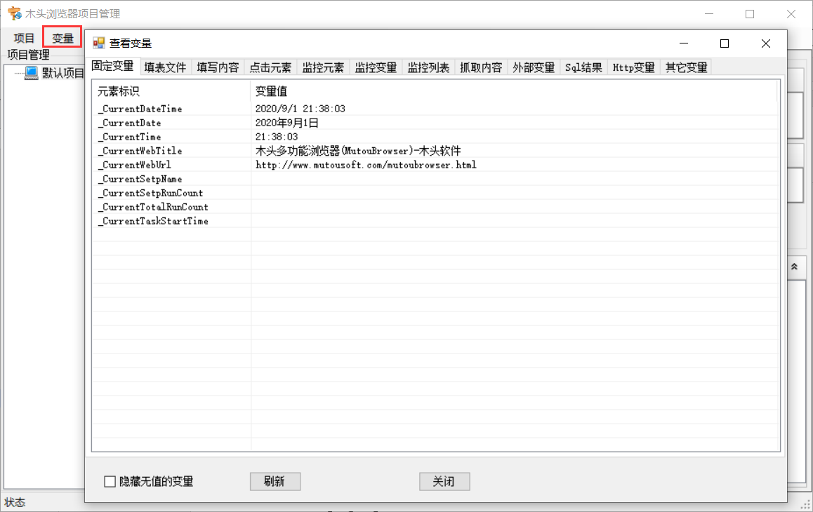
本节只对固定变量说明，其它变量在对应的步骤设置中说明。
【_CurrentDateTime】当前日期时间，格式“yyyy-MM-dd HH:mm:ss“
【_CurrentDate】当前日期，格式“yyyy-MM-dd “
【_CurrentTime】当前时间，格式“HH:mm:ss“
【_CurrentWebTitle】当前标签页的网页标题
【_CurrentWebUrl】当前标签页的网址
【_CurrentSetpName】当前执行步骤的名称
【_CurrentSetpRunCount】当前步骤累计执行次数
【_CurrentTotalRunCount】所有步骤累计执行次数
【_CurrentTaskStartTime】当前项目开始执行的时间

新建项目或步骤
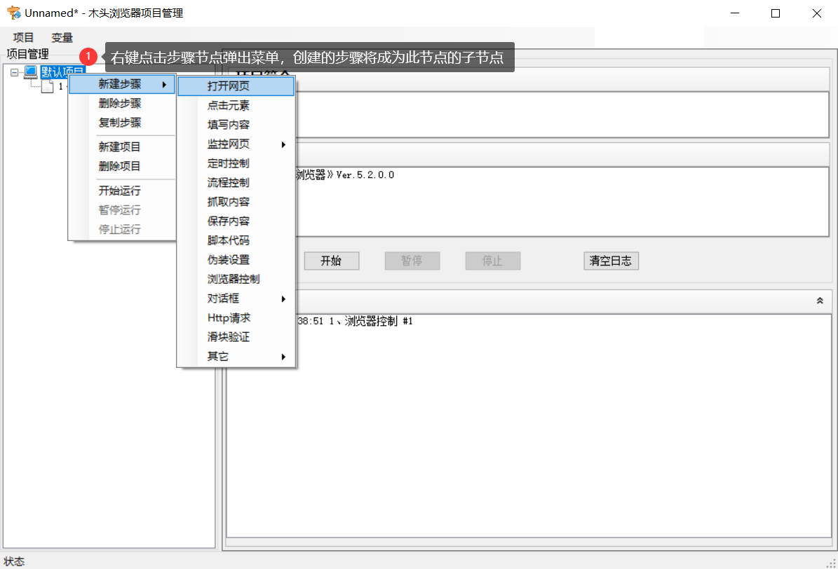
打开项目管理器后，软件已经自动新建了一个名字为“默认项目”的项目。也可以删除默认项目，然后在项目管理区域点击右键，选择新建项目。
在项目步骤树的根节点上点击右键，在弹出的菜单中选择新建步骤，然后选择你需要创建的步骤，新的步骤将成为根节点的子节点。

步骤命名规则
每次新建步骤时，软件按自然数的顺序生成一个序号和步骤的默认名称。选中步骤后再次单击步骤名称，该步骤名称将处于可编辑状态，修改步骤名称后，鼠标点击其它节点或空白处，即成功修改步骤名称。注意为防止混淆，请不要使用重名的步骤名称（序号也是名字的一部份，序号之后的部份相同，但序号不同，不算同名）。
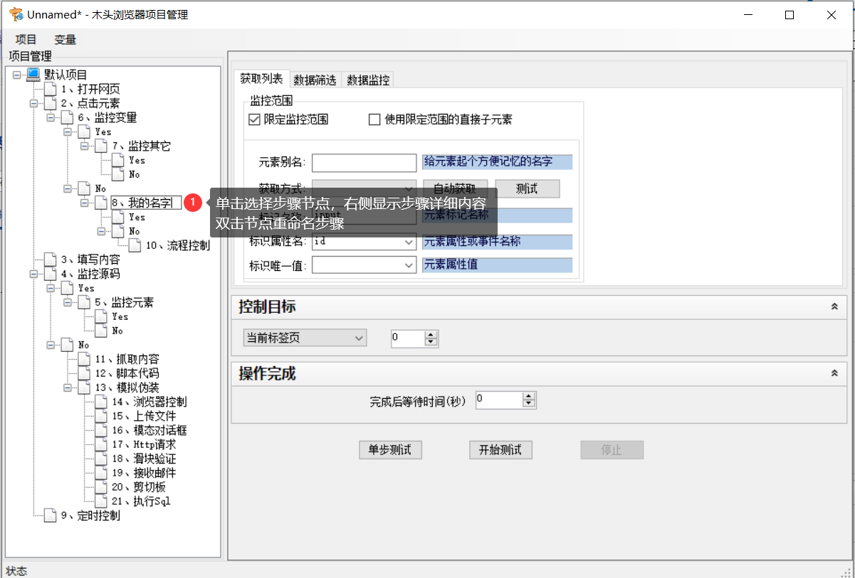

调整步骤执行顺序
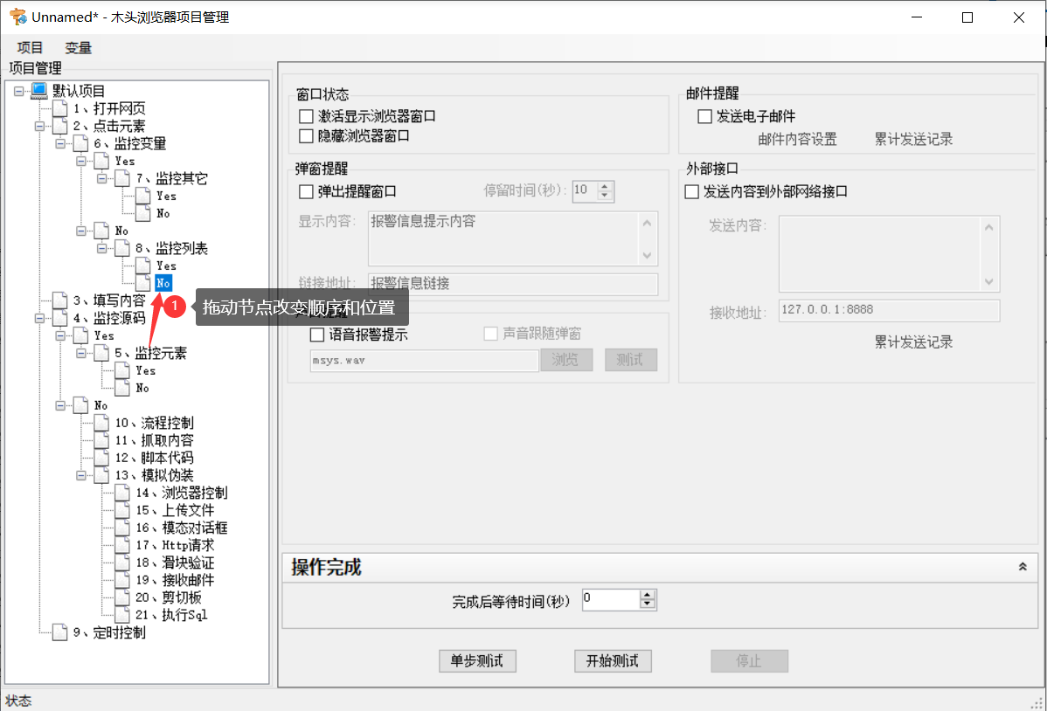
注意：项目步骤的执行顺序遵循从上到下执行的原则，项目并不是按生成的序号顺序执行的。当一个步骤执行完毕后，按下面的优先原则选择下一个步骤节点执行（带跳转功能的步骤除外）。
执行步骤节点A A的子节点 A的下一个兄弟节点 A的下一个父兄节点。
使用鼠标拖放的方式，或以改变节点位置和步骤执行顺序，拖放过程中节点名称不变。
如果选择节点A后，拖动鼠标到另一个节点B处释放，如果节点B允许添加子节点，那么节点A及A的子孙节点将成为B的子节点。
如果选择节点A后，拖动鼠标到A的父节点B处释放，那么节点A将成为节点B的下一个兄弟节点。节点A的子孙节点保持不变。
一个项目有且只有一个根节点，把节点A拖放到根节点，那么节点A将成为根节点的第一个子节点。
无效操作：节点A不能拖放到节点A本身或者它的子节点上；如果节点A有固定的父节点，那么把A拖放到任何节点无效；如果节点B不允许添加子节点，那么任何节点拖放到B节点都无效。

项目调试方法
每个项目设置好一个步骤之后，可以单步执行查看执行效果，全部步骤设置好以后，可以从第一个步骤开始执行，确定各步骤正确执行以及步骤间的衔接顺畅。
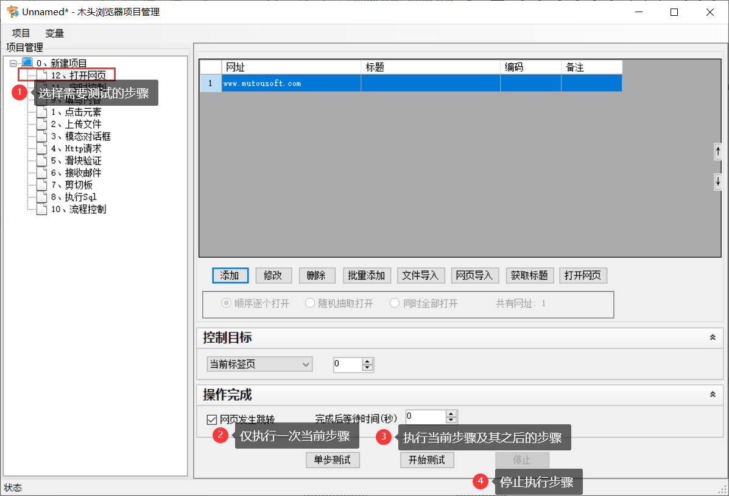
单步测试时先选择测试步骤，然后点击【单步测试】按钮即可，注意当前步骤的控制标签页面，应该是执行这个步骤的状态。
如果需要连续执行步骤测试，先选中连续执行的步骤起点，然后点击【开始测试】按钮。连续测试时要注意观察每一步骤执行时，网页是否正处于该步骤需要的状态。比如说在执行填表步骤时，填表的网页还没有打开，这样就会造成填表步骤执行失败，应该在查找填表步骤之前的问题。
每一个步骤的执行情况，条件判断路径选择情况，步骤执行出错的信息都可以在项目日志里查询，项目日志请参见下一章节。

项目说明
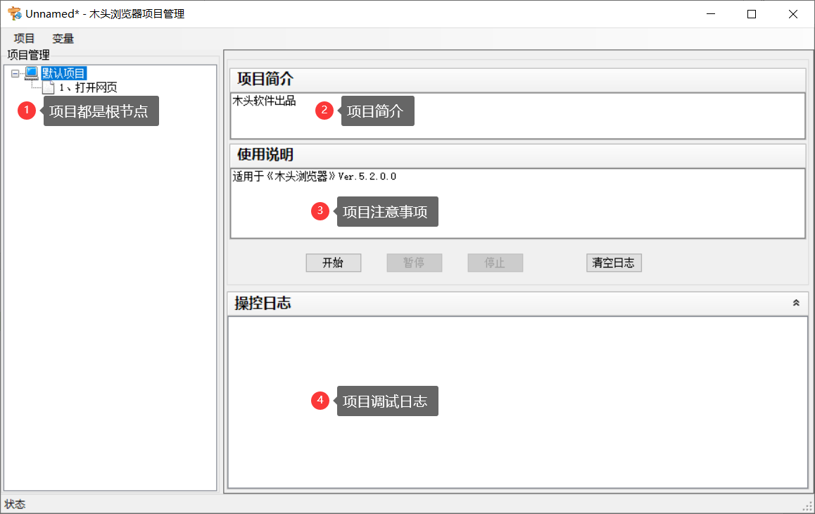
打开项目管理器后，软件自动创建一个默认项目，选择项目后，在窗口右侧可以输入项目简介以及详细操作说明。
在操控日志栏显示关于此项目的调试步骤执行情况，可以查看步骤执行顺序，执行次数，流程跳转和参数错误等信息。
【开始】从头开始执行当前选择的项目
【暂停】暂停执行项目步骤，暂停后该按钮变为【恢复】，再次点击继续执行项目。
【停止】停止执行项目
【清空日志】清空操控日志列表

打开网页
【打开网页】步骤在指定选项卡中打开网址
 | 节点移动 | 添加子节点 |  | 节点复制删除 | 设定选项卡 | 设定完成后跳转
 | 允许 |  | 允许 | 允许 | 允许 | 允许

添加网址
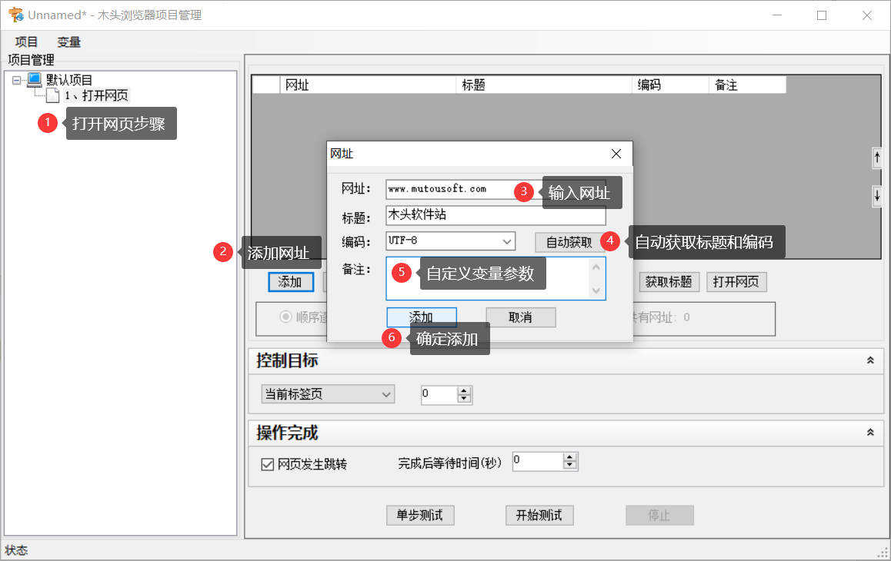
选择【打开网页】步骤后，点击【添加】按钮，在弹出的网址对话框中，输入网址，然后点击【自动获取】按钮，可以自动获取网页标题和字符编码，如遇自动获取失败，也可以手动输入标题或编码。对于使用源码监控的项目，必须设定编码，否则可能出现乱码的情况。
备注内容可输入该网址的相关内容，后续步骤可作为变量使用，比如需要监控商品价格，此处输入商品网址，当前价格为58元，需要设定此商品低于50元时报警，此时参考值50只适用于该商品，就可以把50输入到这个网址的备注中。
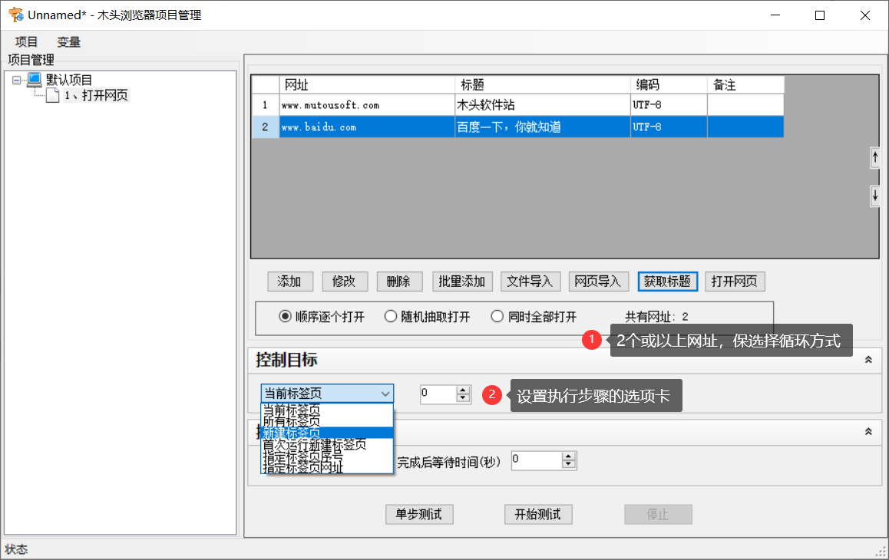
如果添加2个或2个以上的网址，就需要设置每次打开哪个网址。
【顺序逐个打开】步骤第一次执行时打开第一个网址，第二次执行打开第二个网址，以此类推，全部网址都打开过之后，又从第一个网址开始循环。
【随机抽取打开】步骤每次执行时，随机选取打开网址。
【同时全部打开】新建多个选项卡，每个选项卡打开一个网址。

设置控制目标
通过设置控制目标，可以选择步骤在哪一个标签页上执行。
【当前标签页】在当前选中的标签上执行步骤；
【所有标签页】在所有标签页面上执行步骤；
【新建标签页】新建一个标签，在新的标签上执行步骤；
【首次运行新建标签页】仅步骤第一次运行时新建一个标签，并在新的标签执行步骤，之后再次执行将使用当前标签页；
【指定标签页序号】指定在第几个标签上执行步骤；
【指定标签页网址】在当前已打开指定网址的标签上执行步骤。
其它步骤涉及控制目标设置，可以参考本节内容，不再赘述。

设置操作完成
【网页发生跳转】当前步骤执行时，是否引起页面跳转动作。包括跳转到其它页面或者当前页面重新加载。如果选择本项，软件等待页面加载完成后才进行下一步操作；如果不选择此项，软件不等待页面加载继续执行。
【完成后等待时间】当前步骤执行完成后，等待指定的时间再继续执行下一个步骤。
特殊的页面，打开网址后页面已显示，但浏览器一直处于加载状态，导致软件一直等待页面加载完成，无法继续往后执行。此时可以不选择页面发生跳转，只设置等待时间，软件完成等待时间后自动进入下一步操作。
还有一种情况，网页分多次加载后，才能完整显示。但是当第一次加载完成后，软件捕捉到加载完成信号后，即进入下一步骤操作，可能存在部份元素尚未加载造成执行错误。此时也可以增加等待时间，等页面全部加载后才进入下一步操作。
其它步骤涉及操作完成设置，可以参考本节内容，不再赘述。

使用变量
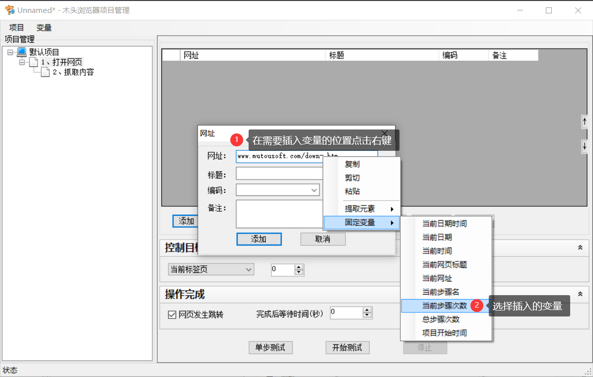
在添加网址时，可以在网址中插入变量，填写网址“www.mutousoft.com/down-{当前步骤次数}.htm“，插入变量后，在执行过程中，将依次打开
www.mutousoft.com/down-1.htm
www.mutousoft.com/down-2.htm
www.mutousoft.com/down-3.htm
…………
同样的方法，可以在标题、编码和备注内容中使用变量。

批量添加网址
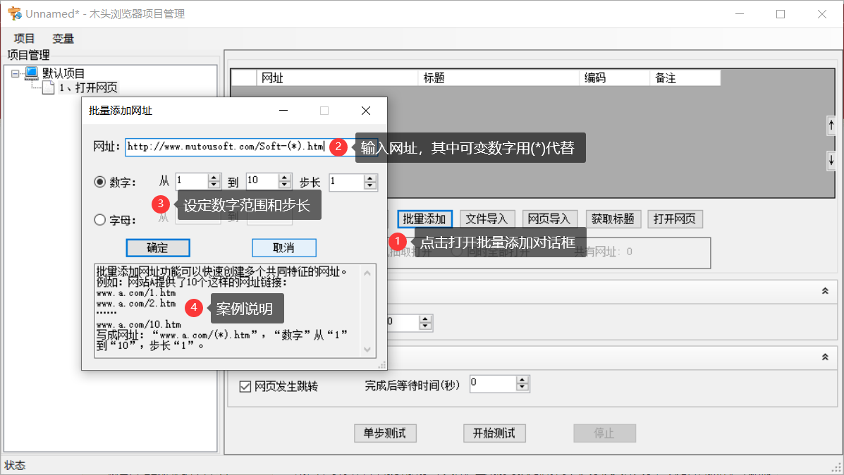
如果需要批量添加有变化规律的网址，可以使用软件的批量添加功能。点击【批量添加】按钮，输入网址，其中可变部份使用“(*)”替代。再设置可变部份为从1-10的数字，每个网址加1，一次添加10个网址。也可以使用同样的方式替换可变部份为a-z字母。
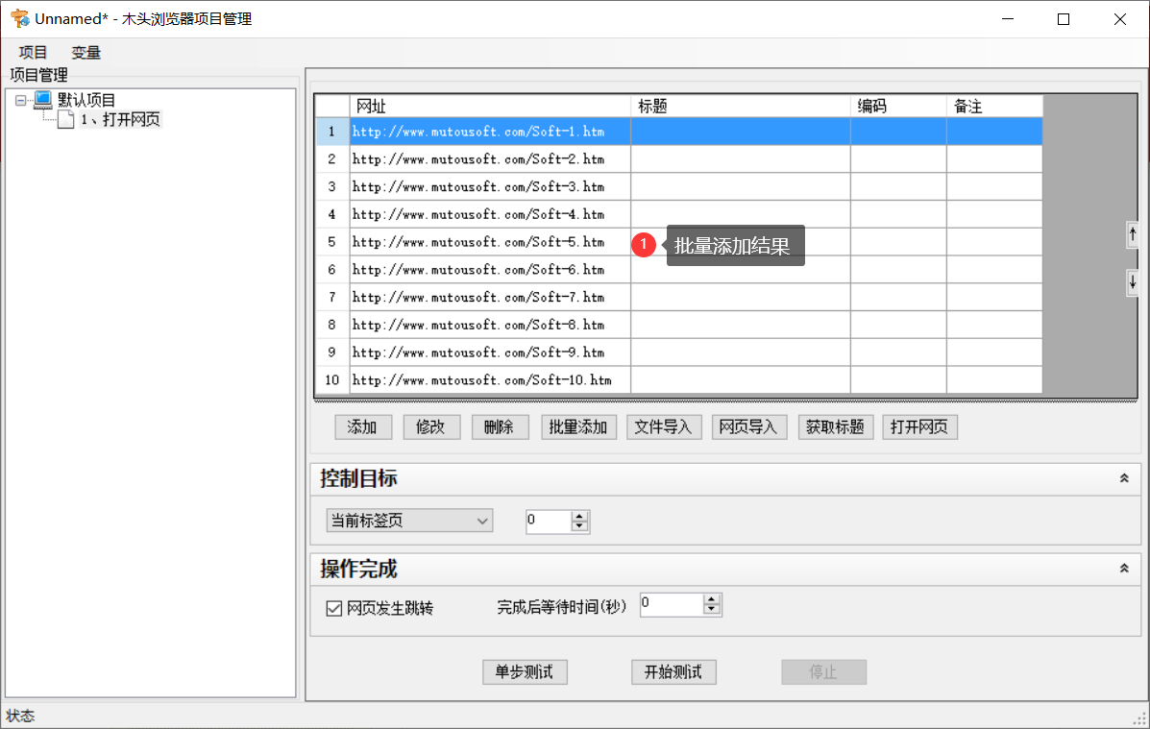

从文件导入网址
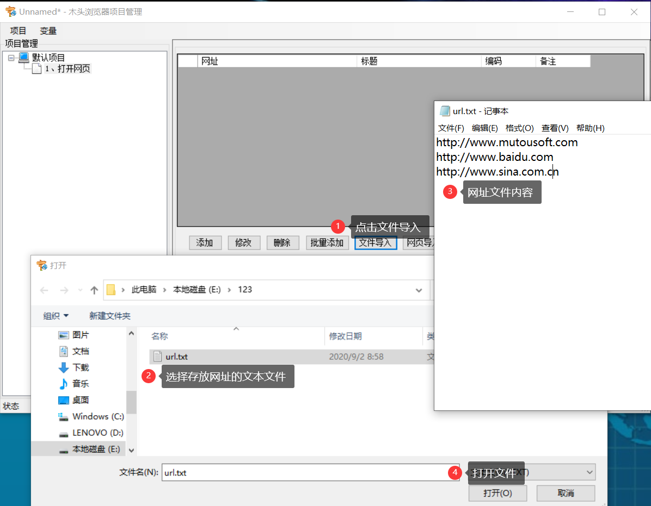
网址都存放在“url.txt“的文件中，内容格式为一行一个网址，点击【文件导入】按钮，可批量导入该文件的网址。

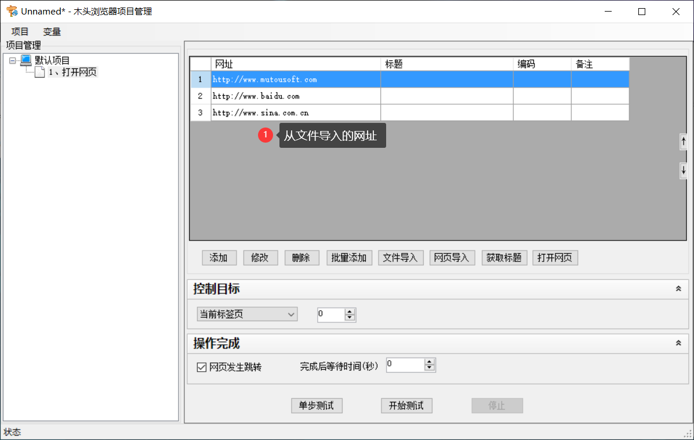

从网页导入网址
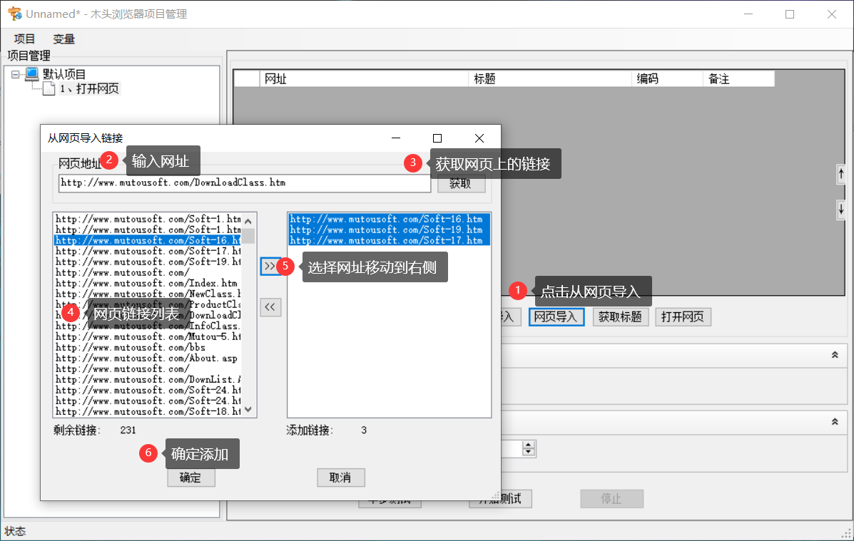
如果需要添加的网址同属于一个网页的超链接，软件可以直接从这个网址导入超链接的网址。点击【网页导入】按钮，输入网址后点击【获取】按钮，软件将自动获取该网页的所有超链接显示在对话框的左侧列表中，选择需要的超链接，点击【>>】按钮把链接网址移到右边，再点击【确定】添加即可。
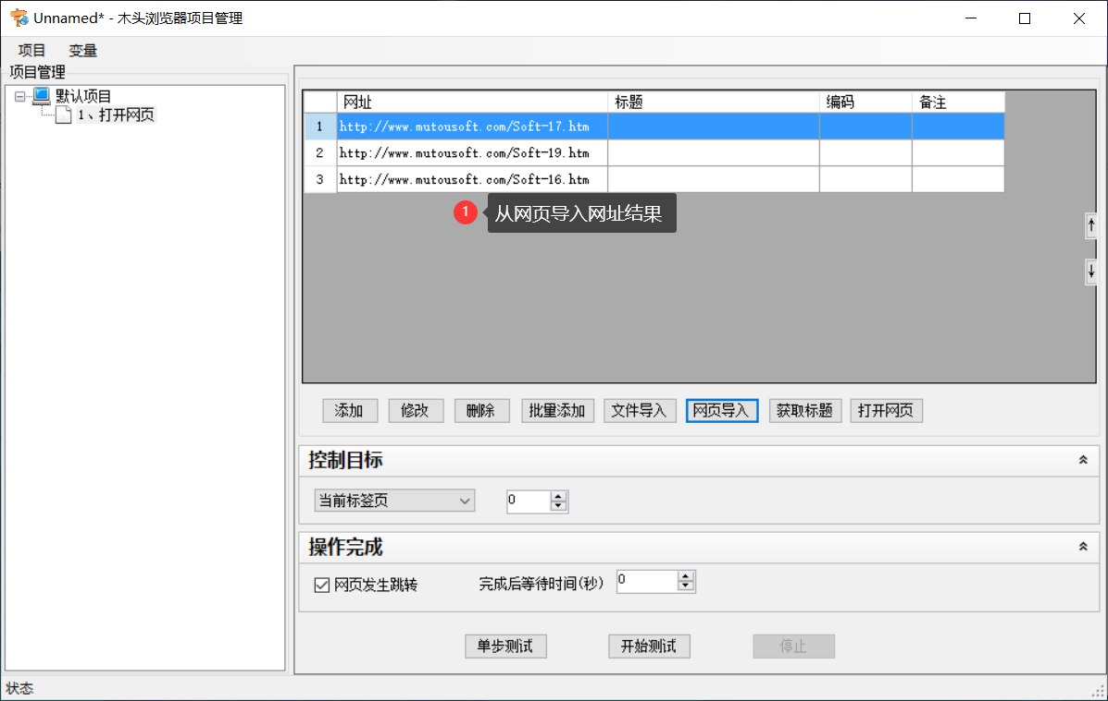

打开网页步骤增加的变量
【_LastOpenEncode】最后一次打开的网址编码（添加打开网页步骤之后才可以使用）
【_LastOpenUrl】最后一次打开的网址（添加打开网页步骤之后才可以使用）
【_LastOpenTitle】最后一次打开的网页标题（添加打开网页步骤之后才可以使用）
【_LastOpenBeizhu】最后一次打开的网址备注（添加打开网页步骤之后才可以使用）

获取元素方式
网页由若干个Html元素构成的，我们对网页的操控就是对元素的操控。操控元素首先需要先获取元素，获取元素就需要找到唯一标识元素的方法。具体使用什么方法标识元素，需要具体分析网页及元素的属性、相对位置和数量。
以下就本软件支持的元素获取方法先做个对比，然后再说明各种获取元素方式的使用方法。
 | 按属性获取 | 按序号获取 | 按坐标获取 | 短Xpath获取 | 长Xpath获取
确定属性的元素 | 推荐 | 推荐 | 可用 | 推荐 | 推荐
可变属性的元素 | -- | 推荐 | 可用 | -- | 推荐
确定数量的元素 | 推荐 | 推荐 | 可用 | 推荐 | 推荐
不定数量的元素 | 推荐 | -- | -- | -- | --
确定位置的元素 | 推荐 | 推荐 | 可用 | 推荐 | 推荐
不定位置的元素 | 推荐 | -- | -- | -- | --
含有框架页面 | 推荐 | 推荐 | -- | -- | --
不含框架页面 | 推荐 | 推荐 | 可用 | 推荐 | 推荐
【确定属性的元素】元素有明确的ID或属性，刷新后属性名及属性值不会变化。
【可变属性的元素】元素有属性及属性值，每次刷新后属性值会变化。
【确定数量的元素】元素的数量在刷新后不变
【不定数量的元素】元素的数量在刷新后可能增加或减少
【确定位置的元素】元素出现的坐标位置是固定的
【不定位置的元素】元素可能在网页不同的坐标位置出现
【含有框架页面】含有frame或iframe框架的网页
【不含框架页面】不含frame或iframe框架的网页
【推荐】建议优先考虑的获取元素方式
【可用】使用这种方式有可能正确获取元素
【--】不推荐使用，一般无法正确获取元素

通过属性获取元素
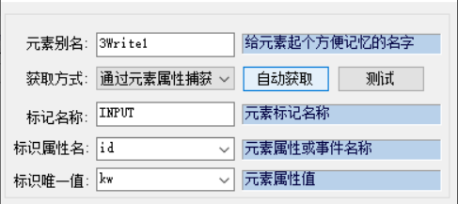
通过元素属性获取元素，要求选择的元素属性及其属性值在整个网页中是唯一的。如上图所示选择“id“属性，其值在整个网页中是不重复的。
输入参数后可以点击【测试】按钮，软件通过设定的参数查找元素，并使用红框闪烁的方式在网页上标识出元素。用来测试参数的正确性。
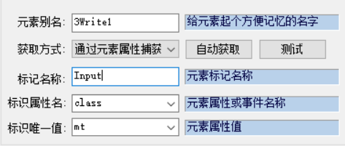
模糊识别：如果网页中存在以下两个元素
1、<input class=”mt” />
2、<input class=”mtsoft” />
按上图设置将找到第一个元素，如果页面不存在第一个元素，将找到第二个元素。
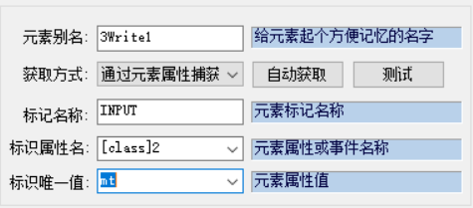
如果遇到多个元素属性及属性值都相同无法区分怎么办？只需要用中括号把属性名括起来，再括号外面加上序号就可以了。如上图所示，表示获取第二个class属性为mt的input元素。
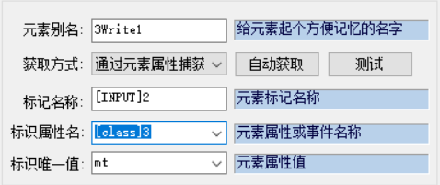
如果遇到frame或iframe框架结构的网页，不能直接获取框架内的页面元素，此时在元素标记名称处添加中括号，并在括号外面加上框架的序号。如上图所示，表示在第2个框架页面中查找第3个class属性为mt的input元素。
特殊的属性：软件支持通过特殊的属性来标识元素，它们不属于标准的Html元素，包括以下属性：
【Text】通过元素的文本内容来识别元素
【Html】通过元素的源码来识别元素
【Javascript事件】通过元素的包含的事件代码来识别元素
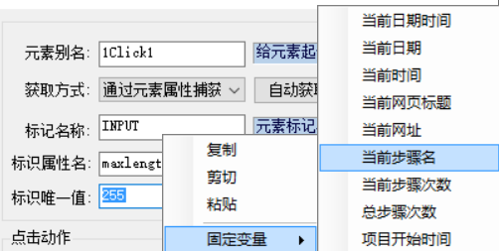

在元素标识唯一值输入框，点击鼠标右键，可以在弹出的菜单中选择变量。项目执行过程中自动把参数替换为变量的值。

通过序号获取元素
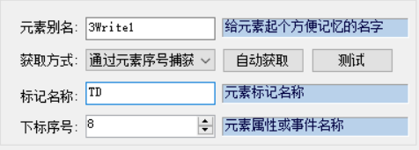
有些元素没有任何可以用来标识它的属性，例如TD元素在很多页面上没有属性值，此时可以通过元素序号来捕获元素。如上图所示，表示查找页面中第8个TD元素。

通过短Xpath获取元素
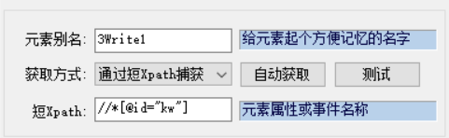
使用Xpath方式获取元素，并尽可能通过离当前元素最近的带有Id属性的元素来缩短Xpath长度。

通过长Xpath获取元素
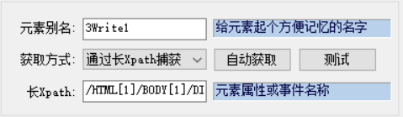
长Xpath是从网页的HTML根元素开始，一层一层地查看指定元素。针对一些特殊处理过的网页，比如使用随机生成的元素id，每次打开页面，元素id都不一样。这时可以通过完整的Xpath获取元素。

通过坐标获取元素
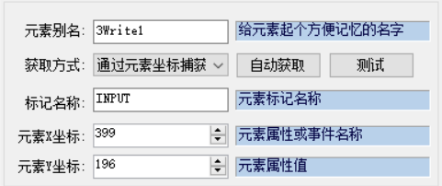
获取网页上指定坐标的元素，坐标以像素为单位。如上图所示，获取横坐标为399，纵坐标为196位置上的INPUT元素。由于调整窗口大小可能引起元素坐标变化，所以要在不改变窗口大小的情况下执行。另外可能存在多个嵌套元素坐标相同的情况，按坐标获取元素只能获得该坐标上嵌套最深的元素。

自动获取元素参数
前面所提到的获取元素方式，都是通过分析HTML后直接输入参数。软件也提供自动获取参数的方法，而且还可以测试参数的正确情。
在获取元素对话框中，点击【自动获取】按钮，就要以把木头浏览器置为抓取元素模式。在抓取模式下，鼠标在网上移动，所经过的元素都会以红框特别标注。某些页面可能因为红框造成显示错位，此时只需要点击工具栏上的抓取按钮，即进入无红框标记的抓取模式。
鼠标停留在你需要抓取的元素上，点击鼠标右键，弹出获取元素的快捷菜单，如若网页禁止鼠标右键，可以将鼠标悬停在元素上，然后同时按下“Alt+T”组合键抓取元素。
网页内容右键部份菜单说明：
【获取元素并返回】获取当前元素参数，并返回项目管理器的获取元素对话框；浏览器重置普通显示页面状态；
【获取元素】获取当前的元素，如果已经获取元素，则该按钮变为【释放元素】按钮。浏览器置为测试元素状态；此状态下可在浏览器右侧显示参数测试窗口。设定好参数后，需要再次点击确定按钮，才能返回项目管理器的获取元素对话框。
【释放元素】释放已获取的元素，并将浏览器置为抓取元素状态。
【刷新】刷新当前页面，如果浏览器已抓取元素再刷新，造成抓取的元素丢失，浏览器置为抓取元素状态。
【显示源代码】显示网页的HTML源代码
【用系统浏览器】用系统默认的浏览器打开当前的网址。
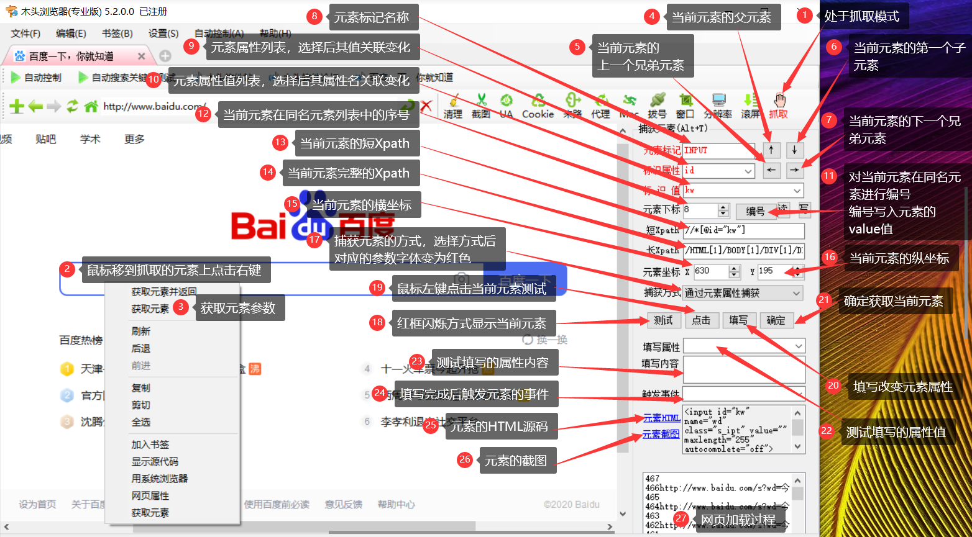
当浏览器处理抓取状态或已抓到元素时，在浏览器右侧都会显示捕获元素调试窗口。在这里可以选择测试不同的获取方式得到的元素结果。
当鼠标在网页内移动到不同的元素上，右侧实时显示出该元素的相关参数，获取元素后确定了当前元素，参数也固定下来，可人工做进一下测试。
【↑】获取当前元素的父元素，并在页面上红框闪烁提醒元素位置；
【↓】获取当前元素的第一子元素，并在页面上红框闪烁提醒元素位置；
【←】获取当前元素的前一个兄弟元素，并在页面上红框闪烁提醒元素位置；
【→】获取当前元素的后一个兄弟元素，并在页面上红框闪烁提醒元素位置；
【元素标记】元素的标记名称；
【元素属性】显示当前元素的属性下拉列表，应该选择具有唯一值的属性；
【标识值】显示当前元素的属性值下拉列表，与元素属性下拉列表是联动的；
【元素下标】自动计算出当前元素是在同类元素列表中的位置。
【编号】对当前元素的所有同类元素进行编号，编号值写入元素的Value属性；
【短Xpath】使用Xpath定位当前元素，从最近的含有ID属性的元素开始；
【长Xpath】使用Xpath定位当前元素，从网页根元素HTML开始；
【元素坐标X】当前元素在网页中的横坐标位置，以像素为单位；
【元素坐标Y】当前元素在网页中的纵坐标位置，以像素为单位；
【捕获方式】选择捕获元素的方式，选择之后，相关参数以红色字体显示；
【测试】按设定的捕获元素方式和参数，尝试获取元素，并以红框闪烁的方式提醒元素位置；
【点击】按设定的捕获元素方式和参数，尝试获取元素，并模拟鼠标左键点击该元素；
【填写】按设定的捕获元素方式和参数，尝试获取元素，并修改下方设定的属性值；
【确定】测试获取元素方式无误后，确定使用这种方式获取元素，并返回项目管理器的元素获取对话框；
【填写属性】测试修改当前元素的属性名称；
【填写内容】测试修改当前元素的属性值；
【触发事件】修改属性值 后触发的元素事件；
【元素HTML】显示当前元素的HTML源码；
【元素截图】在网页上截图当前元素；
【网页加载过程】实时显示浏览器加载动作。

点击元素
【点击元素】就是使用鼠标操作，点击网页上指定的元素，可以实现鼠标左键单击和双击，鼠标右键单击操作。软件操作时，鼠标指针并不会移动。甚至可以在窗口最小化时实现点击功能，不影响你做别的工作。
 | 节点移动 | 添加子节点 |  | 节点复制删除 | 设定选项卡 | 设定完成后跳转
 | 允许 |  | 允许 | 允许 | 允许 | 允许

添加点击目标
新建一个点击元素步骤，然后点击【添加】按钮添加点击目标元素，获取点击目标元素，获取方法参见获取元素方式章节。
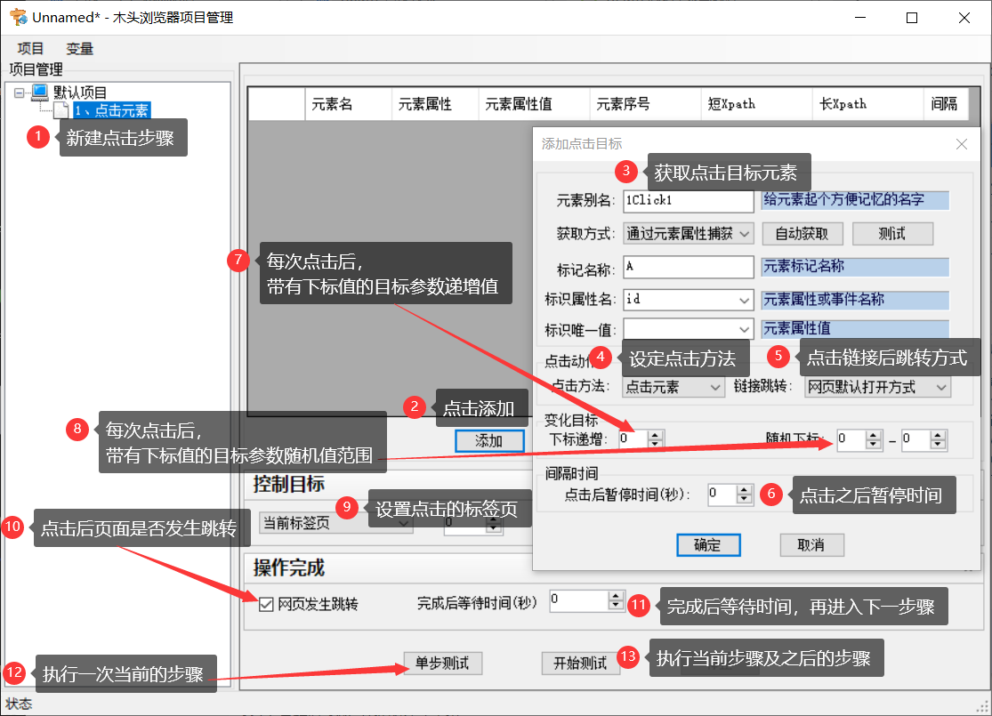
【点击方式】设定点击方式，包括点击元素、左键单击、左键双击、右键单击。
【链接跳转】如果点击后打开新的页面，可以选择打开的容器，包括以网页默认方式打开、当前标签页打开、新建标签页打开（不切换标签）、新建标签页打开（切换到新的标签）、使用新的木头浏览器容器打开和使用系统默认的浏览器打开。
【间隔时间】一个点击步骤可以添加多个点击目标，软件按顺序依次点击。每次点击之后，可能需要停顿一下，等待页面做出反应或页面数据加载完成。这就需要设置足够的间隔停顿时间。
【变化目标】在后续小节中详细说明。
【修改】修改选中的点击目标。
【删除】删除选中的点击目标。
【复制】复制选中的点击目标及其所有参数。
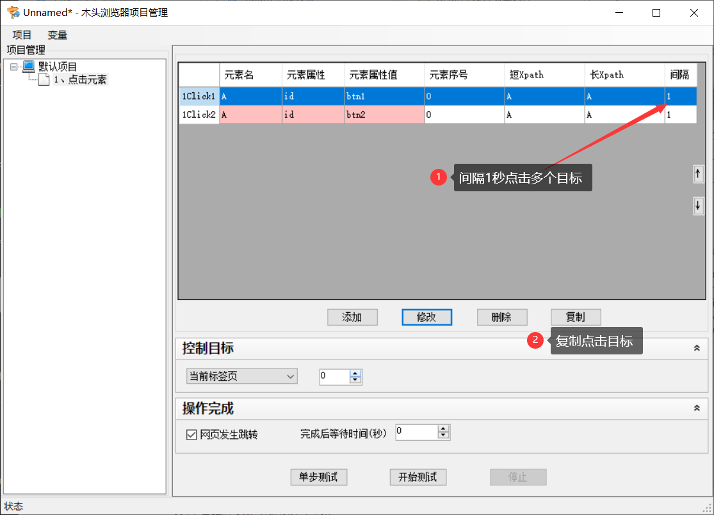
注意：如果设置多个点击目标元素，这些元素应该在同一个页面，如果存在点击后会跳转页面的元素，则该点击该元素应该放在列表的最后。如果点击目标不在同一个页面，应该使用多个点击步骤分别完成，这样才可以确保点击之后，新页面加载完成后才进入下一个点击步骤。

顺序点击目标
如果需要按顺序点击同一个网页的多个目标元素，可以设置变化目标实现。以点击下图中10个网页链接说明，所有链接默认在新标签中打开，当前标签页不跳转，代码如下。
<a href=”1.htm” class=”mtsoft” target="_blank">使用企业邮箱收发邮件设置方法 绑定微信QQ接收提醒</a>
<a href=”2.htm” class=”mtsoft” target="_blank">欢迎在本论坛中讨论软件使用问题</a>
<a href=”3.htm” class=”mtsoft” target="_blank">所有用户都是我们的代理商，推荐出售软件给他人即可赚钱</a>
…………
<a href=”10.htm” class=”mtsoft” target="_blank">视频详解自动上传图片设置方法</a>

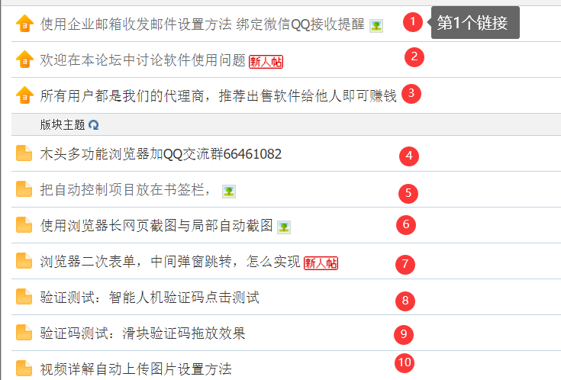

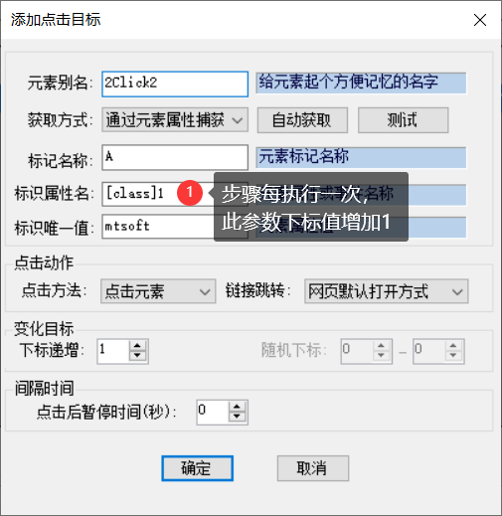
如上图所示，首次执行点击第一个“class”属性值为“mtsoft”的a元素，由于设置了下标递增1，当此步骤第二次执行时，“[class]1”变成了”[class]2”，点击第二个“class”属性值为“mtsoft”的a元素，以此类推，依次点击10个链接后，如果步骤再次被执行，则又从第一个链接开始点击。
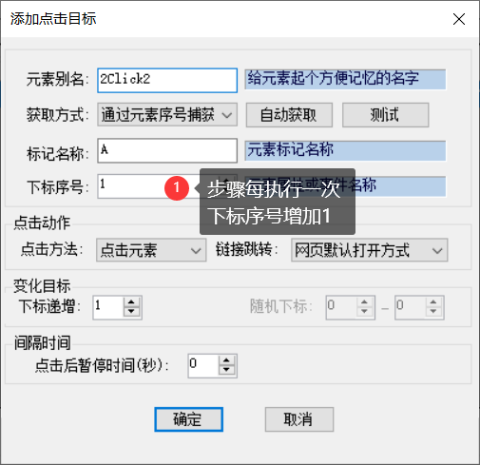
如上图所示，通过元素序号捕获元素的方式，也适用于下标递增，依次点击网页上的10个链接。

随机点击目标
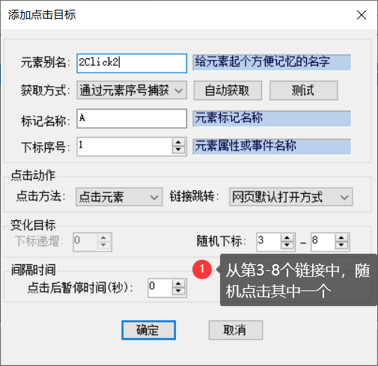
在若干个目标中，随机点击其中一个目标。如上图所示，意思是从第3-8个元素中，随机点击其中一个元素。
随机下标和下标递增不能同时使用，只有下标递增值 为0时，才可以修改使用随机下标，同样只有随机下标范围为0时，才能设置使用递增下标。

点击步骤增加的变量
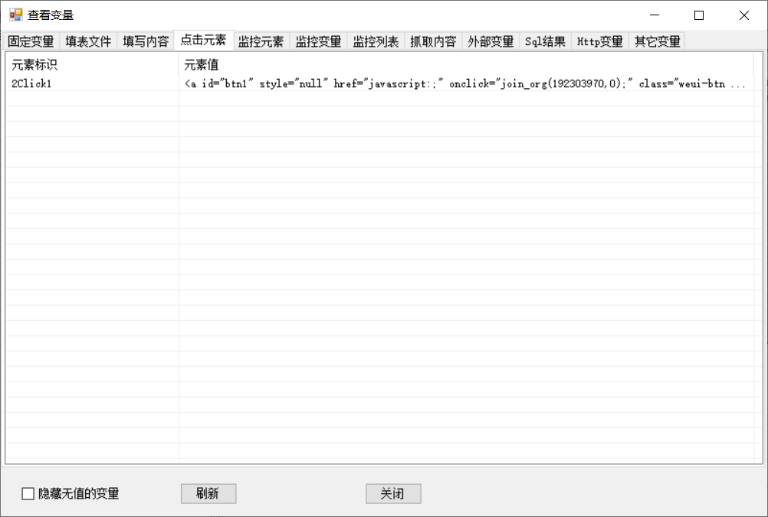
软件成功捕获点击目标，并执行点击动作后，在系统变量中，会增加点击元素的变量，变量标识名称就是点击元素的别名，变量值就是点击元素的HTML源码。

填写内容
【填写内容】简单的理解就是把指定的内容填表到网页表单。
内容可以从文本文件或者Excel表格读取，然后自动输入到网页表单。还可以在验证码识别后自动输入。
填写内容操作不但支持所有表单输入控件，包括文本输入框、多行文本输入框、单项选择框、多项选择框、下拉选择框和列表框等，还可以改变任意网页元素的任意属性及属性值。

 | 节点移动 | 添加子节点 |  | 节点复制删除 | 设定选项卡 | 设定完成后跳转
 | 允许 |  | 允许 | 允许 | 允许 | 允许

文本框填写方法
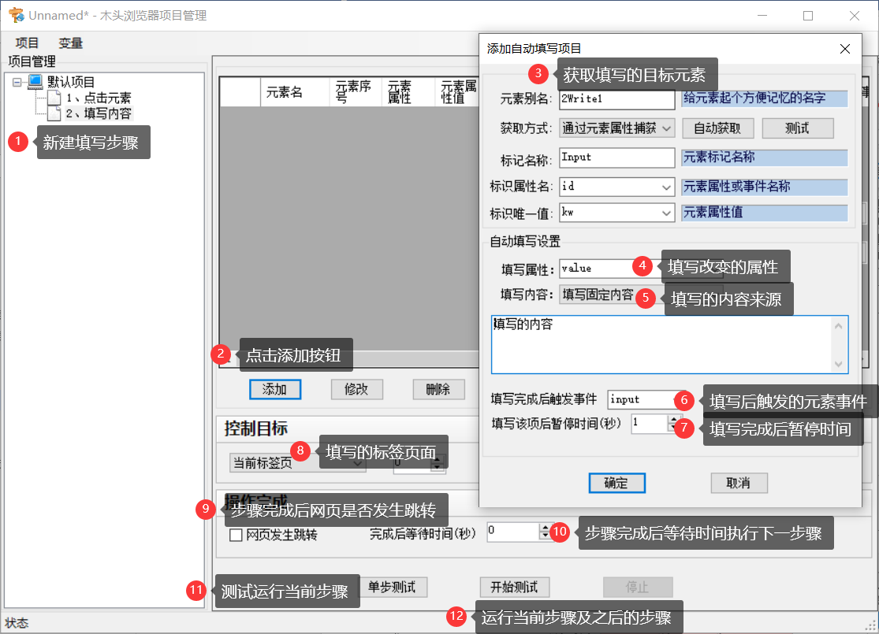
新建一个填写内容的步骤，然后点击【添加】按钮，弹出添加自动填写项目的对话框。如上图所示，获取要填写的网页控件id为“kw”的Input元素，填写属性“value”即修改该元素的“value”的属性值 ，就达到了填写的效果。注意人工填写表单时只能输入一行，使用软件填写是可以输入多行的。

多行文本输入框填写方法
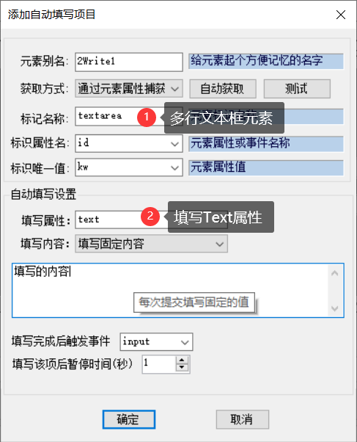
网页多行文本控件是textarea元素，填写属性选择text。

单选/复选框填写方法
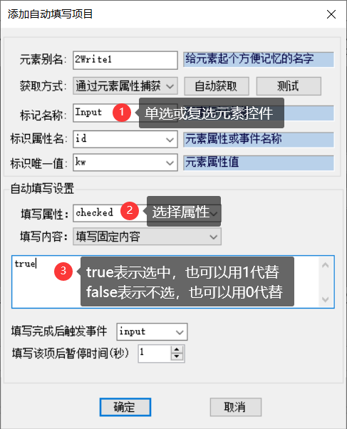
单选/复选框只要把checked属性值改为true就是先中状态，改为false就是未选中的状态。注意不能把单选框的全部选项选中。

下拉选择框填写方法
先来看一段下拉选择框的html代码。
<select class=" select" id="Sheng" onchange="get_tree_select('nat_district',$(this).val(),2);">
<option value="">请选择</option>
<option value="2">北京市</option>
<option value="5900">广东省</option>
<option value="8997">河北省</option>
<option value="23717">新疆兵团</option>
</select>
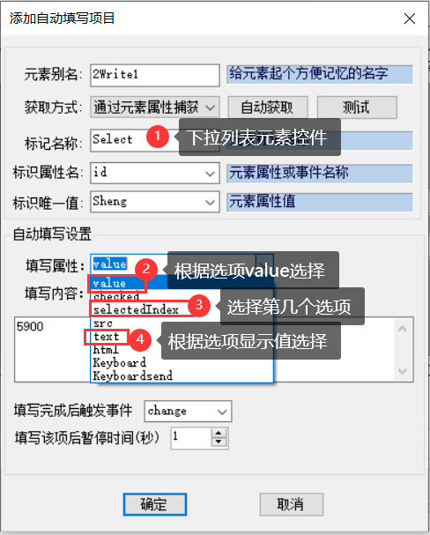
至少有四种方法可以实现下拉选择框的填写，以选择“广东省”为例说明：
- 填写value属性，值与选项option的值相同，都是“5900“即可；
- 直接填写“广东省“到text属性；
- 填写selectedIndex属性为3，表示选择下拉列表中第三个选项。
- 填写Keyboard属性为“｛Down 3｝“，表示通过键盘选中元素连按三次向处键，选中第三个选项。

填写文本文件内容
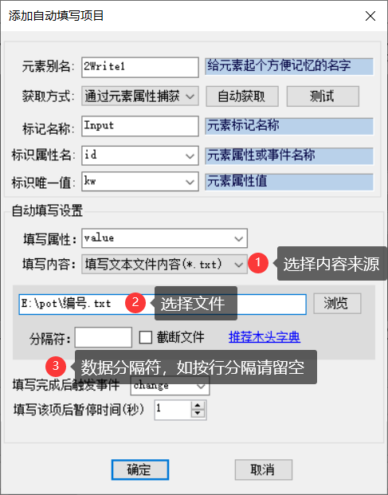
在填写内容处选择“填写文本文件内容”，然后点击【浏览】按钮选择文件路径。每次执行该步骤时自动读取一条信息填写到网页对应的元素属性。如果文本文件中的内容是一行一条信息，则无需设置分隔符。
【截断文件】表示每填写一条内容，就从文本文件中删除一条内容。
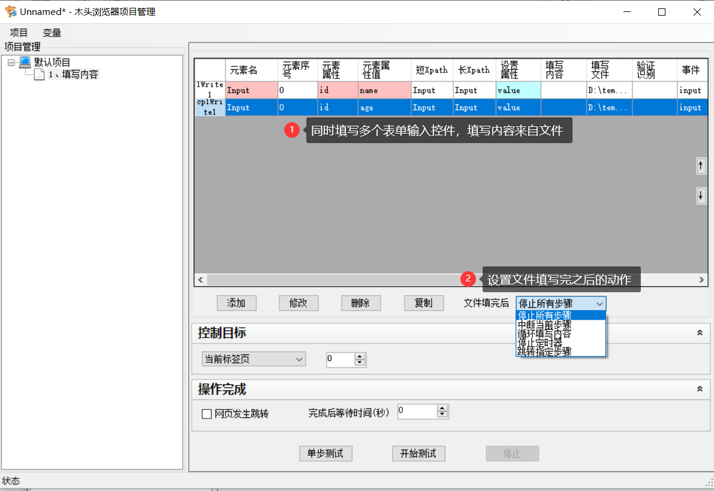
在一个填写内容步骤中，可以添加多个填写项目。针对同一个网页表单的填写，应该尽量在一个填写内容步骤完成，如果遇到页面跳转再填写新的表单，则应分为多个填写内容步骤。只要其中有一个是从文件读取内容，就需要设置文件填写完后的动作。
【停止所有步骤】停止当前项目所有步骤（包括定时器）
【中断当前步骤】仅停止当前步骤执行
【循环填写内容】返回文件第一条内容重新开始填写。
【停止定时器】停止项目中的所有定时器
【跳转指定步骤】跳转到指定步骤继续执行。

填写Excel表格内容
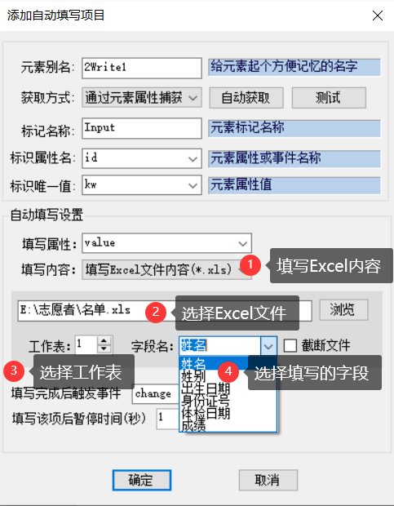
在填写内容下拉框中选择“填写Excel文件内容”，然后点击【浏览】按钮选择Excel表格文件，此时软件自动预读文件，把Excel文件中的工作表数量和字段名称显示在软件界面上，选择工作表和字段名即可。Excel文档中，第一行应为字段行，之后数据不要留有空行。
【截断文件】软件每填写一行，就从Excel文档中删除一行。

填写验证码识别结果
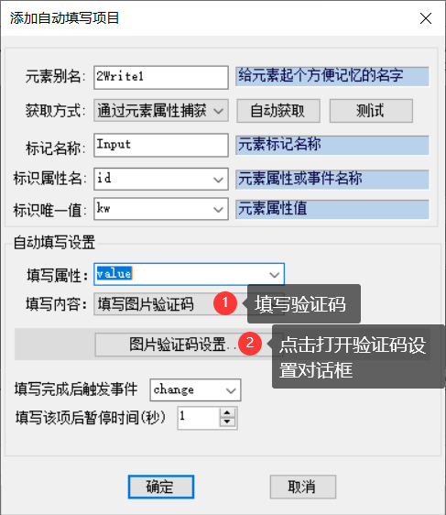
遇到有图片验证码的表单，首先获取验证码输入框元素，以及填写属性。选择填写内容为“填写图片验证码“后，再点击【图片验证码设置】，弹出验证码设置对话框。

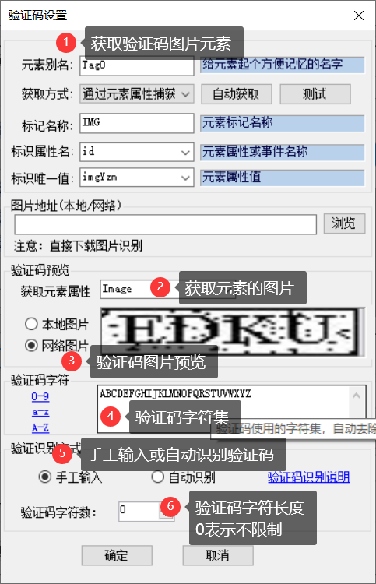
在验证码设置对话框，先获取验证码图片元素，成功获取后，验证码图片显示在预览框中。设置获取元素的Image属性，即获取元素图片。设置组成验证码的字符集，这样如果识别出错，不属于字符集的文字被自动删除。设置验证码识别方式为手工输入，设置验证码字符数为0，表示不限制字符数量，手工输入完验证码后，只需要按回车即可。如果设置验证码字符数为4，则输入完4个字符，软件自动回车提交。
使用手工输入验证码时，浏览器弹出容器显示验证码，光标已在输入框中，输入规定长度的字符数量后，自动确定并填写到网页表单上。鼠标点击验证码图片，还可以刷新验证码。
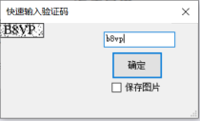
【保存图片】自动保存图片文件，如果一直点击图片刷新验证码，就连续保存图片到本地。
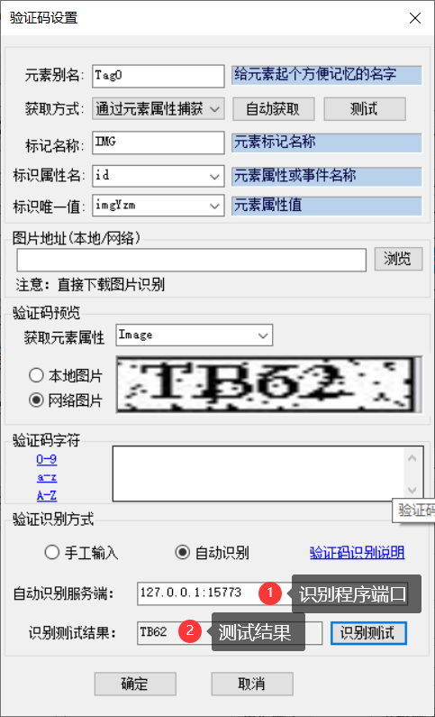
自动识别图片验证码全自动无人值守操作，浏览器可最小化工作，识别速度快正确率高。一般本地部署自动识别程序识别速度都非常快，识别时间小于0.01秒。
自动识别验证码需要配合识别程序一起使用，浏览器将验证码图片发送给识别程序，由识别程序返回结果给浏览器，浏览器再自动填写到网页表单。
自动识别验证码程序请咨询木头软件客服。

元素的事件
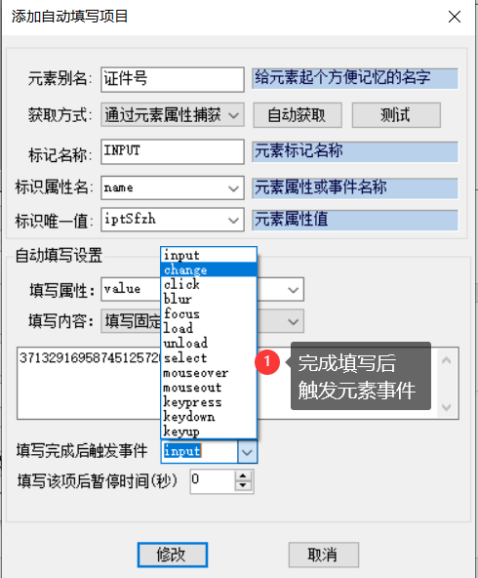
由于在输入内容时并没有真实的鼠标点击和键盘按钮操作，如果输入控件有点击验证或按键验证就无法自动执行相关验证了。这时可以让软件去触发事件，使之自动调用验证程序。软件已内置常用的输入控件事件供大家选择调用，如果你需要的事件不在列表中，也可以直接输入事件名。更详细的说明也可以参考Javascript手册关于事件的章节。
【input】输入内容的事件
【change】输入内容或选择内容发生变化的事件
【click】鼠标单击元素的事件
【blur】输入完成后离开控件的触发的事件
【focus】元素获取到焦点时触发事件
【load】元素加载完成事件
【unload】取消元素加载事件
【select】文本被锁定的事件
【mouseover】鼠标移到元素上触发事件
【mouseout】鼠标从元素上移开触发事件
【keypress】键盘上某个按键被按下或按住时触发事件
【keydown】键盘上某个按键被按下时触发事件
【keyup】松开键盘按钮时触发事件

修改元素任意属性
通过前面几节我们已经了解到，填写表单的本质就是修改元素的某个属性值。事实上我们可以修改元素的任意属性值，也可以给元素自定义属性再给他赋值。
比如我们要隐藏一个元素，可以修改属性“style“的值为”display:none;“
修改某个元素显示的内容可以修改属性“text”的值为“XXXX”
修改网页上的图片可以修改图片元素img的src属性的值为新的图片链接地址。

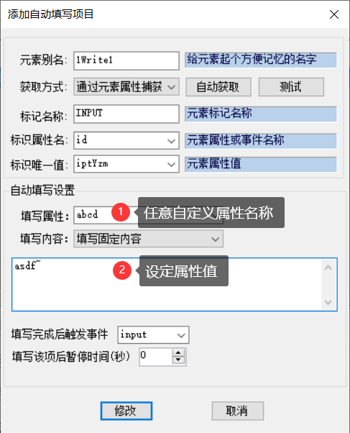

删除元素属性
前面讲了添加修改元素属性，那么需要删除元素属性怎样实现呢？
删除元素属性方法与修改元素属性方法相同，不过修改的值填写“null”即可。软件遇到值为null的元素属性，自动删除这个属性。

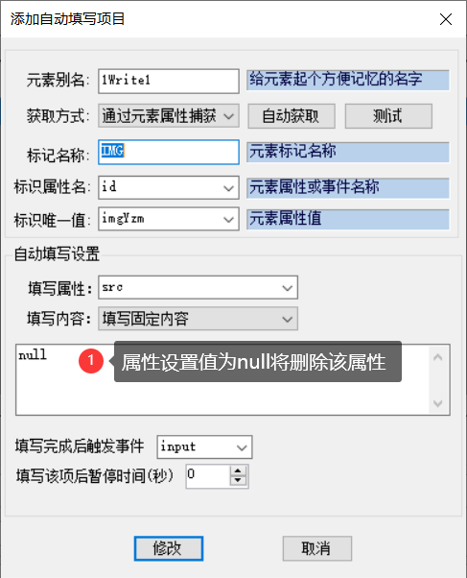

删除元素
通过修改元素的style可以隐藏元素，如果只是隐藏还不够，想要删除元素怎么办呢？
删除元素方法与修改元素属性相同，只需要把元素的“html”属性值改为null就可以了。

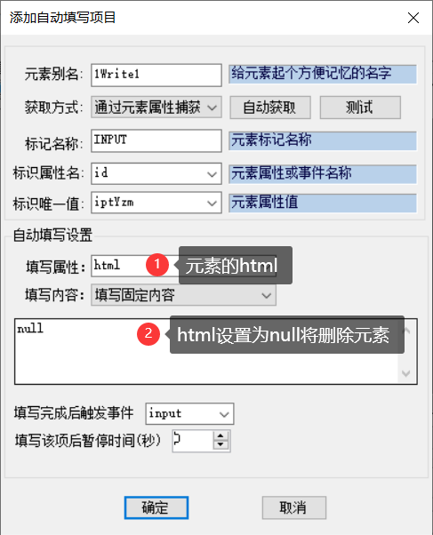

模拟键盘输入
如果遇到非标准的输入框，没有input元素，也没有select元素，页面通过脚本代码刻画出输入框效果，难以使用修改属性值的方式填写内容。此时有一个万能的办法，就是模拟键盘输入。
在使用模拟键盘输入时，需要先获取输入位置的元素，软件才能自动把输入焦点放在该元素上。在填写属性处选择键盘输入【Keyboard】或【Keyboardsend】。
【Keyboard】键盘按键同步操作，等待操作完成进入下一步骤；
【Keyboardsend】键盘按键异步操作，不等按键完成就可进入下一步骤。
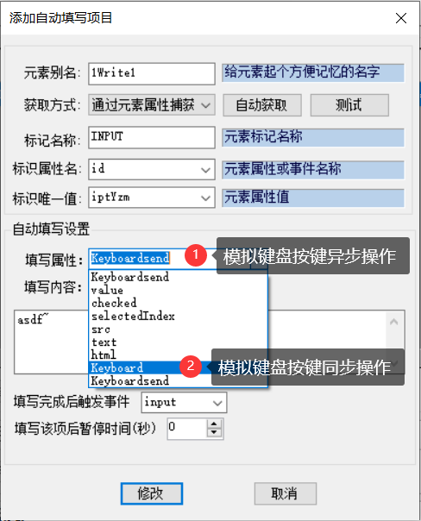

键盘输入注意事项
注意使用键盘输入时，不能最小化浏览器，并保持浏览器是当前活动容器。
使用键盘输入需关闭所有输入法，使窗口处于英文输入状态，支持汉字输入，输入汉字时只需要在软件输入内容处填写汉字，不要开启中文输入法。软件可以直接输入汉字，而不是汉字编码。

基本按键设置说明
每个键都由一个或多个字符表示。要指定单个键盘字符，请使用该字符本身。例如，要表示字母 A，请将字符串“A”传递给方法。要表示多个字符，请将各个附加字符追加到它之前的字符的后面。要表示字母 A、B 和 C，请将参数指定为“ABC”。
加号 (+)、插入符号 (^)、百分号 (%)、波形符 (~) 以及圆括号 () 具有特殊含义。要指定这些字符中的某个字符，请将其放在大括号 ({}) 内。例如，要指定加号，请使用“{+}”。要指定大括号字符，请使用“{{}”和“{}}”。中括号 ([ ]) 没有特殊含义，但必须将它们放在大括号内。在其他应用程序中，中括号具有特殊含义，此含义可能会在发生动态数据交换 (DDE) 时起重要作用。
要指定在按键（如 Enter 或 Tab）时不显示的字符，以及表示操作而不表示字符的键，请使用下表中的代码。
键 | 代码
Backspace | {BACKSPACE}、{BS} 或 {BKSP}
Break | {BREAK}
Caps Lock | {CAPSLOCK}
Del 或 Delete | {DELETE} 或 {DEL}
向下键 | {DOWN}
End | {END}
Enter | {ENTER} 或 ~
Esc | {ESC}
Help | {HELP}
Home | {HOME}
Ins 或 Insert | {INSERT} 或 {INS}
向左键 | {LEFT}
Num Lock | {NUMLOCK}
Page Down | {PGDN}
向上翻页 | {PGUP}
Print Screen | {PRTSC}（保留供将来使用）
向右键 | {RIGHT}
Scroll Lock | {SCROLLLOCK}
TAB | {TAB}
向上键 | {UP}
F1 | {F1}
F2 | {F2}
F3 | {F3}
F4 | {F4}
F5 | {F5}
F6 | {F6}
F7 | {F7}
F8 | {F8}
F9 | {F9}
F10 | {F10}
F11 | {F11}
F12 | {F12}
F13 | {F13}
F14 | {F14}
F15 | {F15}
F16 | {F16}
数字键盘加号 | {ADD}
数字键盘减号 | {SUBTRACT}
数字键盘乘号 | {MULTIPLY}
数字键盘除号 | {DIVIDE}
要指定与 Shift、Ctrl 和 Alt 键的任意组合一起使用的键，请在这些键代码之前加上以下一段或多段代码。
键 | 代码
Shift | +
Ctrl | ^
Alt | %
要指定在按一些键时应同时按住 Shift、Ctrl 和 Alt 键的任意组合，请将这些键的代码放在括号内。例如，要指定按 E 和 C 时同时按住 Shift 键，请使用“+(EC)”。要指定按 E 时应按住 Shift，之后按 C 时不按住 Shift，请使用“+EC”。
要指定重复键，请使用格式 {key number}。键和数字之间必须放一空格。例如，{LEFT 42} 表示按向左键 42 次；{h 10} 表示按 H 10 次。

按键序列中使用暂停功
有时在按键后需要等待程序响应，此时需要暂停按键。请使用格式{PAUSE number}，number表示暂停时间，单件是毫秒。例如：{PAUSE 1000}表示暂停1000毫秒，即1秒。

填写步骤增加的变量
软件会记录每一个填写项所最近一次填写的值，并保存在系统变量中，变量可被其它步骤调用。

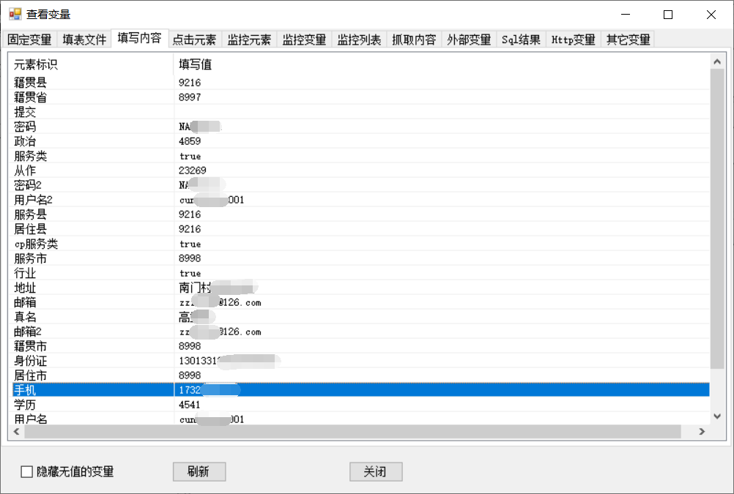

网页监控

监控源码
源码是监控网页的html源码，可以设定关键词条件，当源码包含或者不包含指定词时，报警提醒或者选择不同的步骤执行。
 | 节点移动 | 添加子节点 |  | 节点复制删除 | 设定选项卡 | 设定完成后跳转
 | 允许 |  | 不允许 | 允许 | 允许 | 不允许
新建一个源码监控步骤，该步骤自动生成一个Yes节点和一个No节点，当满足监控条件时，选择Yes路径的步骤执行，反之选择No路径的步骤继续执行。源码监控不允许再增加子节点，也不允许删除Yes和No节点。

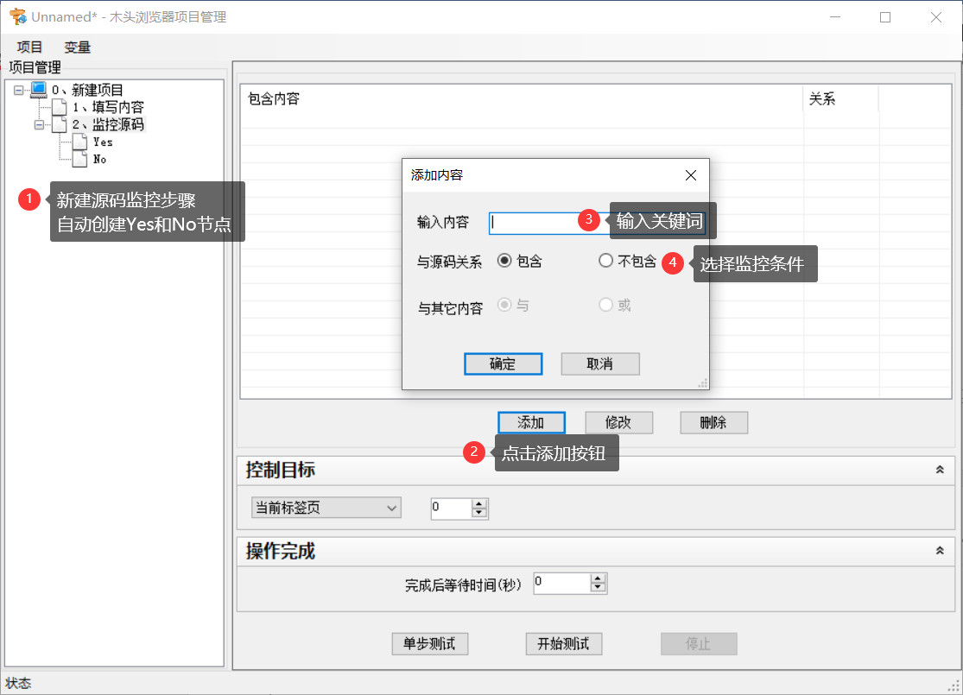
点击【添加】按钮，弹出添加内容的对话框，输入关键词内容，选择包含或不包含的关系。点击【确定】添加成功。

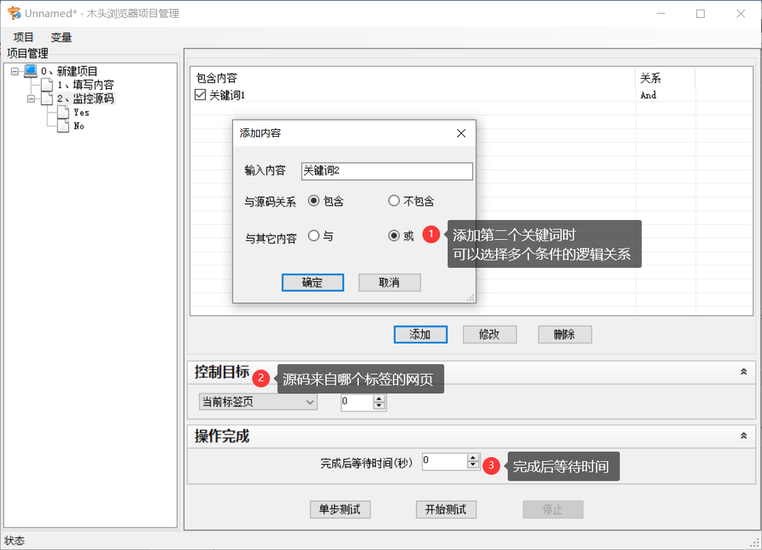
如果添加多个关键词条件，还需设置多个条件的逻辑关系。
【与】同时满足多个关键词条件时选择Yes路径，只要有一个条件不满足就选择No路径；
【或】只要有一个关键词条件满足就选择Yes路径，全部条件都不满足才选择No路径。

Yes和No节点
所有监控步骤都会自动创建一个Yes节点和一个No节点，这两个节点不能删除，也不可移动。当满足监控条件时选择Yes路径的步骤继续执行，当不满足监控条件时选择No节点的步骤继续执行。
 | 节点移动 | 添加子节点 |  | 节点复制删除 | 设定选项卡 | 设定完成后跳转
 | 不允许 |  | 允许 | 不允许 | 不允许 | 不允许
除路径选择功能外，Yest和No节点执行时的功能完全相同，主要用于监控满足条件时，软件发出报警提醒。支持激活窗口、弹出提示框、声音提醒和邮件提醒功能。

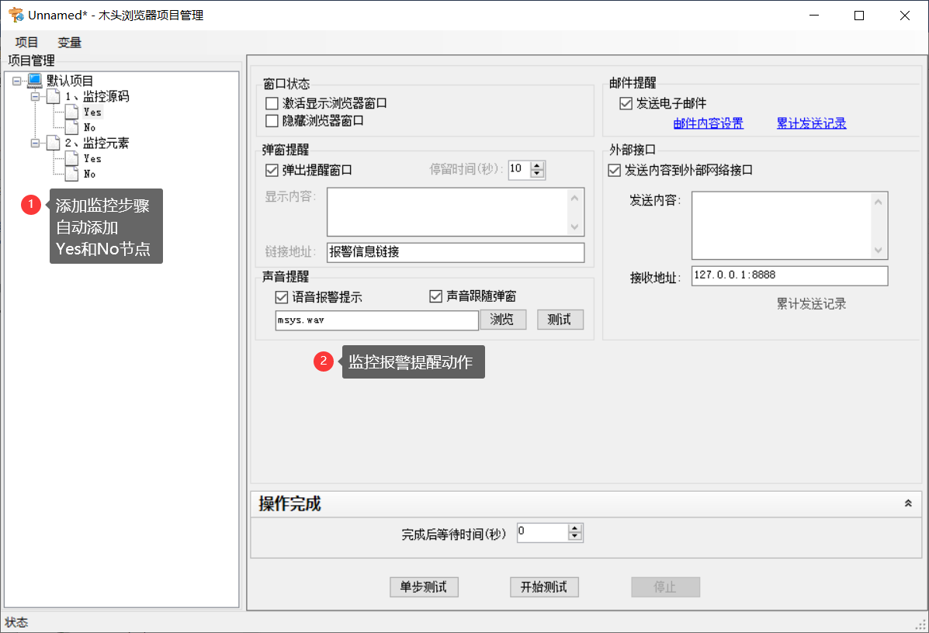

窗口提醒
【激活显示浏览器窗口】当前浏览器窗口置顶显示
【隐藏浏览器窗口】隐藏当前浏览器窗口

弹窗提醒
【弹出提醒窗口】在屏幕的右下角弹出提示框；
【停留时间】右下角提示框显示的时间，超过时间后提示框自动关闭。如果设置时间为0，则不会自动关闭，可手动关闭提示框。
【显示内容】在提示框内显示的内容，可以点击右键，在弹出的菜单中选择变量的值。
【链接地址】当鼠标点击弹窗内容时，自动打开的链接地址，也可以右键点击选择变量。

声音提醒
【语音报警提醒】播放指定的声音文件，发出声音提醒。
【声音跟随弹窗】声音和弹窗一起提醒时，关闭弹窗后声音也停止。

电子邮件提醒
使用软件发送电子邮件提醒，必须先设置发件邮箱，请参见发件邮箱设置章节。
【发送电子邮件】发送提醒邮件，推荐使用企业邮箱，速度最快，发送到达率100%，不受发送频率限制，不受反垃圾邮件限制，绑定微信提醒。
【累计发送记录】点击显示邮件发送记录。
【邮件内容设置】点击弹出发送邮件内容设置对话框，如下图所示
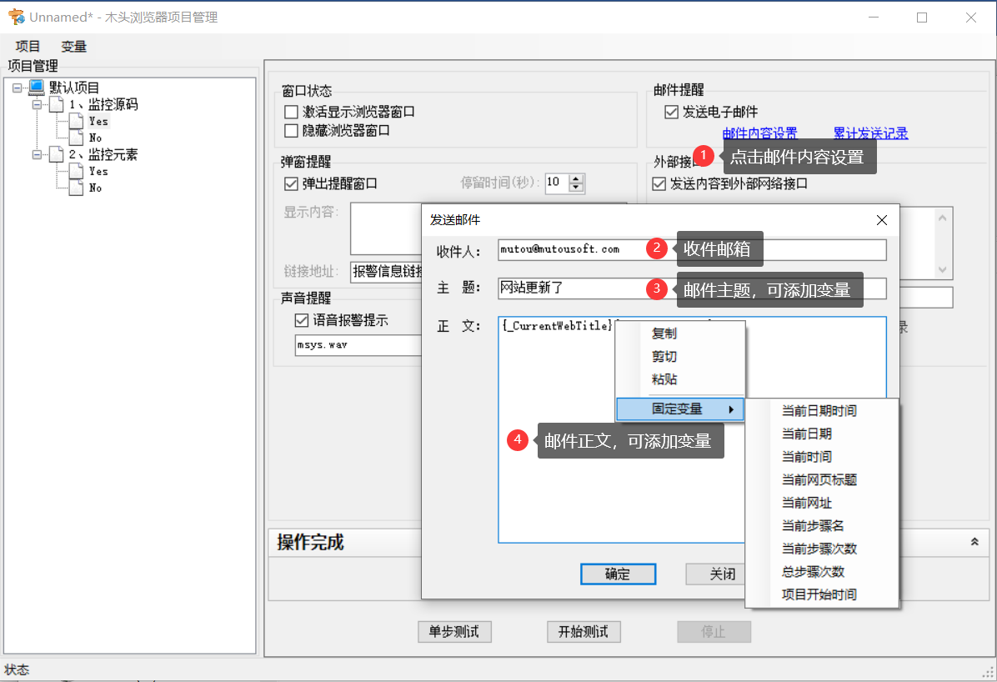
输入收件人邮箱、邮件主题和邮件正文内容，支持在输入框中点击鼠标右键，在弹出的菜单中选择变量。这样就可以把页面抓取到的内容发送到邮件。

外部接口报警
【发送内容到外部网络接口】外部程序已做好接收准备即可发送
【发送内容】发送的内容，支持添加变量
【接收地址】外部程序接口地址和端口号

元素监控
新建元素监控步骤时，会在该步骤下自动新建一个Yes节点和一个No节点。
元素监控需要先捕获元素，然后监控元素的某个属性值，当这个属性值满足一定条件就选择Yes节点路径继续执行，否则就选择No节点继续执行。
 | 节点移动 | 添加子节点 |  | 节点复制删除 | 设定选项卡 | 设定完成后跳转
 | 允许 |  | 不允许 | 允许 | 不允许 | 不允许

添加元素监控
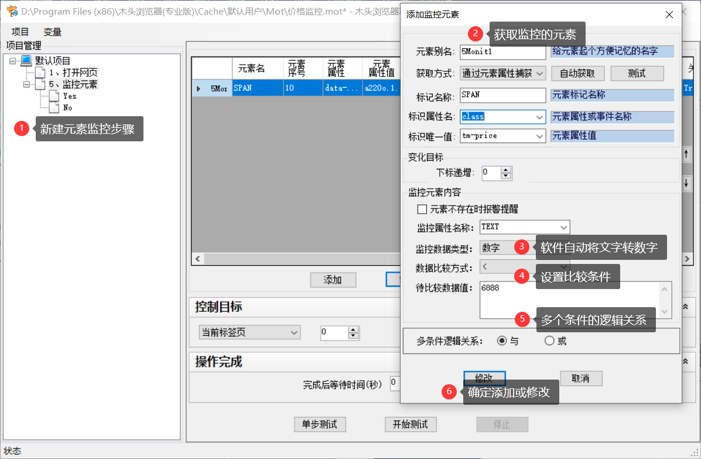
新建一个元素监控步骤，点击【添加】按钮，弹出添加监控元素对话框。
【元素不存在时报警】选择此项，当获取元素失败时选择Yes路径，否则选择No路径；
【监控属性名称】获取要监控的元素的属性名称；
【监控数据类型】获取到元素属性的数据类型，可以选择字符串、数字和日期类型。如果选择数字类型，软件自动尝试从字符串中提取出数字，比如字符串“A7b8sdk.ww9“提取数字得到”78.9“；如果选择日期将尝试将字符串强制转换成日期时间数据，只有当字符串符合日期时间格式时才可以选择此项。如果尝试转换失败，软件将会报错。
【数据比较方式】根据数据类型不同，对应的有多种数据比较方式。
- 字符串类型比较方式
[=] 等于
[!=] 不等于
[>]或[⊆] 包含
[!>]或[!⊆] 不包含
[Change] 发生任何变化
- 数字（或字符串长度）类型比较方式
[=] 等于
[!=] 不等于
[>] 大于
[>=] 大于等于
[<]小于
[<=]小于等于
[Change] 发生任何变化
- 日期时间类型比较方式
[=] 等于
[!=] 不等于
[>] 大于
[>=] 大于等于
[<]小于
[<=]小于等于
[Change] 发生任何变化
【待比较数据值】获取到的元素属性值，转换成设定的数据类型后，再按设定的比较方式与这个待比较数据值比较，满足条件选择Yes路径，否则选择No路径。注意如果比较方式是[Change]是不需要给出待比较值的。
【多条件逻辑关系】在一个步骤中可以添加多个元素监控条件，在此设定多个条件的逻辑关系。
a）[与]当前监控条件与前一个监控条件同时满足时返回真；
b）[或]当前监控条件与前一个监控条件只要有一个满足就返回真。
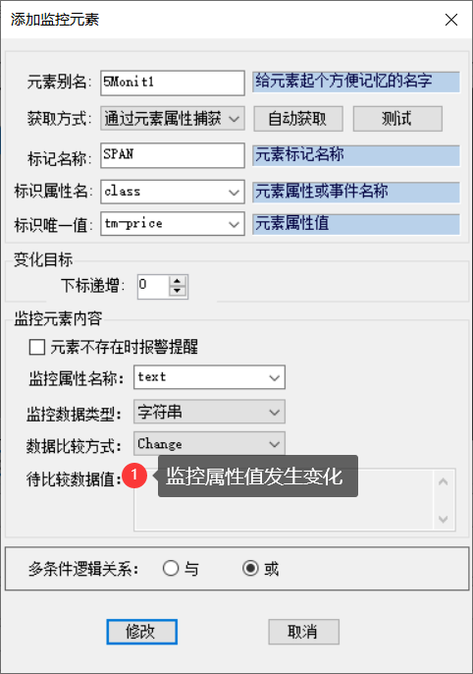
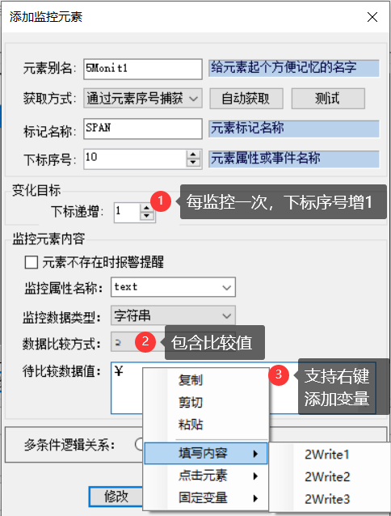
在待比较值输入窗口，点击鼠标右键，可以选择变量。这样以让获取到的元素属性与变量进行比较。
【下标递增】当通过元素序号捕获元素或使用带有序号的元素属性获取元素时，下标递增设置为1，那么每次监控这个元素之后，序号自动增加1。此方法可用于对网页中的列表数据进行监控，比如监控新闻列表中第1-10条新闻中是否包含”芯片”关键词。

元素监控增加的变量
软件会记录每一个监控元素的属性值，并保存在系统变量中，变量可被其它步骤调用。
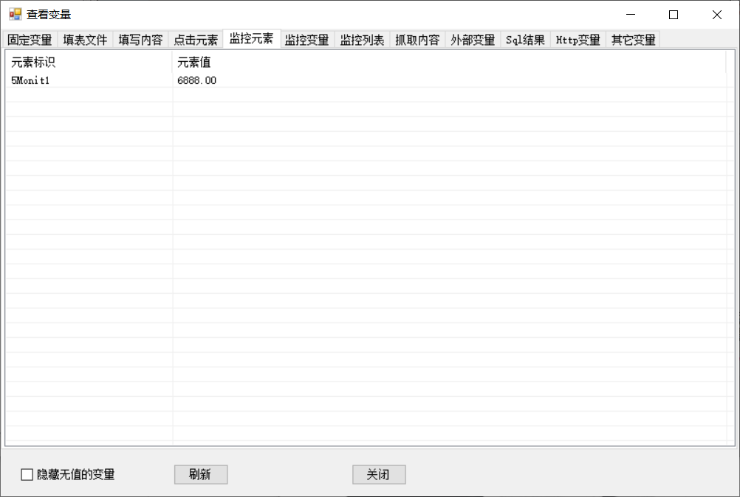

变量监控
新建变量监控步骤时，会在该步骤下自动新建一个Yes节点和一个No节点。
变量监控是监控项目已产生的变量，不对依赖网页不从网页获取数据。监控变量的值，当这个值满足一定条件就选择Yes节点路径继续执行，否则就选择No节点继续执行。
 | 节点移动 | 添加子节点 |  | 节点复制删除 | 设定选项卡 | 设定完成后跳转
 | 允许 |  | 不允许 | 允许 | 不允许 | 不允许
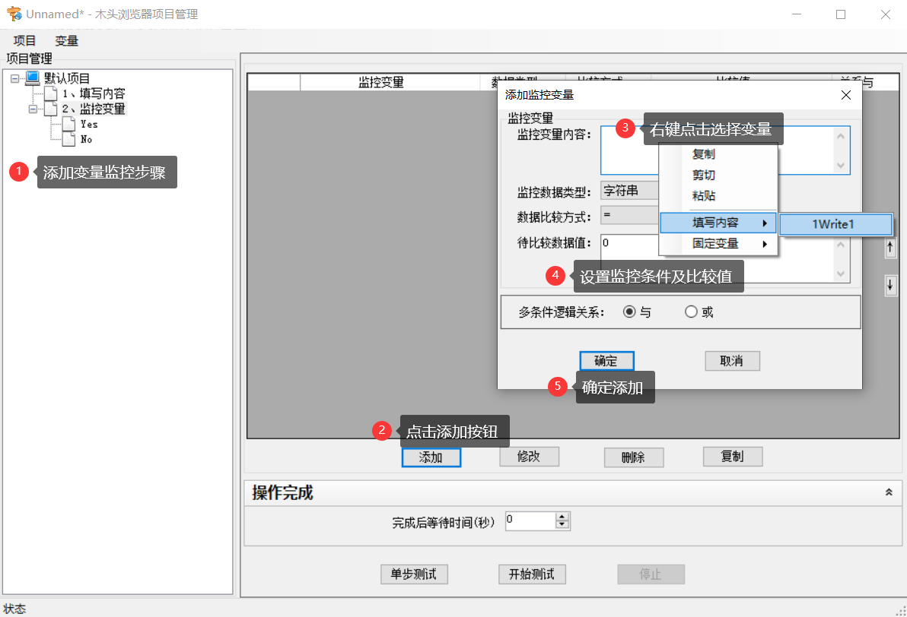
新建一个监控变量的步骤，再点击【添加】按钮，弹出添加监控变量的对话框。
【监控变量内容】在输入框中点击右键，可以以选择需要监控的变量。
【监控数据类型】变量值的数据类型，可选择字符串、字符串长度、数字和日期时间类型。
【数据比较方式】字符串包含或数字比较方式，与元素监控的数据比较方式相同。
【待比较数据值】在待比较值中可以点击右键选择另一个变量，实现变量与变量间对比。
【多条件逻辑关系】多个监控变量的条件年，当前监控条件与前一个监控条件的关系。
a）[与]当前监控条件与前一个监控条件同时满足时返回真；
b）[或]当前监控条件与前一个监控条件只要有一个满足就返回真。

监控列表
监控网页列表内容，此功能目前还在测试阶段，等待更新。
 | 节点移动 | 添加子节点 |  | 节点复制删除 | 设定选项卡 | 设定完成后跳转
 | 允许 |  | 不允许 | 允许 | 不允许 | 不允许

监控其它
对整个网页进行监控，或监控页面的特殊属性。监控结果返回址就选择Yes路径继续执行，返回假选择No路径继续执行。
 | 节点移动 | 添加子节点 |  | 节点复制删除 | 设定选项卡 | 设定完成后跳转
 | 允许 |  | 不允许 | 允许 | 不允许 | 不允许
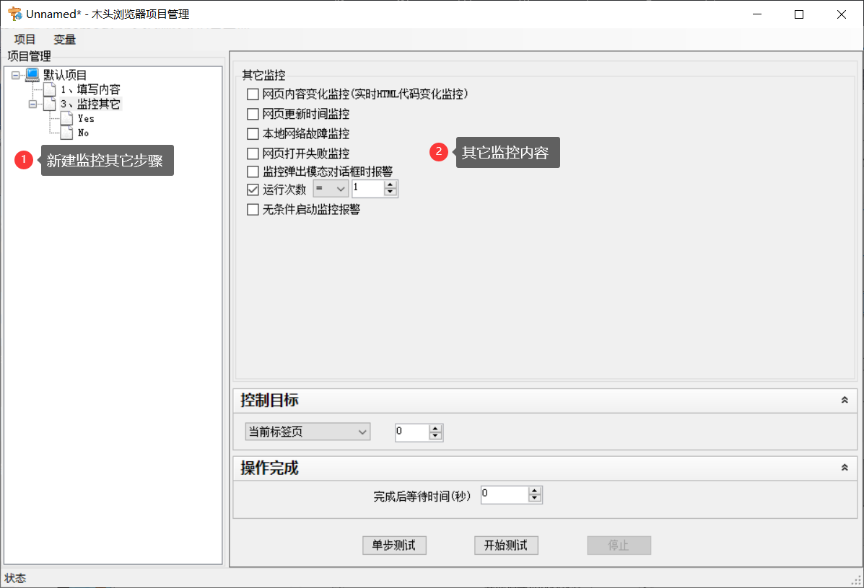
【网页内容变化监控】首次执行此步骤时保存源码，下一次运行此步骤与上一次源码对比，如果发生变化就返回真，不则返回假；
【网页更新时间监控】网页在服务器上的更新时间发生变化就返回真；
【本地网络故障监控】检测本机电脑网络断开就返回真；
【网页打开失败监控】检测到网页打开失败的错误代码就返回真；
【监控弹出模态对话框报警】当前监控的网页有弹出模态窗体就返回真；
【运行次数】当前步骤的运行次数达到设定的条件就返回真；
【无条件启动监控报警】固定返回真，适用于仅使用报警提醒的情况。

抓取内容
从网页上抓取元素，并把元素的指定属性值保存到变量中，再给其它步骤调用变量。经常用于网页内容采集。
 | 节点移动 | 添加子节点 |  | 节点复制删除 | 设定选项卡 | 设定完成后跳转
 | 允许 |  | 允许 | 允许 | 允许 | 允许
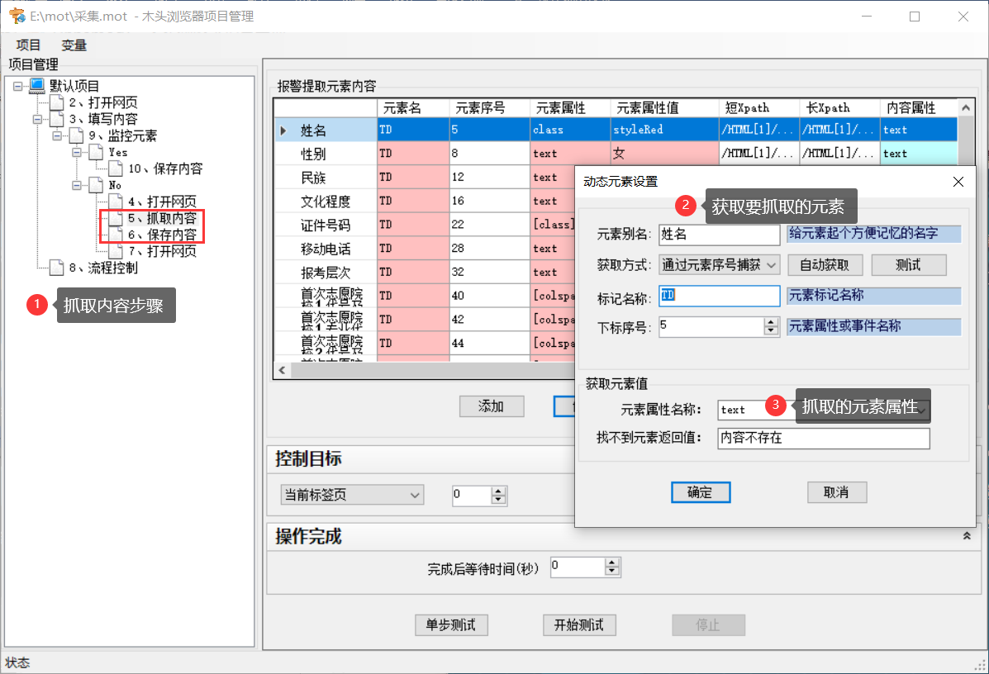
新建一个抓取内容步骤，然后点击【添加】按钮，弹出抓取元素设置对话框。首先获取要抓取的元素，选择设置需要获取的属性名，以及设置当元素不存在时的返回值。
抓取内容允许在一个步骤里添加多个需要抓取的元素，为方便使用，还提供一个复制按钮，对于参数相近的数据抓取，可以使用复制功能，然后只修改有不同的参数。
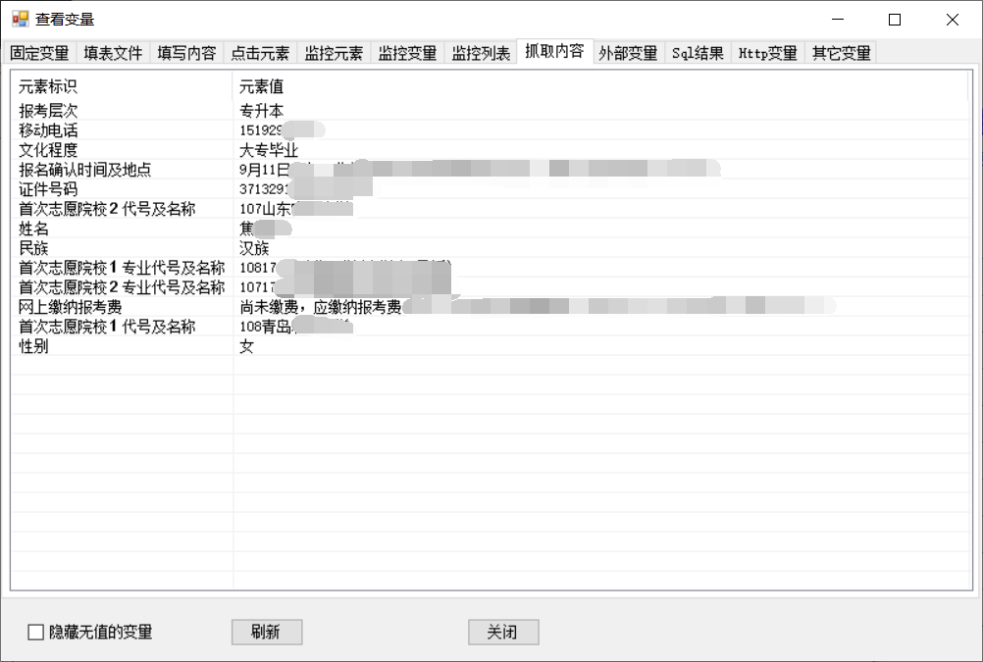
当抓取步骤执行完以后，可以在变量窗口中查看当前抓取到的变量及变量值。

保存内容
保存内容步骤就是把网页内容保存到文件，可以保存项目运行时产生的变量，也可以保存页面源码或网页截图。
 | 节点移动 | 添加子节点 |  | 节点复制删除 | 设定选项卡 | 设定完成后跳转
 | 允许 |  | 允许 | 允许 | 允许 | 不允许
新建一个保存内容步骤，可以选择保存不同的项目。

保存信息
保存信息指把项目产生的变量保存到文件中，首先需要勾选“保存变量到文件“。
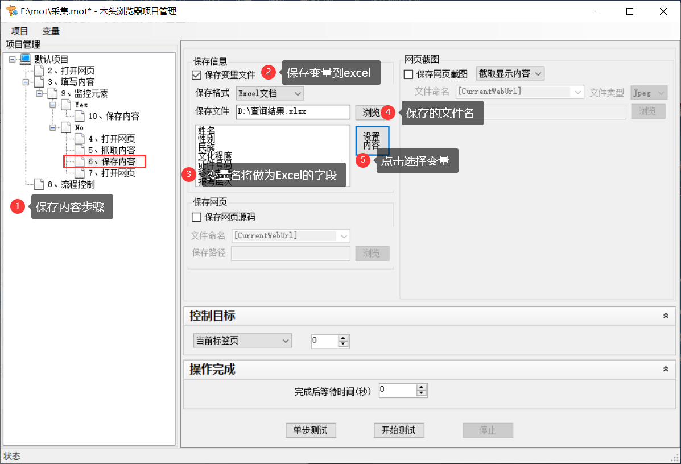
【保存格式】选择需要保存的文件格式。
a）Csv文件格式：保存为以半角逗号分隔的文本文件格式，文件可以使用Excel或记事本打开查看和编辑；本步骤每执行一次，就往文件中添加一行。
b）Excel文件格式：保存为Excel工作薄格式，注意在项目运行期间，不要打开这个Excel文档，因为那样导致软件无法继续写入数据；本步骤每执行一次，就往文件中添加一行。
C）变量单独保存：每个变量保存为一个单独的文本文件，文件名就是变量名称。本步骤每执行一次，就往每个变量文件中增加一行。
【保存文件】如果保存Csv或Excel格式，设置保存文件的完整路径；如果是变量单独保存格式，设置保存的目录路径。保存文件路径输入框支持变量，可在输入框中点击鼠标右键，选择变量。
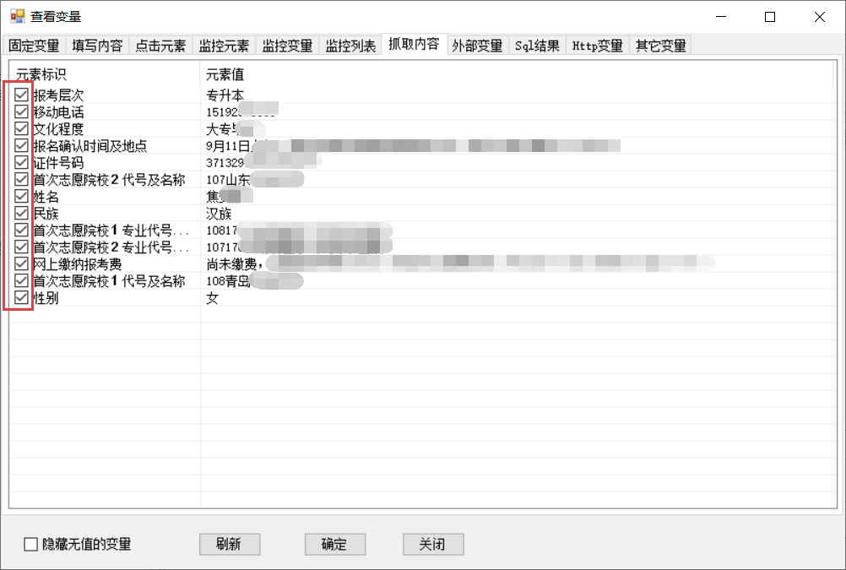
【设置内容】点击设置内容选择卡，弹出选择变量的对话框，在需要保存的变量前打勾即可。
问题：如果设置好可在信息的变量，然后又修改了变量名称，需要再次重新设置保存的变量吗？
答案：不需要（软件会自动更新变量名称）

保存网页
保存网页是把页面源码保存为html格式的文件。
首先勾选保存网页源码功能，然后设置保存的文件名和文件路径，由于可能存在多次保存操作，所以文件名使用变量，避免重名被覆盖。可以从下拉列表中选择变量，也可以在文件名输入框中点击鼠标右键，选择需要的变量。
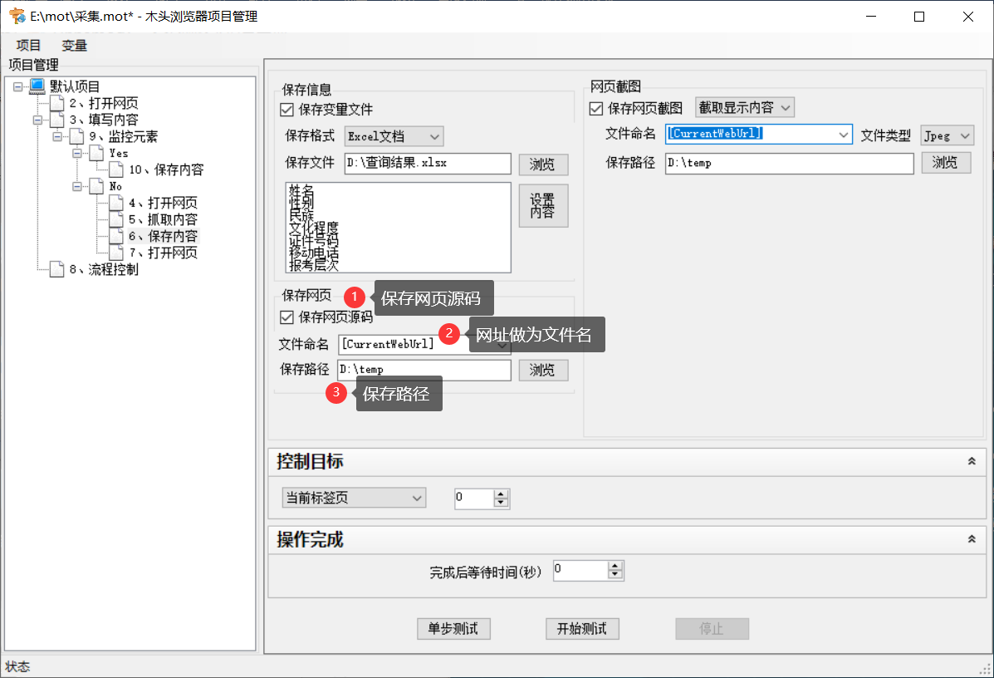

网页截图
网页截图就是把网页部份内容截图或整个页面截图保存为图片文件。
如下图所示，勾选“保存网页截图“后，就可以选择截图的区域。

截取显示内容
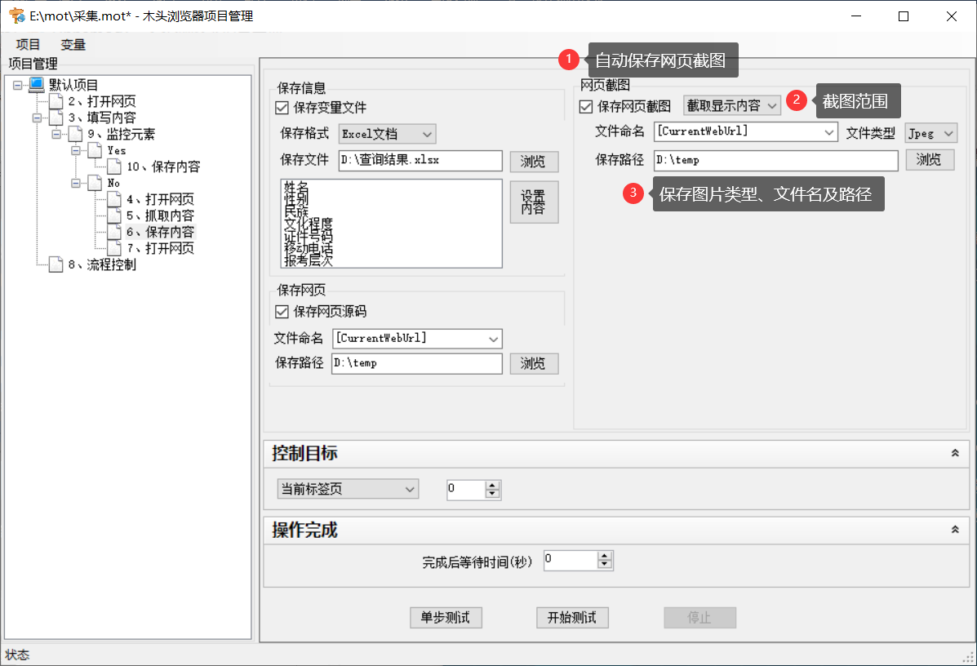
截取显示的内容，就是当前网页在浏览器中可见的部份截图，需要滚动网页才显示的部份不在截图范围内。
【文件命名】截图后保存的文件名，可下拉选择常用变量，也可右键点击弹出菜单中选择变量，以变量值做为文件名。
【文件类型】保存图片的格式，软件支持多种文件格式，包括Jpeg、Gif、Png、Bmp、Tiff、Icon和Wmf。
【文件路径】设置保存图片文件的目录 。

截图整个网页
截取整个网页，就是对指定选项卡的网页截图，截图范围包括内网页顶步到底部的整个网页。具体截图方法与上一小节中截图显示内容基本相同。

截图网页元素
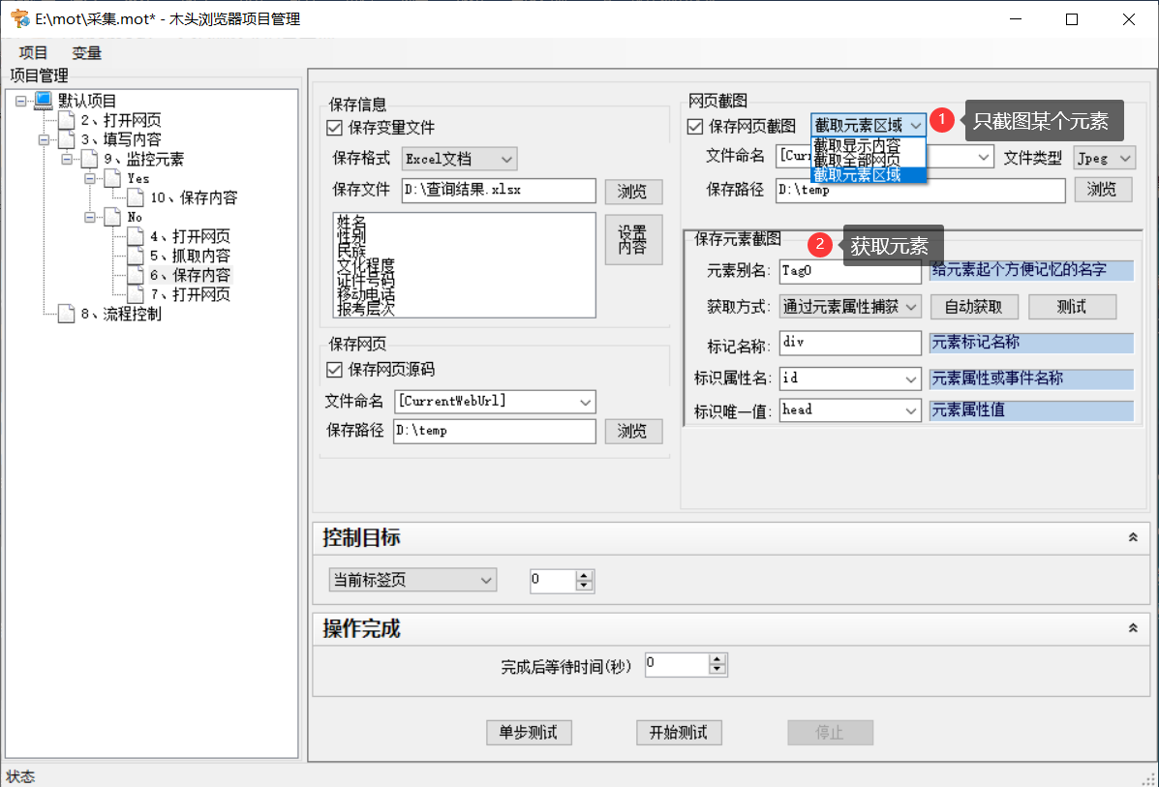
选择截取元素区域，软件自动弹出保存元素截图的设置框，需要获取定位你要保存的元素。

脚本代码
浏览器可以在指定的选项卡页面中执行任意Javascript或JQ脚本代码，这样软件就具有很强的扩展性和灵活性。
 | 节点移动 | 添加子节点 |  | 节点复制删除 | 设定选项卡 | 设定完成后跳转
 | 允许 |  | 允许 | 允许 | 允许 | 允许
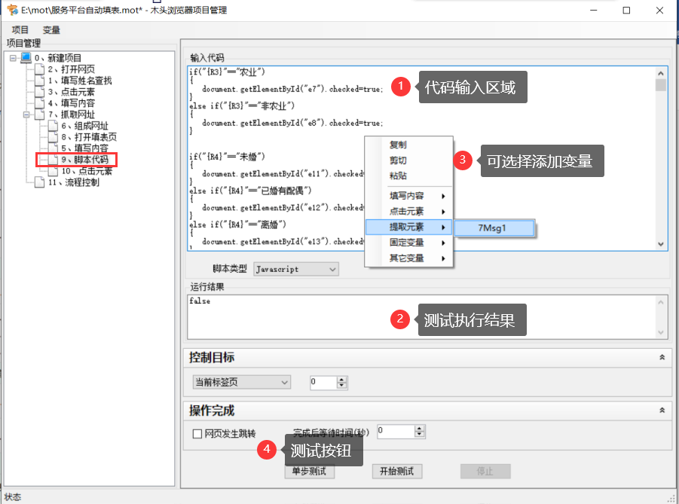
新建一个脚本代码步骤，选择代码类型为javascript，然后在代码输入框中，输入你的完成代码，在输入过程中，可以点击鼠标右键，选择变量插入到代码中。
可以点击【单步测试】来测试脚本，脚本执行结果显示在运行结果框中。

模拟伪装
大多数网站为了方便统计访客数量或分析访客来源和客户行为，都会在未经用户同意的情况下收集访客IP地址、操作系统信息、浏览器信息、访问来源信息、屏幕分辨率、网络地址和浏览器窗口尺寸、浏览器位置和用户帐户等信息。
浏览器可以自动修改自身的各项参数或系统参数，这样网站就无法通过网页脚本来采集客户端真实的系统参数和浏览器参数，就无法跟踪客户端的行为动作。
 | 节点移动 | 添加子节点 |  | 节点复制删除 | 设定选项卡 | 设定完成后跳转
 | 允许 |  | 允许 | 允许 | 允许 | 不允许
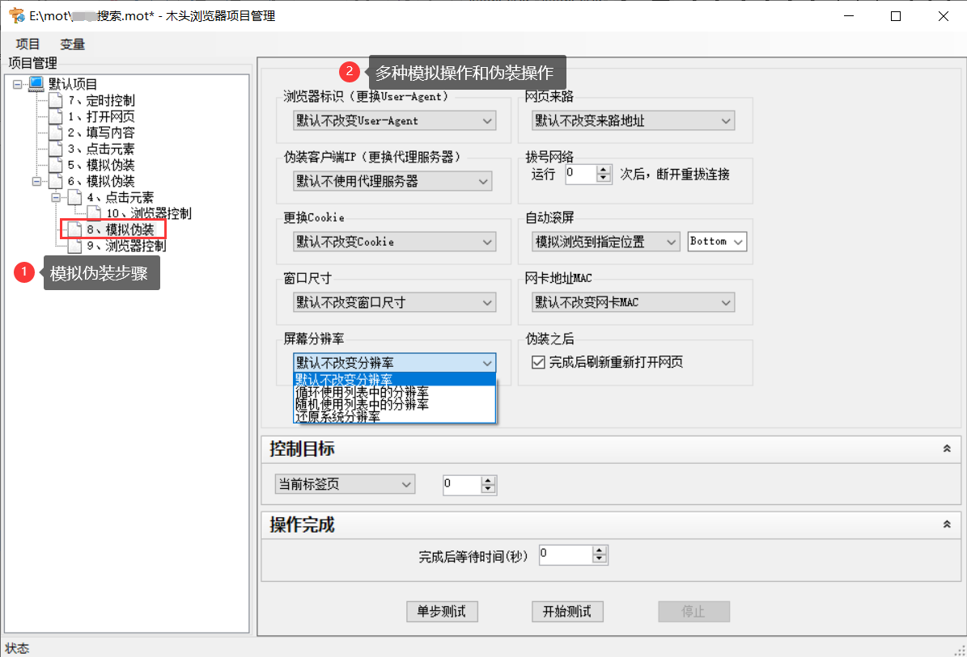
【浏览器标识】可以选择按软件User-Agent列表中的顺序，循环变更浏览器的User-Agent，也可以选择从列表中随机取User-Agent。浏览器标识改变后，将在下一次打开网页时生效。
【网页来路】可以选择按软件来路列表中的顺序，循环变更网页来路，也可以从列表中随机取来路。来路改变后将在下一次打开网页时生效。
【代理服务器】可以选择按软件代理服务器列表中的顺序，循环变更浏览器使用的代理服务器，也可以随机从列表中选择代理服务器。代理服务器改变后，将在下一次打开网页时使用这个代理。
【拔号网络】设置当前步骤每执行指定次数后就断开网络重新连接网络，如果你使用的是动态IP网络，那么重新连接后，IP地址可能发生变化。重新连接网络应该在步骤中预留足够的网络连接时间。
【更换Cookie】在当前网站已保存多个Cookie的情况下，可以按顺序循环选择列表中的Cookie或者随机选择Cookie，并使选中的Cookie在下次打开此网站页面时生效。
【窗口尺寸】选择按系统窗口尺寸列表的顺序或随机抽取窗口尺寸，应用到当前浏览器窗口尺寸。
【屏幕分辨率】选择按系统分辨率列表的顺序或随机抽取分辨率，应用到当前浏览器所有标签。
【网卡地址Mac】选择按系统Mac地址列表的顺序或随机抽取Mac地址，修改当前网卡的Mac地址。注意修改MAC地址可能导致网络断开重新连接，应预留足够的网络连接时间。
【自动滚屏】从系统滚屏速度列表循环顺序选择或随机抽取滚屏速度，并立即按速度滚屏。可以设置滚屏到网页最底部或最顶部，也可以设置滚屏到网页指定位置后停止滚屏。
【完成后重新打开页面】本步骤执行完以后，自动刷新标签网页。
本步骤自动完成的模拟和伪装功能，其效果跟人工点击工具栏对应按钮一样。在调试自动控制之前，也可以先人工操作测试预期效果。

浏览器控制
通过浏览器控制步骤，实现浏览器基本功能的自动完成，包括后退、前进、刷新、停止、主页、切换标签页、新建标签页、关闭标签页、清空Cookie、清空缓存文件和清空历史记录，相当于手工点击工具栏对应的按钮。
 | 节点移动 | 添加子节点 |  | 节点复制删除 | 设定选项卡 | 设定完成后跳转
 | 允许 |  | 允许 | 允许 | 允许 | 允许
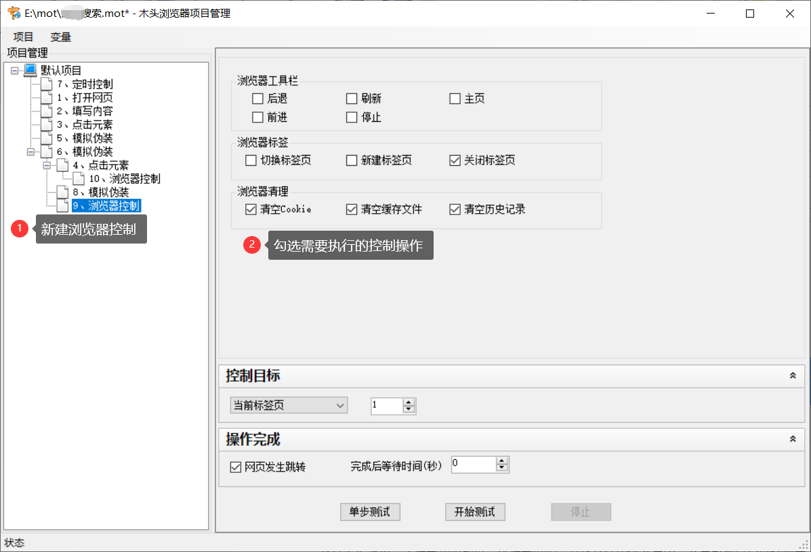

上传下载文件
点击网页上的文件上传按钮，会弹出选择上传文件的对话框；同样下载文件时，弹出下载保存文件的对话框。这些对话框已经超出了网页控制范围，但仍然可以使用上传下载步骤实现自动控制。
 | 节点移动 | 添加子节点 |  | 节点复制删除 | 设定选项卡 | 设定完成后跳转
 | 允许 |  | 允许 | 允许 | 允许 | 允许
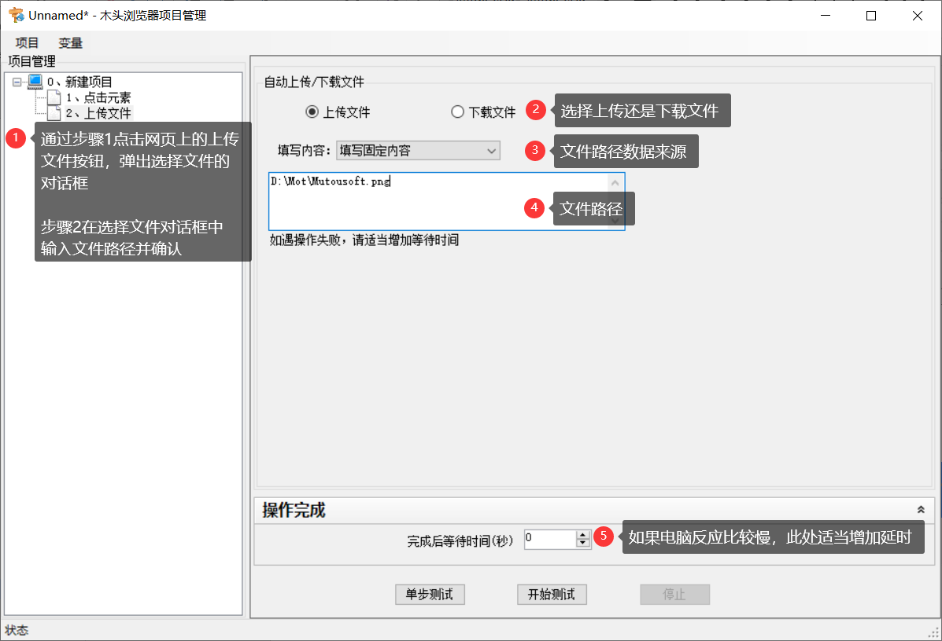
如上图所示，为实现自动上传文件，首先需要用一个点击步骤点击网页上的“上传”按钮，弹出选择上传文件的对话框后，由本步骤自行填写文件完整路径并提交。
文件路径填写固定内容，在固定内容输入框中也可以点击右键选择变量。文件路径也可以从文本文件或Excel文件读取，设置方法与填写网页内容相似，请参见填写内容章节。

模态对话框
浏览器弹出的对话框可分为几种，一种是网页内弹窗，这个弹窗依然属于网页的一部分，可以通过点击元素的方式点击关闭弹窗。另一种是非网页内的浏览器弹窗，这种弹窗不属性网页，是无法通过网页点击实现关闭弹窗的。
非网页内弹窗又分为非模态对话框和模态对话框，非模态对话框弹出后，即使不关闭了不影响我们继续操作，可不用处理；模态对话框弹出后，如果不处理就无法进行其它操作了。本小节就说明模态如何自动处理模态对话框，处理非模态对话也可参照执行。
 | 节点移动 | 添加子节点 |  | 节点复制删除 | 设定选项卡 | 设定完成后跳转
 | 允许 |  | 允许 | 允许 | 不允许 | 不允许
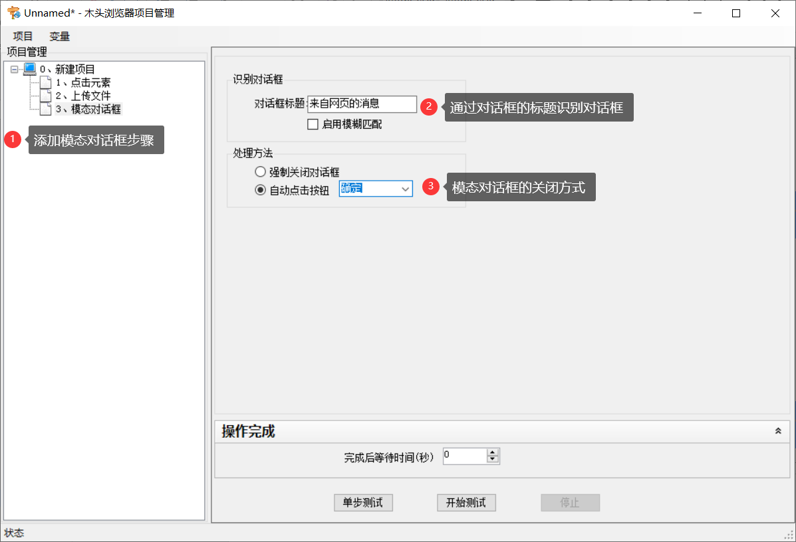
新建一个模态对话框的步骤，然后在浏览器上人工操作一次，使浏览器弹出对话框，记住对话框的标题栏文字，关闭对话框后将对话框标题输入本步骤设置中。软件通过对话框的标题来识别需要处理的对话框，如果启用模糊匹配，也可以只输入标题的部份文字，软件自动查找标题含有这些文字的对话框作为操作对像。
处理对话框的方法有两种，一是强制关闭对话框，这种方法不会返回操作结果给网页；另一种方法软件自动点击对话框上的指定按钮，这里需要设定按钮的名字，软件点击后会把对话框的返回值传给网页。
如果不需要对话框的回传值，也可以在浏览器设置中，禁止所有弹窗，这样所有的非网页内弹窗都不会显示。

Http请求
不通过浏览器直接向web服务器发送http请求，把请求返回的内容显示在浏览器内，方便分析返回结果。同时省去了页面样式、脚本和图片加载，也可以更快速的显示页面。
 | 节点移动 | 添加子节点 |  | 节点复制删除 | 设定选项卡 | 设定完成后跳转
 | 允许 |  | 允许 | 允许 | 允许 | 允许
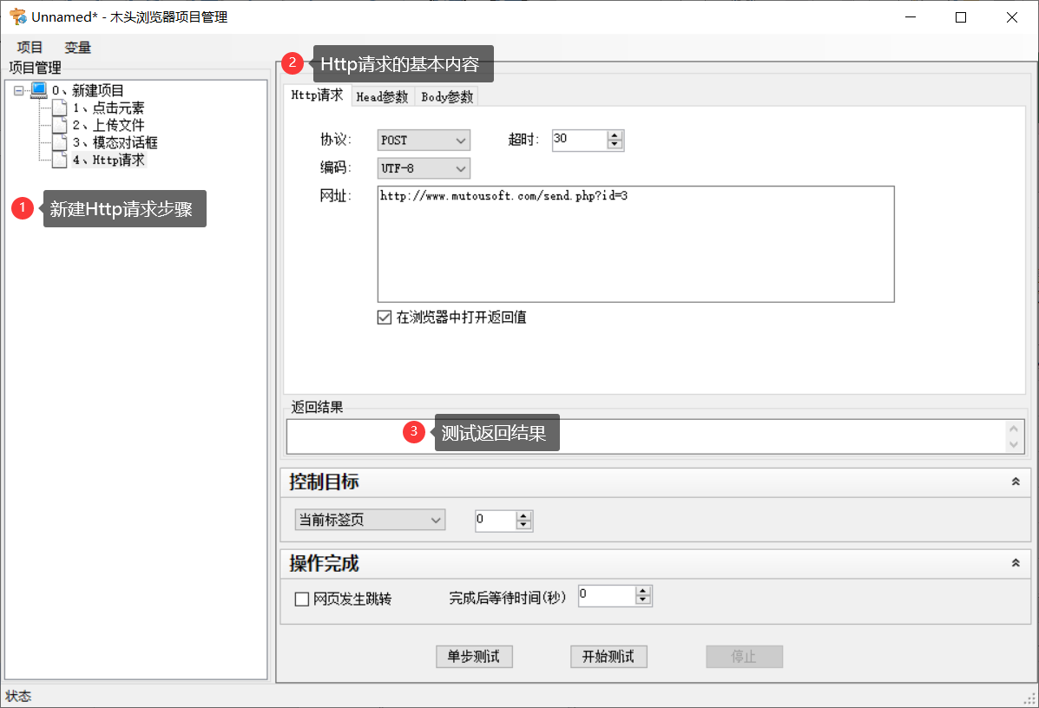
新建一个Http请求的步骤，首先需要设置请求的基本内容。
【协议】可以选择发送Http请求时使用Post还是Get方式
【超时】设置Http请求超时时间
【编码】设置Http请求使用的字符编码
【网址】设置发送Http请求的网址
【在浏览器中打开返回值】把Http请求返回值源码在指定的标签页中打开

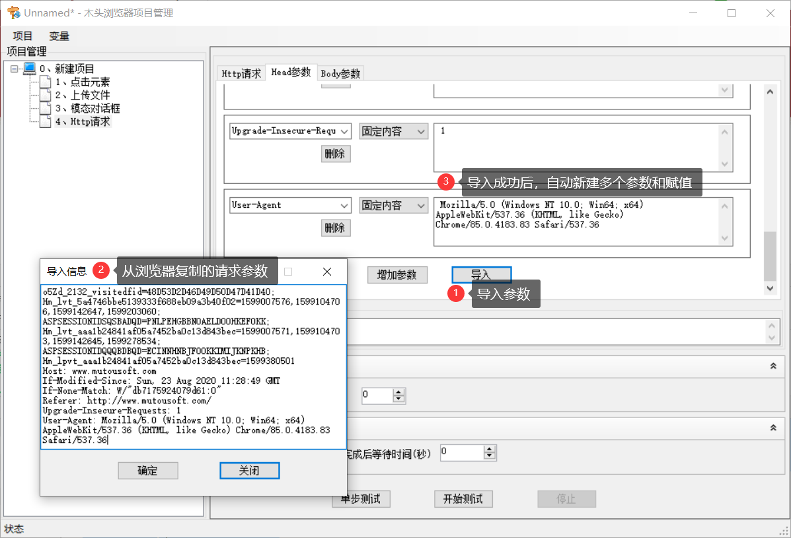
点击Head选项卡进入Http请求头的设置。
【增加参数】增加一个Head参数，参数值可以是固定值、读取文本文件或读取Excel表格文档，读取文件方法与填写内容章节相同。
【删除】删除一个Head参数
【导入】点击打开导入信息对话框，可以从浏览器审查工具中复制Http请求头信息，导入请求头的全部参数。
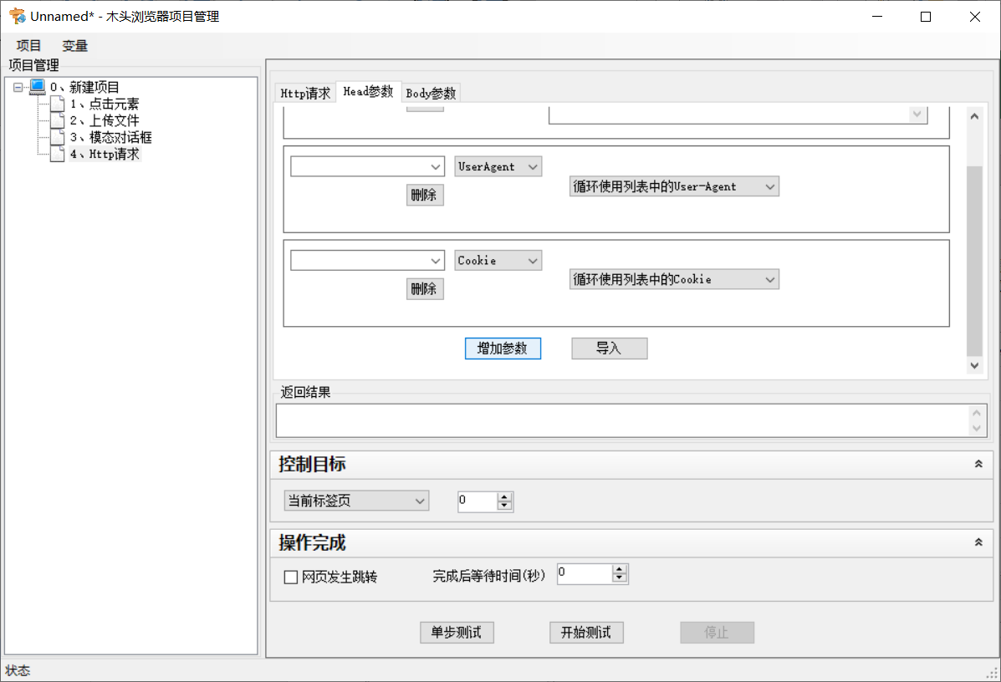
增加Head参数时，还可以引用系统的Cookie列表和User-Agent列表，使每次请求的的参数发生变化。

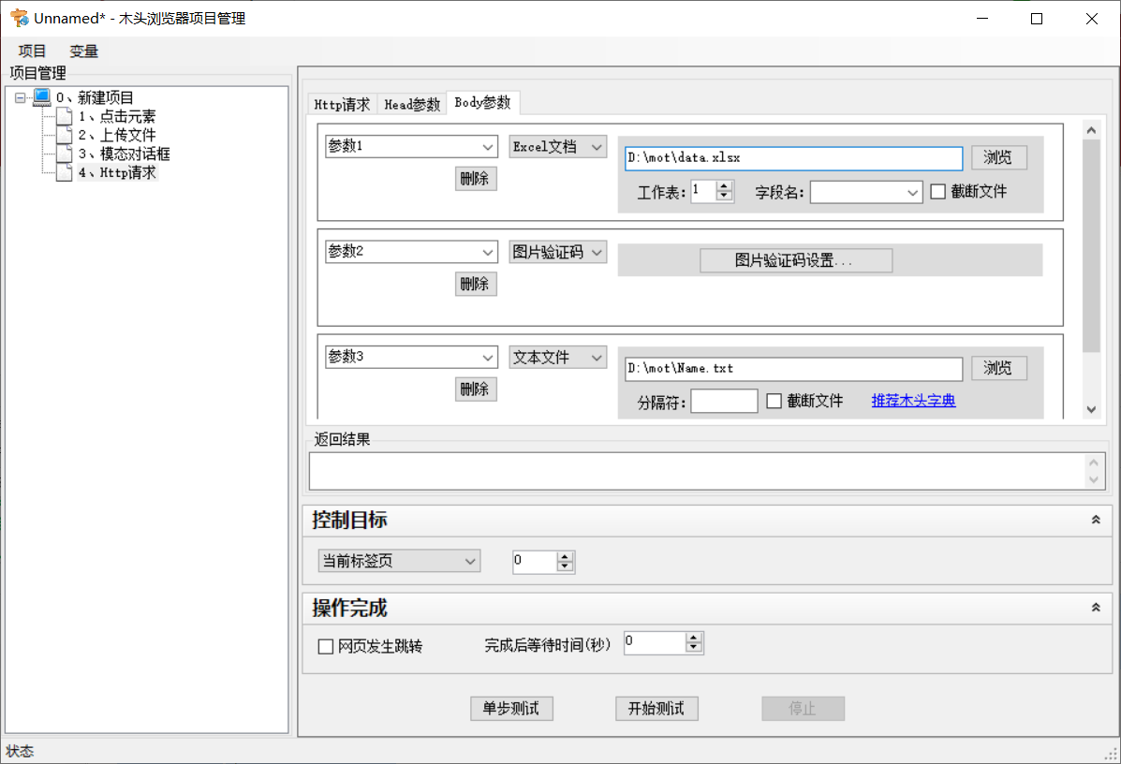
点击Body参数选项卡进入Http请求内容设置。
【增加参数】增加一个Body参数，参数值可以是固定值、读取文本文件或读取Excel表格文档，读取文件方法与填写内容章节相同。
【删除】删除一个Body参数

滑块验证
软件可以控制真实的鼠标指针完成鼠标移动、左键点击、双击、拖放、右键点击等动作，现在使用鼠标拖动一个滑块到特定位置的验证码比较常见，这里仅以滑块验证码为例说明鼠标操作。
在执行鼠标操作进，浏览器窗口必须是活动窗口，且不能随意操作物理鼠标。以免影响或改变软件对鼠标的控制。
 | 节点移动 | 添加子节点 |  | 节点复制删除 | 设定选项卡 | 设定完成后跳转
 | 允许 |  | 允许 | 允许 | 允许 | 允许

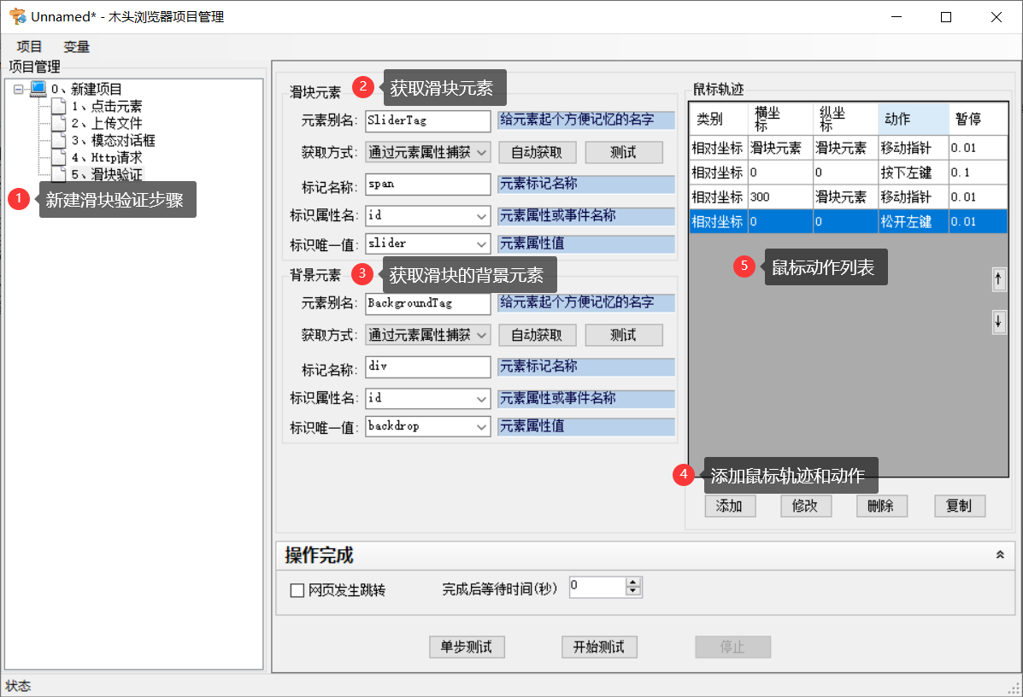
如上图所示，新建一个滑块验证的步骤，获取滑块元素，根据需要还可以获取滑块的背景元素。然后点击【添加】按钮，依次添加鼠标的动作。可以添加一连串的动作，使用鼠标完成复杂的操作步骤。
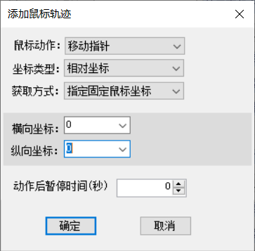
【鼠标动作】包括移动指针、按下左键、松开左键、按下右键、松开右键、按下中键和松开中键；
【坐标类型】选择绝对坐标主浊屏幕上的绝对坐标，相对坐标指相对于鼠标当前位置的坐标；
【获取方式】指定固定的鼠标坐标，是在软件中设定一个固定的坐标值；从外部接口获取坐标，是从其它软件（可以是验证识别软件）实时获取坐标值。
【横向坐标】指定鼠标将到达的横向坐标，右以直接输入坐标值；也可以选择滑块元素或背景元素，即使用滑块或背景的横坐标值。
【纵向坐标】指定鼠标将到达的纵向坐标，右以直接输入坐标值；也可以选择滑块元素或背景元素，即使用滑块或背景的纵坐标值。
【动作后暂停时间】鼠标到达指定坐标完成动作后，暂停指定时间再执行下一步操作。

接收邮件
自动从邮件服务器收取邮件，并把发件人、邮件主题和邮件正文内容存入软件变量，供其它步骤提取信息使用。
 | 节点移动 | 添加子节点 |  | 节点复制删除 | 设定选项卡 | 设定完成后跳转
 | 允许 |  | 允许 | 允许 | 允许 | 允许
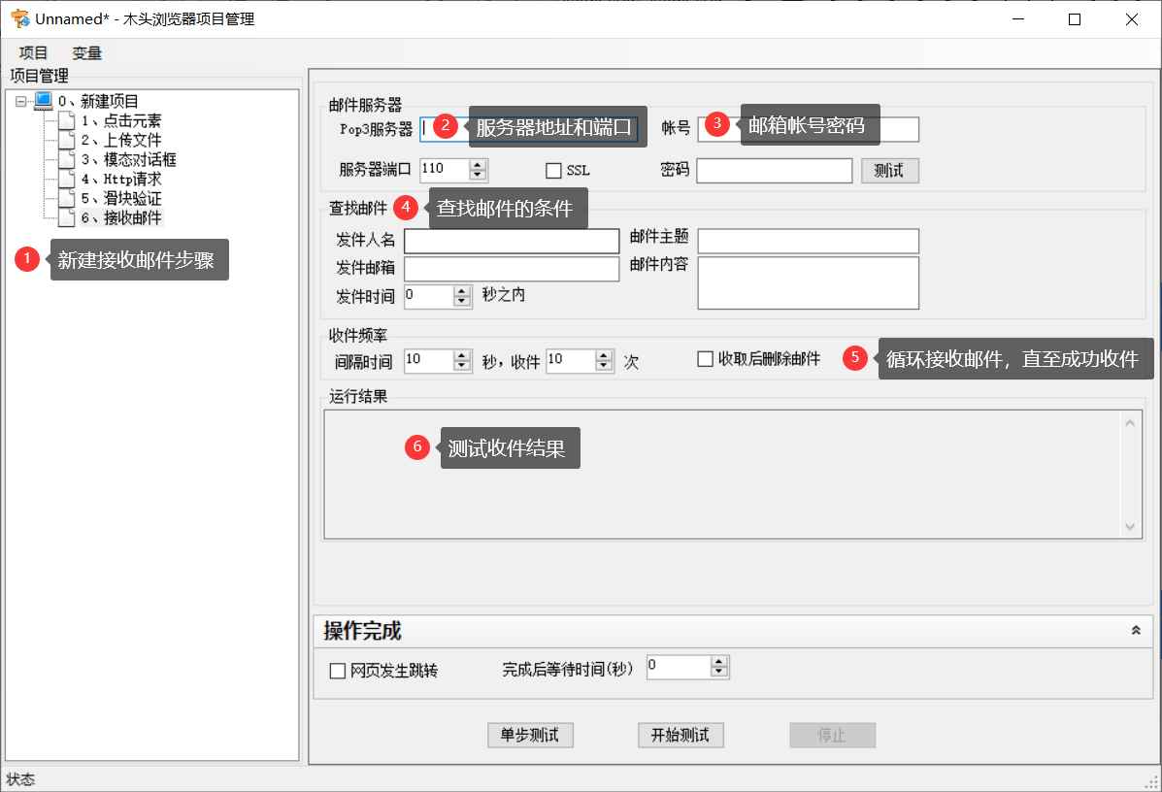
新建一个接收邮件的步骤，首先设置邮件服务器参数：
【Pop3服务器】输入邮件服务器的地址
【服务器端口】输入邮件服务器的端口号，默认为110端口。
【SSL】是否启用SSL加密协议
【帐号】邮箱登录收件帐号
【密码】邮箱登录收件密码
设置查找接收邮件方式和参数：
【发件人名】只收取指定发件人姓名的邮件
【发件邮箱】只收到指定发件人邮箱地址的邮件
【发件时间】只收取在多长时间内的邮件
【邮件主题】只收取邮件主题包含指定词的邮件
【邮件内容】只收取邮件内容包含指定词的邮件
【收件频率】设定间隔多长时间收件一次，收到满足条件的邮件后，软件立即停止收件；另外还需设定收件超过多少次后，如果仍没有收到邮件就停止收件。
【收取后删除邮件】收取邮件后从服务器上删除该邮件。
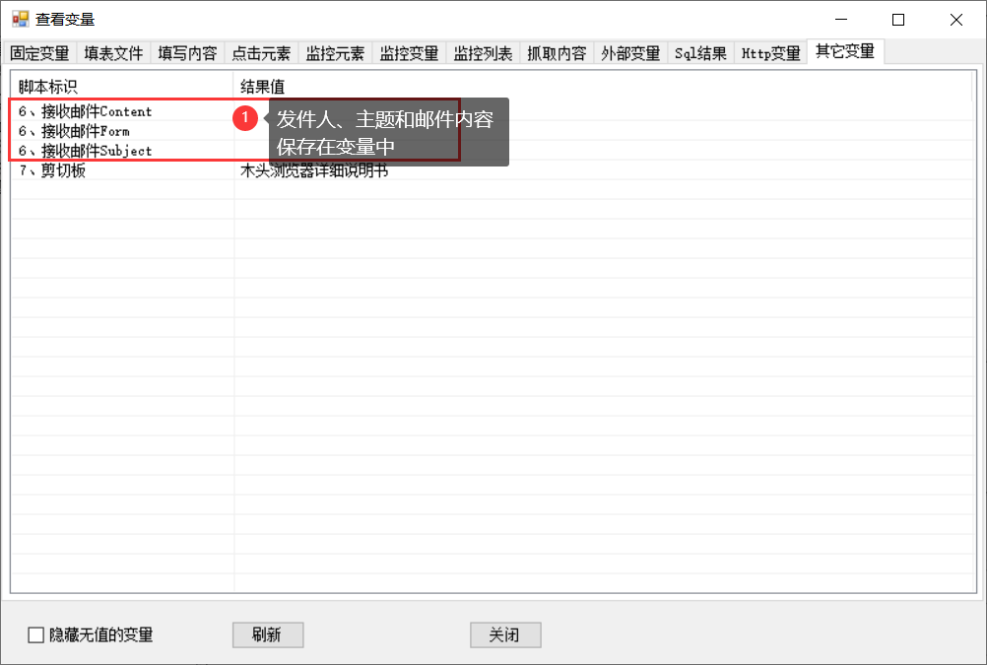
接收邮件后，软件把相关内容保存在变量中，可点击变量菜单打开变量窗口查看。

剪切板控制
剪切板控制可以直接从系统的剪切板读取数据或者将数据写入系统剪切板，这也可以做为第三方程序的接口使用。
 | 节点移动 | 添加子节点 |  | 节点复制删除 | 设定选项卡 | 设定完成后跳转
 | 允许 |  | 允许 | 允许 | 不允许 | 不允许
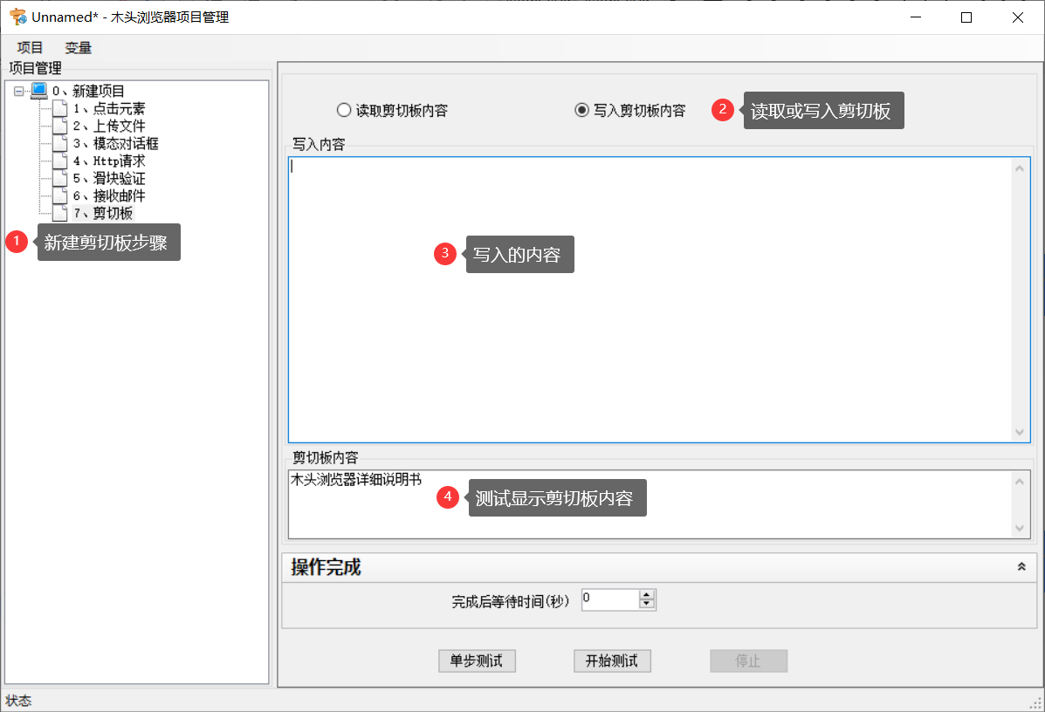
新建一个剪切板操作，选择“读取剪切板内容“，点击【单步测试】就可以在剪切板内容框内看到，同时软件还把剪切版的内容保存到软件变量中，供其它步骤调用。
选择“写入剪切板“，设置好写入内容，这里支持点击右键选择软件变量，执行时把内容写入剪切版，可供其它软件或人工粘贴使用。

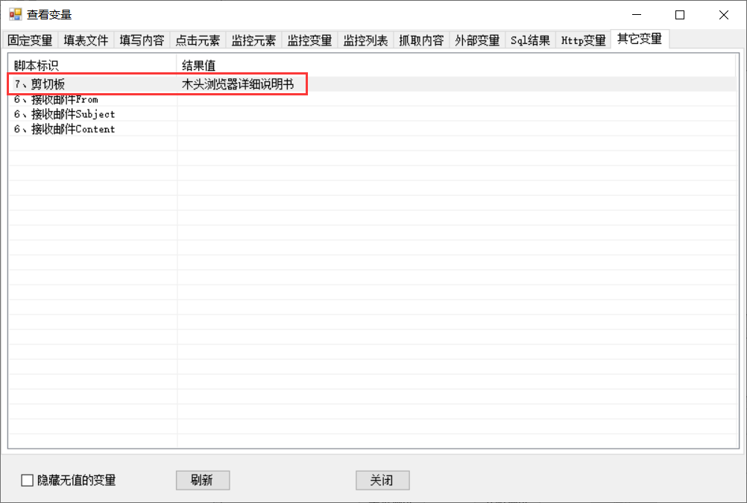
保存的剪切板变量

执行Sql
执行Sql把软件内的数据添加到数据库，也可以使用查询语句从数据库读取数据保存到软件变量中，供软件使用。
 | 节点移动 | 添加子节点 |  | 节点复制删除 | 设定选项卡 | 设定完成后跳转
 | 允许 |  | 允许 | 允许 | 不允许 | 不允许
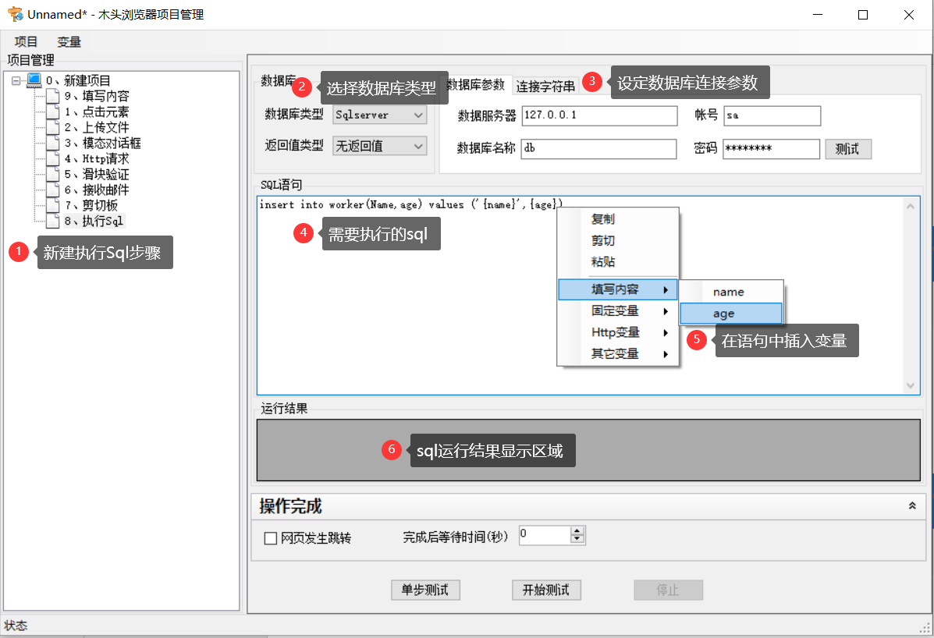
如上图所示，新建一个执行Sql步骤，然后设定数据库参数和sql语句。
【数据库类型】选择数据库类型，软件支持Sqlserver、Mysql，Sqlite、Access和Oracle数据库。
【返回值类型】设定数据库执行语句后返回值类型为无返回值、返回首行首列或返回数据表。
【数据服务器】数据库服务器地址，包括端口号，地址与端口号以半角逗号隔开。
【数据库名】要连接的数据库名称
【数据库帐号】数据库访问帐号
【数据库密码】数据库访问密码
【SQL语句】执行的sql语句，可以在输入框中点击右键，在弹出的菜单中选择变量。

定时控制
定时控制可以设定项目或步骤启动时间，按周期循环执行步骤。项目执行到定时控制步骤时，软件内建一个定时器，定时从当前步骤开始往后执行。
 | 节点移动 | 添加子节点 |  | 节点复制删除 | 设定选项卡 | 设定完成后跳转
 | 允许 |  | 允许 | 允许 | 允许 | 允许
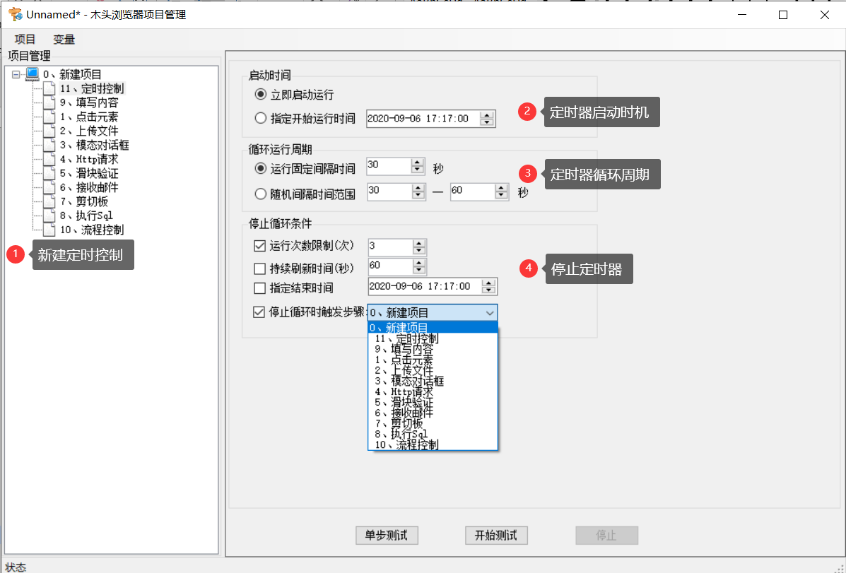
启动时间：
【立即启动运行】从当前步骤开始，立即往后执行，并定时循环执行。
【指定开始运行时间】从指定的时间开始定时循环执行。
循环运行周期：
【运行固定间隔时间】使用固定的周期循环执行
【随机间隔时间范围】使用随机的周期循环执行，并指定随机时间最大值和最小值范围。
停止循环条件：
【运行次数限制】循环执行达到指定的次数就停止
【持续刷新时间】循环执行达到指定的时间就停止
【指定结束时间】指定停止循环的时刻
【停止循环时触发步骤】循环停止时跳转执行指定步骤。

流程控制
在项目执行过程中，可能需要根据条件改变项目执行的路径，或者通过控制流程达到循环执行步骤的目的。
 | 节点移动 | 添加子节点 |  | 节点复制删除 | 设定选项卡 | 设定完成后跳转
 | 允许 |  | 允许 | 允许 | 不允许 | 不允许
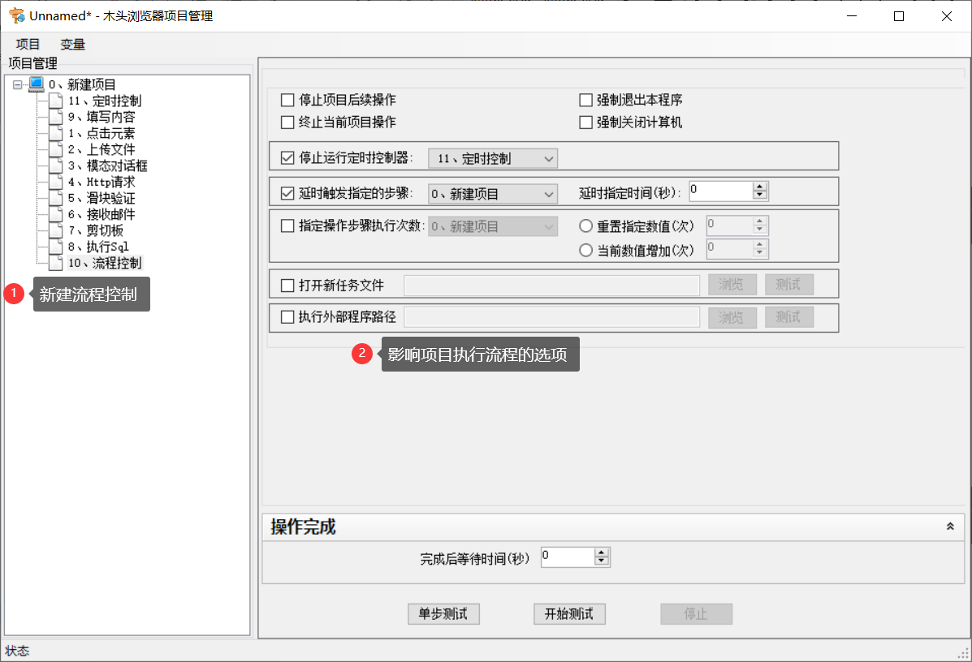
新建流程控制步骤，再设置控制流程的选项。
【停止项目后续操作】当前步骤执行完成后，不会触发后一个步骤的执行。但项目不一定会停止执行，因为还存在被定时器触发执行的可能。
【终止当前项目操作】终止当前项目的全部操作，包括停止全部定时器。
【停止运行定时控制器】停止指定的定时器运行。
【延时触发指定步骤】等待指定的时间后，不触发当前步骤的后一个步骤，而是触发指定的步骤继续开始执行。
【指定操作步骤执行次数】每个操作步骤都有一个自己的计数器，通过这个操作可以改变指定的步骤的计数器数值。可以直接指定数值，也可以设置在原数值的基础上加上一个数，也可以加上一个负数。比如：从Excel读取内容填写到网页表单，当填写内容后提交失败，需要重新填写，此时把填写内容步骤的计数减1循环执行，就会把原先填写失败的数据再填写一次。
【打开新项目文件】终止当前项目执行，打开新的项目文件并开始执行。
【执行外部程序】调用外部可执行文件。
【强制退出本程序】强制关闭浏览器。
【强制关闭计算机】强制关闭计算机。

外部接口与控制

外部接口
外部接口是软件与外部程序实现数据交换的接口。本软件已实现多个数据接口，包括图片验证码自动识别接口、执行外部C#代码接口、鼠标轨迹外部接口、剪切板数据交换、文本文件读写接口、Excel表格读写接口、数据库访问接口等。本节所描述的接口是使用软件监听端口，实时接收外部数据传入的接口，同时触发软件执行指定项目来处理接收到的数据。
典型的应用场景1：使用《网站资讯监控工具（SiteMonitor）》软件监控新闻公告，只要发现更新或包含关键词的新闻，就立即通过接口把数据发送到本软件，本软件接收到数据之后执行一个数据采集项目，可以将新闻公告内容自动采集并保存到数据库。
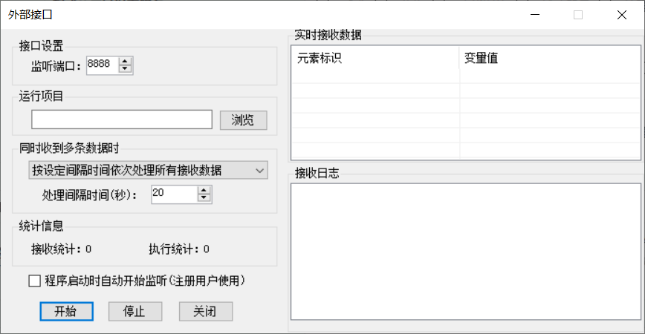
点击浏览器主窗口的“自动控制”菜单，选择“外部接口”就打开了外部接口设置对话框。
【监听端口】软件监听的网络端口号，设置范围1-65535，注意不能占用其它网络软件的通讯端口；
【运行项目】当接收到数据时，软件自动开始执行的项目文件；
【同时接收多条数据】如果软件同时接收到多条数据时的处理方式，可以选择只处理第一条数据，或者按顺序逐条处理全部数据；
【处理间隔时间】按顺序逐条处理多条数据的间隔时间；
【程序启动时自动开始监听】打开浏览器窗口就自动开始监听端口做好数据接收的准备；
【实时接收数据】软件最后一次接收到的数据列表，保存在软件变量中。
【接收日志】软件每接收一次数据，就会产生一条接收日志。
【开始】开始监听指定端口，准备接收数据。注意开放端口可能引发防火墙报警或被防火墙限制，请同意开放端口或解除防火墙限制。开始监听后本窗口自动隐藏，可以再次点击主窗口的自动控制菜单，选择外部接口菜单项，打开外接接口设置窗口。
【停止】停止监听端口 ，不再接收数据。

自动开始
当浏览器打开一个特殊的网址时，就自动开始执行一个项目。比如当我打开XX网站，就自动执行XX网站的登录项目；当我打开YY网站时，就自动执行YY网站自动签到项目；在用户无感知的情况下完成经常性步骤，节省人工操作时间，提高工作效率。
软件可以同时添加多个“自动开始”的网址，每个网址对应一个执行的项目。
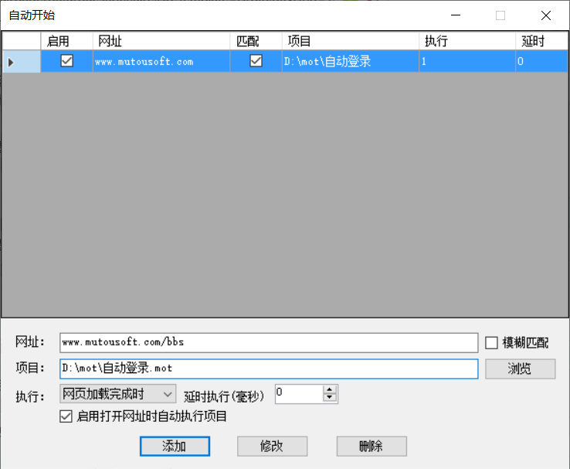
【网址】设定需要自动执行项目的网址
【模糊匹配】如果不勾选此项，需要网址完全匹配才会触发项目自动执行；如果勾选模糊匹配，只要浏览器打开的网址包含本窗口设置的网址字符串，就会触发项目执行。
【项目】自动执行的项目；
【执行】设置开始执行项目的时机，
【延时执行】
【启动打开网址时自动执行项目】

信息反馈及建议
您在使用本软件过程中，遇到任何问题都可以向我们反馈，我们将竭尽所能为你提供帮助，解决问题或提供解决方案。
我们的联系方式（可扫码加微信，备注软件名称：木头浏览器）：

联系方式
QQ：792832193
Q群：66461082
电话： 18933715773 (微信同号)
扫码加微信请注明软件名称

修订记录
序号 | 版本 | 修改时间 | 修改内容记录
1 | V1.0 | 2020-09-28 | 新建文档，编写内容。
2
3
4
5

